جمهوری اسلامی افغانستان
شرطنامه معیاری تدارک امور ساختمانی کوچک
وزارت معارف
ریاست تدارکات
آمریت تدارکات امور ساختمانی و خدمات مشورتی

اعمار تعمیر 2+8 صنف مکتب دخترانه ورفد ولسوالی مایمی ولایت بدخشان.

روش تدارکات: داوطلبی باز ملی
آدرس اداره: وزارت معارف, ریاست تدارکات, ده افغانان, کابل, افغانستان
شماره داوطلبی:MOE/W-001/99
تعداد بخش ها (LOTS):ندارد
کودبودجوی: AFG-270796
تاریخ صدور: /07/1399

محتویات

مقدمه

قسمت اول: دستور العمل برای داوطلبان

قسمت دوم: صفحه معلومات داوطلبی

قسمت سوم: فورمه های داوطلبی

قسمت چهارم: شرایط عمومی قرارداد

قسمت پنجم: شرایط خاص قرارداد

قسمت ششم: مشخصات

قسمت هفتم: نقشه ها

قسمت هشتم: بل احجام کاری

قسمت نهم: فورمه های قرارداد و تضمینات

مقدمه
این شرطنامه معیاری توسط اداره تدارکات ملی طبق اسناد مشابه معیاری داوطلبی مورد استفاده نهاد های چند جانبه انکشافی بین المللی ترتیب گردیده و توسط ادارات تدارکاتی در تدارک امور ساختمانی کوچک که قیمت تخمینی تدارکات الی (500) میلیون افغانی بوده و با استفاده از وجوه عامه تمویل می گردند در روش های تدارکات داوطلبی باز، مقید، و تدارکات از منبع واحد مورد استفاده قرار می گیرد.

این شرطنامه در روشنی احکام قانون و طرزالعمل تدارکات ترتیب گردیده و در صورت مغایرت میان قانون و طرزالعمل تدارکات و مفاد این شرطنامه به قانون و طرزالعمل استناد می گردد.

با انفاذ این شرطنامه، شرطنامه معیاری تدارک اجناس منضمه متحدالمال شماره PPU/C024/1388 صادره واحد پالیسی تدارکات اسبق وزارت مالیه ملغی شمرده شده و قابل استفاده نمی باشد.

ادارات تدارکاتی می توانند به پیروی از حکم جزء 2 ماده چهارم قانون تدارکات، در تدارکات که توسط موسسات تمویل کننده تمویل می گردند از اسناد معیاری داوطلبی آن موسسات استفاده به عمل آورند.

نقل این شرطنامه از مراجع ذیل قابل دریافت می باشد:

ریاست عمومی اداره امور ریاست جمهوری
اداره تدارکات ملی
ریاست پالیسی تدارکات
قصر مرمرین، کابل، افغانستان

www.npa.gov.af

قسمت اول: دستورالعمل برای داوطلبان

الف. عمومیات
ماده 1- ساحه داوطلبی | - اداره این شرطنامه را به منظور تدارک امور ساختمانی مندرجصفحه معلومات داوطلبی وقسمت 5( شرایط خاص قرارداد)صادر مینماید. نام، نمبر تشخیصیه و تعداد بخش هایاین داوطلبی به شمول نام و نمبر تشخیصیه هربخش (Lot)و نوع قرارداد در صفحه معلومات داوطلبی و شرایط خاص قرارداد درج می گردد.
  - داوطلب برنده امور ساختمانی را به تاریخ مندرجصفحه معلومات داوطلبی و مندرجات شرایط خاص قرارداد تکمیل می نماید.
  - در این شرطنامه:
- اصطلاح "کتبی" به معنی انجام ارتباطات طور تحریری مانند فکس، ایمیل و تلکس همراه با اسناد دریافتی توسط طرف مقابل می باشد؛
- در صورت لزوم مفرد به عوض جمع و جمع به عوض مفرد بکار برده می شود؛
- "روز" به معنی روز تقویمی می باشد.
ماده 2- وجوه | - اداره،وجوه کافی برای تمویل تدارکات به شمول تمویل مراحل پیشبرد آن را تعهد و قسمتی از وجوه مالی تعهد شده را برای تادیات موجه تحت قرارداد امور ساختمانی که این شرطنامه به منظور آن صادر گردیده است به کار می گیرد.  2.2 وجوه عامهعبارت از پول یا سایر دارائی های مالی و عایدات اداره است که در مادۀ هشتم قانون ادارۀ امور مالی و مصارف عامه تصریح گردیده که شامل هرگونه منابع مالی مناسب به اداره با طی مراحل بودجوی و همچنان سایر وجوه بودجوی به شمول کمک ها و قرضه های که در اختیار اداره گذاشته می شود، می باشد.
ماده 3- فساد و تقلب | - اداره،داوطلب، اکمال کننده، قراردادی و قراردادی فرعی مکلف اند اصول عالی اخلاقی را در مراحل داوطلبی، تطبیق و اجرای این قرارداد رعایت نمایند. روی این ملحوظ اصطلاحات آتی مفاهم ذیل را افاده می نمایند:  - فساد: عبارت از درخواست، دریافت، دادن یا پیشنهاد به صورت مستقیم یا غیرمستقیم هرچیز با ارزشیکه به صورت غیرمناسب کارکردهای جانب دیگر (کارمندان تدارکات) را تحت تاثیر قرار دهد.  - تقلب: ارتکاب هرگونه فروگذاری به شمول کتمان حقایق که عمداً و یا سهواً به منظور اغفال کارمندان تدارکات و مدیریت قرارداد جهت حصول منفعت مالی و غیر مالی و یا اجتناب از اجرای مکلفیت ها صورت گیرد.  - تبانی: عبارت از سازش میان دو یا بیشتر داوطلبان و یا میان داوطلبان و کارمندان اداره که به منظور بدست آوردن مقاصد نامناسب به شمول تحت تاثیرقراردادن نادرست اعمال سائرین طرح گردیده باشد.  - اجبار: عبارت از تهدید و یا ضرر رسانیدن به کارمندان تدارکات و مدیریت قرارداد و یا سایر داوطلبان به منظور تحت تاثیر قراردادن اعمال آنان به صورت مستقیم یا غیر مستقیم می باشد.  - ایجاد اخلال و موانع: عبارت از تخریب، تزویر، تغییر یا کتمان اسناد و اظهارات نادرست در پروسه تدارکات و یا امور نظارتی مربوط می باشد.  - اداره پیشنهاد اعطای قرارداد به داوطلب برنده که مستقیماً یا ازطریق نماینده مرتکب فساد، تقلب، تبانی، اجبار یا ایجاد اخلال و موانع در مراحل داوطلبی یا در اجرای قرارداد گردیده است را لغو می نماید.  - اداره در صورت ارتکاب فساد، تقلب، تبانی، اجبار و اخلال در مراحل تدارکات توسط کارمند اداره، موضوع را در اسرع وقت به مراجع ذیربط ارجاع می نماید.  - اداره داوطلب یا قراردادی را در صورت ارتکاب اعمال مندرج فقره (1) ماده چهل و نهم قانون تدارکات از اشتراک در مراحل تدارکات محروم می نماید.  - داوطلب، قراردادی و قراردادی فرعی مکلف است، زمینه تفتیش و بررسی حسابات، یادداشت ها و سایراسناد مربوط به تسلیمی آفر و اجرای قرارداد را توسط مفتشین موظف از جانب اداره فراهم نماید.
ماده 4- داوطلب واجد شرایط | - داوطلب و شرکای وی میتوانند تابعیت هرکشوری را با رعایت محدودیت های مندرج صفحه معلومات داوطلبی داشته باشند. در صورت که داوطلب، قراردادی و قراردادی فرعی، ساکن، تبعه و یا ثبت در یک کشور بوده و یا مطابق قوانین همان کشور فعالیت نماید، تبعه همان کشور محسوب می گردد.  - داوطلب نباید تضاد منافع داشته باشد، داوطلب با یک یا بیشتر جوانب این داوطلبی تضاد منافع دارد اگر بصورت مستقیم یا غیر مستقیم با شرکت یا طرفکه طرح، مشخصات و سایر اسناد مربوط این تدارکات را ترتیب نموده و یا با شخص کهمنحیث مدیر پروژه تحت این داوطلبیپیشنهاد شده باشد ارتباط داشته باشد. داوطلب که تضاد منافع داشته باشد غیر واجد شرایط پنداشته می شود. شرکت یا شخص که توسط اداره، موظف به ارائه خدمات مشورتی در ترتیب و نظارت امور ساختمانی گردیدهو همچنین شرکت های متعلق به آندر این داوطلبی غیر واجد شرایط پنداشته می شوند.
  - اداره نمی تواند قرارداد را با داوطلب محروم شده و یا تحت محرومیت عقد نماید. لست داوطلبان محروم شدهو تحت محرومیت از ویب سایت اداره تدارکات ملی قابل دریافت می باشد.
  - داوطلب مکلف است شواهد و مدارک تثبیت اهلیت خویش را مطابق مندرجات صفحه معلومات داوطلبی ارائه نماید.
ماده 5- اهلیت داوطلب | تمام داوطلبان شرح اولیه شیوه کاری پیشنهادی و جدول امور ساختمانی بشمول نقشه ها و چارت های مورد نیاز را در قسمت 3 فورمه های داوطلبی، ارائه می نمایند.
 | - در صورت انجام ارزیابی قبلی اهلیت داوطلبان، عقد قرارداد صرف با داوطلبان موفق در ارزیابی قبلی اهلیت صورت می گیرد. داوطلبان موفق در ارزیابی قبلی اهلیت معلومات تجدید شده در مورد اهلیت خویش و یا استمرار اهلیت ارزیابی شده را در روز تسلیمی آفر ارائه می نمایند. تجدید یا تآیید استمرار اهلیت در قسمت 3 درج میگردد.
  - در صورت عدم راه اندازی ارزیابی قبلی اهلیت داوطلبان، داوطلبان معلومات و اسناد ذیل را بر علاوه اسناد مندرج اجزای 2، 3، 4، 5 و 6 فقره (2) حکم هفدهم طرزالعمل تدارکات شامل قسمت 3می نمایند. مگر اینکه در صفحه معلومات داوطلبی طور دیگر تذکر رفته باشد:
- نقل اصلی اسناد که نشان دهنده وضیعت حقوقی، محل ثبت، آدرس تجارتی و نوع فعالیت داوطلب باشد؛
- صلاحیت نامه کتبی مهر و امضا شده؛
- ارزش مجموعی امور ساختمانی اجرا شده در 5 سال گذشته؛
- تجربه کاری با ماهییت و اندازه مشابه در پنج سال گذشته و جزئیات امور ساختمانی زیر کار و یا قرارداد شده با ذکر طرف قرارداد که می توان برای معلومات بیشتر با وی تماس گرفت.
- اقلام عمده تجهیزات ساختمانی پیشنهاد شده برای اجرای این قرارداد؛
- اهلیت و تجارب کارمندان مدیریت ساحه و پرسونل تخنیکی که برای اجرای این قرارداد اختصاص داده می شود؛
- گزارش وضعیت مالی داوطلب مانند گزارش تفتیشیا بیانیه مفاد و ضرر یا اظهار نامه تصفیه مالیاتی در (5) سال گذشته؛
- مدارک که نشان دهنده موجودیت سرمایه دورانی کافی نزد داوطلب برای اجرای این قرارداد (دسترسی به اعتبارات (قرضه) و سایر منابع مالی قابل دسترس)، که بدون شمولیت پیش پرداخت قابل اجرا تحت این قرارداد بشتر از سایر تعدات مالی داوطلب برای سایر قرارداد ها و آفر های ارائه شده باشد.
- معلومات در مورددعاوی در جریان و یا اختتام یافته در پنج سال اخیر که داوطلب در آن دخیل بوده باشد بشمول طرفین دعوی، مبلغ تحت منازعه و احکام صادره در مورد.
- معلومات در مورد اعطای قرارداد فرعی
  - در صورت که داوطلب شرکت مشترک(JV) دو یا بیشتر شرکت باشد، داوطلب مشترک مکلف به رعایت موارد زیر می باشد. مگر اینکه در صفحه معلومات داوطلبی، طور دیگر تذکر رفته باشد:
- آفر شامل معلومات مندرج بند 3 ماده 5 این دستور العمل برای هر شریک مشترک باشد؛
- آفر بمنظور الزامیت قانونی آن توسط تمام شرکا مهر و امضا شده باشد؛
- تمامی شرکا بصورت مشترک مسؤل تطبیق قرارداد مطابق شرایط آن می باشند؛
- یکی از شرکا منحیث شریک اصلی معرفی گردیده و مسؤل قبول مسؤلیت ها و پذیرش رهنمود ها به نمایندگی از سایر شرکا می باشد؛
- اجرای قرارداد بشمول پرداخت با شریک اصلی صورت میگیرد؛
- نقل موافقتنامه شرکت مشترک که توسط شرکا امضا گردیده است.
  - جهت واجد شرایط شناخته شدن برای اعطای قرارداد، داوطلب باید معیار های اهلیت ذیل را دارا باشد. مگر اینکه در صفحه معلومات داوطلبی طور دیگر تذکر رفته باشد:
- حجممعاملات در سکتور ساختمانی در خلال مدت مندرجصفحه معلومات داوطلبی؛
- تجربه منحیث قراردادی اصلی در امور ساختمانیدر حد اقل تعداد قرارداد های ساختمانی با اندازه، ماهیت و پیچیدگی معادل در میعاد مندرج صفحه معلومات داوطلبی (بمنظور مطابقت با این معیار داوطلب باید حد اقل (70) فیصد امور ساختمانی را تکمیل نموده باشد) قرارداد که تحت دعوا بوده و مبلغ تحت منازعه بیشتر از (10) فیصد قیمت قرارداد باشد، نمی تواند منحیث تجربه مد نظر گرفته شود؛
- یک پلان دسترسی (مالکیت و اجاره) به موقع تجهیزات مورد نیاز مندرج صفحه معلومات داوطلبی؛
- داشتن یک مدیر قرارداد با (5) سال تجربه کاری در امور ساختمانی با ماهیت مشابه بشمول حد اقل (3) سال تجربه کاری منحیث مدیر؛
- دارایی های سیال و یا انواع اعتبارات (قرضه) که کمتر از مبلغ تذکر رفته در صفحه معلومات داوطلبینباشد و بیشتر از تعهدات مالی داوطلب برای سایر قرارداد ها بدون شمولیت پیش پرداخت قابل اجرا تحت این قرارداد باشد؛
استمرار دعاوی یا استمرار صدور فیصله حکمیت بر علیه داوطلب یا شریک داوطلب مشترک در گذشته منجر به فاقد اهلیت شمرده شدن داوطلب شده می تواند.
 | - برای مطابقت با حد اقل معیارات اهلیت مندرج جز 1 بند 5 ماده 5 این دستورالعمل، ارقام اهلیت هر شریک شرکت مشترک باهم جمع می گردد و مجموع ارقام اهلیت شرکا 100فیصد معیار اهلیت را تکمیل نماید. هر شریک باید حد اقل (25) فیصد و شریک اصلی حد اقل (40) فیصد معیار های اهلیت را تکمیل نماید. عدم تکمیل شرط بالا منجر به رد آفر شرکت مشترک می گردد. تجربه و منابع قراردادی فرعی در تکمیل معیار ها توسط داوطلب در نظر گرفته نمی شود، مگر اینکه در صفحه معلومات داوطلبی طور دیگر تذکر رفته باشد.
ماده 6- هر داوطلب یک آفر | - هر داوطلب می تواند یک آفر را بصورت انفرادی یا منحیث شریک شرکت مشترک ارائه نماید. هر گاه داوطلب بیشتر از یک آفر ارائه نموده و یا در بیشتر از یک آفر شریک باشد منجر به رد تمام آفر های که داوطلب در آن اشتراک دارد میگردد. اشتراک منحیث قراردادی فرعی و آفر بدیل در صورتیکه مجاز باشد از این امر مستثنی است.
ماده 7- مصارف داوطلبی | - داوطلب بمصرف خود آفر را تهیه و تسلیم نموده و اداره مسؤلیت چنین مصارف را ندارد.
ماده 8- بازدید از ساحه | - داوطلب می تواند با قبول مسئولیت و خطرات مربوط از ساحه کار و محیط و ماحول آن بازدیده نموده و معلومات لازم جهت ترتیب آفر و عقد قرارداد امور ساختمانی را جمع آوری نماید. مصارف بازدید از محل به عهده داوطلب می باشد.

ب. شرطنامه
ماده 9- مندرجات شرطنامه | - این شرطنامه شامل قسمت های ذیل و ضمایم صادره مطابق ماده 11 این دستور العمل می باشد:  قسمت اول: دستور العمل برای داوطلبان  قسمت دوم: صفحه معلومات داوطلبی  قسمت سوم: فورمه های داوطلبی  قسمت چهارم: شرایط عمومی قرارداد  قسمت پنجم: شرایط خاص قرارداد  قسمت ششم: مشخصات  قسمت هفتم: نقشه ها  قسمت هشتم: بل احجام کاری  قسمت نهم: فورمه های قرارداد و تضمینات
ماده 10- توضیح شرطنامه | - داوطلب می تواند در مورد این شرطنامه معلومات بیشتر را از اداره بصورت کتبی با تماس به آدرس مندرج صفحه معلومات داوطلبی مطالبه نماید، مشروط بر اینکه مطالبه متذکره حد اقل (10) روز در داوطلبی باز و (4) روز در داوطلبی مقید قبل از میعاد تسلیمی آفرها به اداره مواصلت نموده باشد. اداره درخلال مدت (3) روز کاری در داوطلبی باز و (2) روز کاری در داوطلبی مقید توضیح کتبی را به داوطلب ارسال می نماید. نقل این توضیح به تمام داوطلبانیکه شرطنامه را دریافت نموده اند بدون تذکر منبع درخواست ارسال میگردد.  - به منظور توضیح و جواب به سوالات پیرامون مندرجات شرطنامه، درصورتیکه درشرطنامه ذکرشده باشد اداره میتواند، از داوطلب برای اشتراک در جلسه قبل از داوطلبی در محل، تاریخ و وقت مندرج در صفحه معلومات داوطلبی، دعوت نماید.  - از داوطلب تقاضا می شود تا در صورتیکه سوال داشته باشد، آنرا بصورت تحریری قبل از تاریخ برگزاری جلسه قبل از داوطلبی به اداره تسلیم نماید.  - گزارش جلسه قبل از داوطلبی، به شمول سوالات و جوابات ارائه شده بشمول هر جواب دیگری تهیه شده بعد از جلسه، درمدت حد اکثر (4) روز به تمام داوطلبانیکه شرطنامه را اخذ نموده اند، ارسال میگردد. هر گونه تعدیل شرطنامه در نتیجه جلسه قبل از داوطلبی با صدور ضمیمه شرطنامه در روشنی ماده 11 این دستورالعمل صورت می گیرد.
ماده 11- تعدیل شرطنامه | - اداره میتواند، در طول میعاد تسلیمی آفر ها با صدور ضمیمه شرطنامه را تعدیل نماید.  - ضمایم صادره جزء شرطنامه محسوب گردیده و بصورت کتبی به داوطلبانیکه شرطنامه را دریافت نموده اند ارسال میگردد. داوطلبان دریافت ضمیمه را به صورت کتبی تصدیق می نمایند.  - اداره می تواند به منظور در اختیار قراردادن وقت کافی برای داوطلبان جهت تهیه آفر، طی یک ضمیمه میعاد تسلیمی آفر ها را در مطابقت با بند 2 ماده 21 این دستورالعمل تمدید نماید.

ج. تهیه آفر ها
ماده 12 - زبان آفر | - تمام اسناد مربوط آفر به زبان که در صفحه معلومات داوطلبی مشخص گردیده ترتیب میگردد.
ماده 13- اسناد شامل آفر | 13.1 آفر ارائه شده شامل اسناد ذیل می باشد:  - تضمین آفر در مطابقت با ماده 17 این دستور العمل؛  - بل احجام کاری قیمت گذاری شده؛  - فورمه آفر داوطلبی؛  - اسناد و فورم معلومات اهلیت؛  - آفر های بدیل در صورت که مجاز باشد؛ و  - سایر مواد مطالبه شده در صفحه معلومات داوطلبی.
ماده 14 –قیمآفر | - قرارداد برای تمام امور ساختمانی مندرج بند 1 ماده 1 این دستورالعمل به اساس بل احجام کار قیمت گذاری شده که توسط داوطلب ارائه می گرددمی باشد.
 | - داوطلب باید نرخ ها و قیمت ها برای تمام اقلام امور ساختمانی مندرج بل احجام کاری را ارائه نماید. اقلام که برای آنها نرخ و قیمت ارائه نشده باشد، قیمت و نرخ آن در بل احجام کار شامل شده محسوب گردیده و پرداخت به آن صورت نمی گیرد. در صورتیکه مجموع قیمت قلم یا اقلامی که برای آن قیمت ارائه نشده است، از (10) فیصد قیمت آفر داوطلب تجاوز نماید، آفر وی غیر جوابگو محسوب میگردد. در صورت تصحیح، اغلاط خط زده شده، تصحیح شده امضا و تاریخ تصحیح درج گردد.
 | - تمام محصولات قابل پرداخت، مالیات، بشمول مالیات بر معاملات انتفاعی (‌BRT) و سایر مکلفیت های مالی قابل پرداخت تحت این قرارداد 28 روز قبل از ختم میعاد تسلیمی آفر، در قیمت ها، نرخ ها و قیمت مجموعی آفر شامل گردد.
 | - درصورتتذکر در صفحه معلومات داوطلبی و شرایط خاص قرارداد و احکام ماده 47 شرایط عمومی قراداد، نرخ ها و قیمت های آفر در جریان اجرای قرارداد قابل تعدیل میباشند. داوطلب معلومات لازم مندرج ماده47 شرایط عمومی و خاص قراردادرا توام با آفر خویش ارائه می نماید.
ماده 15- اسعار آفرو پرداخت | - داوطلبباید نرخ فی واحد و قیمت های مندرج آفر را به واحد پولی افغانی ارایه نماید، مگر اینکه در صفحه معلومات داوطلبی طوری دیگر تذکر رفته باشد.
 | - منبع نرخ تبادله، نرخ فروش د افغانستان بانک در روز مندرج صفحه معلومات داوطلبیمی باشد.
 | - داوطلب مکلف است جزئیات اسعار خارجی لازم را در آفر ارائه نماید.
ماده 16- میعاد اعتبار آفرها | - آفر باید به مدت مندرج صفحه معلومات داوطلبیاعتبار داشته باشد.این مدت در داوطلبی های ملی نمی تواند بیشتر از (90) روز بعد از ختم میعاد تسلیمی آفر ها باشد. آفر های با مدت اعتبار کمتر از میعاد مندرج این شرطنامه، غیر جوابگو پنداشته شده، رد میگردد. در داوطلبی بین المللی میعاد اعتبار آفر بیشتر از 120 روز بوده نمی تواند.  در حالات استثنائی اداره از داوطلب تقاضا می نماید تا مدت اعتبار آفر را به مدت مشخص تمدید نماید. تقاضای اداره برای تمدید و جواب داوطلب طور کتبی صورت میگیرد.در صورت تمدید میعاد اعتبار آفر، میعاد اعتبار تضمین آفر نیز برای مدت مشابه تمدید میگردد. داوطلب نمی تواند در آفر تمدید شده خویش تغییرات وارد نماید، حالات مندرج ماده 17 این دستورالعمل از این امر مستثنی است. در صورت رد درخواست تمدید میعاد اعتبار آفر از جانب داوطلب، تضمین آفر مسترد می گردد.در صورت در جریان بودن طی مراحل محرومیت داوطلب، تضمین آفر وی مسترد نمیگردد.
ماده 17- تضمین آفر و اظهار نامه تضمین آفر | - داوطلبمکلف است، تضمین آفر یا اظهار نامه تضمین آفر را منحیث جزء آفر خود تهیه نماید. آفر بدون تضمین آفر غیر جوابگو پنداشته شده، رد میگردد.
  - مقدار تضمین آفر در صفحه معلومات داوطلبی مشخص گردیده و می تواند به واحد پول افغانی و یا سایر اسعار قابل تبدیل مطابق صفحه معلومات داوطلبی ارایه گردد. تضمین آفر می تواند:
- به شکل ضمانت بانکی و پول نقدارایه گردد.
- داوطلب می تواند تضمین آفر را از یک نهاد معتبر مالی هر کشور واجد شرایط تهیه نماید. هر گاه نهاد صادر کننده تضمین آفر خارج از جمهوری اسلامی افغانستان موقعیت داشته باشد، باید نهاد مالی مشابه در داخل جمهوری اسلامی افغانستان اجرای تضمین آفر را ضمانت نماید.
- تضمین آفر باید کاملا در مطابقت با یکی از فورم های تضمین آفر مندرج قسمت 9 (فورمه های قرارداد و تضمینات) و یا فورمه های دیگری که قبل از تسلیمی آفر توسط اداره منظور گردیده باشد، ترتیب گردد.
- در صورت تطبیق هدایت بند 5 ماده 17 این دستورالعمل، با درخواست کتبی اداره به اسرع وقت قابل پرداخت باشد.
- نسخه اصلی آن تسلیم داده شود. کاپی ها قابل قبول نخواهد بود.
- میعاد اعتبار تضمین آفر یا اظهار نامه تضمین آفر درمطابقت با بند 2 ماده 16 این دستورالعمل، حد اقل (28) روز بیشتر از میعاد اعتبار آفر و یا میعاد تمدید شده آن باشد.
 | - در صورت که تضمین آفر یا اظهار نامه تضمین آفر در مطابقت با بند 1 ماده 17 این دستورالعمل مطالبه گردیده باشد، تمام آفر های که توام با تضمین آفر یا اظهار نامه تضمین آفر مطابق بند فوق الذکر نباشد، غیر جوابگو پنداشته شده رد می گردند.
 | - تضمین آفر داوطلبان غیر موفق بعداز عقد قراردادبا داوطلب برنده، به آنان مسترد میگردد.
  - در حالات ذیل اظهارنامه تضمین آفر تطبیق و یا تضمین آفر مسترد نمی گردد:
- در صورت تغییر یا انصراف از آفر بعد از انقضای مدت معینه تسلیمی آن به استثنای مورد بند 2 ماده 16 این دستور العمل؛
- در صورت انکار داوطلب از پذیرش تصحیح اشتباهات حسابی در جدول قیمت های ارایه شده در آفر؛
- در صورت اجتناب داوطلب از پذیرش اشتباهات محاسبوی در آفر در مطابقت با بند 2 ماده 28 این دستور العمل؛
- اجتناب داوطلب برنده از عقد قرارداد در خلال مدت معینه؛
- عدم ارائه تضمین اجراء قرارداد توسط داوطلب برنده؛
- در صورت محرومیت داوطلب به دلیل تخطی در این داوطلبی.
 | - در صورت که داوطلب شرکت مشترک ((JV باشد، تضمین آفر یا اظهار نامه تضمین آفر باید بنام داوطلب مشترک (JV) باشد.
ماده 18–آفرهایبدیل | - آفرهای بدیل صرف در صورتی قابل قبول خواهد بود که در صفحه معلومات داوطلبی از قبولی آن تذکر رفته باشد. در صورت قبولی آفر بدیل طبق احکام بند 1 و 2 ماده 18 این دستور العمل اجراآت صورت میگیرد و پذیرش یکی از گزینه های ذیل در صفحه معلومات داوطلبی مشخص میگردد:  - داوطلب می تواند آفر های بدیل را با آفر اصلی تسلیم نموده و اداره صرف در صورت که آفر اصلی ارائه شده دارائی نازلترین قیمت باشد، آفر بدیل را ملاحظه می نماید.  یا  - داوطلب می تواند آفر بدیل را بدون آفر اصلی تسلیم نماید که در این صورت آفر های اصلی و آفر های بدیل هر کدام به نوبه خود ارزیابی می گردند.  - آفر های بدیل تمام معلومات لازم بشمول محاسبه دیزاین، مشخصات تخنیکی، جزئیات قیمت ها، شیوه پیشنهادی اعمار، پیش پرداخت و تاریخ تکمیل بدیل در حدود مناسب و دیگر جزئیات مربوط جهت ارزیابی آفر های بدیل توسط اداره را ارائه نمایند.
ماده 19- شکل و امضاء آفر | - داوطلب مکلف است، یک نقل اصلی تمام اسناد شامل آفر را مطابق ماده 13 این دستورالعمل ترتیب و با علامه کلمه "اصل" علامه گذاری نماید. بر علاوه کاپی های آفر با کلمه "کاپی" علامه گذاری شده و به تعداد مندرج صفحه معلومات داوطلبی تسلیم گردد. درصورت موجودیت تفاوت میان اصل و کاپی، اصل آن قابل اعتبار خواهد بود.
 | - اصل و کاپی های آفر باید تایپ گردد و یا با رنگ پاک ناشدنی نوشته شده و توسط نماینده قانونی داوطلب (رئیس، معاون یا نماینده با صلاحیت) در مطابقت با جزء 1 بند 3 ماده 5 این دستورالعمل امضا و مهر گردد. تمام صفحات آفر که نوشته یا تعدیل گردیده باید توسط شخص که آفر را امضا نموده، امضا گردد.
 | - هرگونه وسط نویسی، تراش، یا دوباره نویسی صرف درصورتی قابل اعتبار میباشد که توسط شخصیکه آفر را امضا نموده یا نماینده با صلاحیت داوطلب امضا شده باشد.
 | - هرگونه تغییر یا افزود در آفر قابل قبول نخواهد بود، مگر اینکه مطابق هدایات اداره یا برای اصلاح اشتباهات داوطلب باشد. که در این صورت اصلاح اشتباهات توسط شخصی که آفر را امضا نموده، امضا می گردد.

د. تسلیمی آفرها
ماده 20- تسلیمی، مهر و علامت گذاری آفر | - داوطلب می تواند آفر خویش را شخصاً یا توسط پست ارسال نماید. ارسال الکترونیکی آفر ها در صورت تذکرآن در صفحه معلومات داوطلبی، امکان پذیر می باشد. در صورت مجاز بودن ارسال آفر الکترونیکی، داوطلب از روش متذکره صفحه معلومات داوطلبی پیروی می نماید. داوطلب آفر را در پاکت های جداگانه سربسته و مهر شده گذاشته و بالای آنها کلمه "اصل" و "کاپی" بنویسد.
  - پاکت های آفر باید به طور ذیل ترتیب گردیده باشد:
- عنوانی اداره تدارکاتی در مطابقت به صفحه معلومات داوطلبی باشد؛
- حاوی نام، نمبر تشخیصیهداوطلبی متذکره صفحه معلومات داوطلبی و شرایط خاص قرارداد باشد.
- حاوی هشدار مبنی بر عدم بازگشایی آن قبل از تاریخ آفر گشایی در مطابقت به مواد مربوط دستور العمل.
 | - بر علاوه نیاز تشخیصیه مندرج بند 2 ماده 20 دستور العمل، داخل بسته حاوی نام و آدرس داوطلب باشد تا در صورت اعلام آفر نا وقت رسیده، آفر باز نشده مسترد گردد.
 | - درصورتیکه پاکت بسته و علامه گذاری نشده باشد، اداره مسؤلیت بیجایی یا باز شدن آفر قبل از ضرب العجل را ندارد.
ماده 21–میعادتسلیمیآفرها | - آفر ها باید قبل از ختم میعاد تسلیمی مندرج صفحه معلومات داوطلبی به آدرس مندرج صفحه معلومات داوطلبی تسلیم گردند.
 | - اداره می تواند در صورت لزوم، با صدور یک تعدیل طبق ماده 11 دستور العمل برای داوطلبان، میعاد تسلیمی آفر ها را تمدید نماید. در این صورت تمامی حقوق و مکلفیت های اداره و داوطلب در طول میعاد تسلیمی تمدید شده ادامه می یابد.
ماده 22–آفرهایناوقترسیده | - آفر های ناوقت رسیده رد گردیده و بدون باز شدن مسترد میگردند.
ماده 23- انصراف، تعویض و تعدیل آفرها | - داوطلب می تواند، قبل از ختم میعاد تسلیمی آفر ها، با ارسال اطلاعیه کتبی که توسط نماینده با صلاحیت داوطلب امضاء شده باشد و کاپی صلاحیت نامه مربوط موجود باشد، آفر خویش را تعویض، تعدیل و یا از آن انصراف نماید. اطلاعیه کتبی توام با آفر های تعویض، انصراف یا تعدیل شده بوده و این اطلاعیه باید:  - در مطابقت با مواد 19 و 20 این دستورالعمل ارسال گردیده، بر علاوه پاکت های مربوط نیز با کلمات "انصراف"، "تعویض" یا "تعدیل" نشانی شده باشد.  - قبل از ختم میعاد تسلیمی آفر ها توسط اداره دریافت شده باشد.
 | - تعویض یا تعدیل آفر ها بعد از ضرب الاجل تسلیمی آفر صورت گرفته نمی تواند.
 | - هرگونه انصراف، تعویض و تعدیل آفر هادر فاصله زمانی میان ضرب الاجل تسلیمی آفر ها و ختم میعاد اعتبار آفر طوری که در فورمه تسلیمی آفر تذکر رفته بشمول میعاد تمدید شده اعتبار آفر صورت گرفته نمی تواند. انصراف در چنین حالت منتج به عدم مسترد نمودن تضمین آفر یا اجرای اظهار نامه تضمین آفر مطابق ماده 17 دستور العمل برای داوطلبی میگردد.
 | - داوطلب تخفیف را تنها در آفر اولی یا در اثر تعدیل در مطابقت با این ماده دستور العمل پیشنهاد می نماید.
هـ. آفر گشایی و ارزیابی
ماده 24–آفرگشاییوارزیابی | - اداره آفر های دریافت شده را بشمول تعدیلات مطابق ماده 23 این دستور العمل در محضر عام در محل، تاریخ و زمان که در صفحه معلومات داوطلبی تذکر رفته، باز می نماید. در صورت ارسال آفر ها بصورت الکترونیکی، روش خاص آفر گشایی مربوط در صفحه معلومات داوطلبی درج گردد.
 | - در مجلس آفر گشایی، رییس هیئت آفر گشایی ابتدا آفر هایی را که با کلمه "انصراف" نشانی شده و قبل از ختم میعاد تسلیمی آفر ها اطلاعیه انصراف خویش را تسلیم نموده اند، را اعلام و بدون باز شدن مسترد می نماید.
 | - هیئت آفر گشایی آفر ها را باز نموده، نام داوطلب، قیم آفر، مجموعه مبلغ هر آفر و هر گونه آفر بدیل (در صورت درخواست یا مجاز بودن آفر بدیل)، هر گونه تخفیف، انصراف، تعویض، تعدیل، موجودیت یا عدم موجودیت تضمین آفر یا اظهار نامه تضمین آفر در صورت لزوم، و سایر جزئیات را که اداره مناسب بداند قرائت می نماید. در آفر گشایی هیچ آفر مسترد نمی گردد، مگر اینکه مطابق بند 1 ماده 22 این دستور العمل نا وقت رسیده باشد. آفر های تعویض و تعدیل تسلیم شده مظابق ماده 23 این دستور العمل برای ارزیابی بیشتر مد نظر گرفته نشده و بدون باز شدن مسترد میگردد.
 | - اداره رویداد جلسه آفر گشایی را بشمول معلومات آشکار شده در مطابقت با بند 3 ماده 24 این دستور العمل تهیه می نماید.
  - هیئت آفر گشایی، فورم های معیاری آفر گشایی صادره اداره تدارکات ملی را در جلسه مذکور خانه پری، امضاء و بمنظور مصئونیت و عدم تغییر در مندرجات آنها با دقت چسپ شفاف (اسکاشتیپ) می نماید.
  - در صورتیکه داوطلبان جدول قیمت های ارائه شده در آفر و فورم معلومات اهلیت خویش را چسپ شفاف (شکاستیپ) ننموده باشند، هیئت آفر گشائی مکلف است آنها را نیز چسپ شفاف (شکاستیپ) نماید.
ماده 25- محرمیت | - معلومات مربوط به ارزیابی ابتدایی، وضاحت، ارزیابی مفصل، مقایسه و ارزیابی بعدی اهلیت داوطلبان و پیشنهاد اعطاء قرارداد الی زمان نشر اطلاعیه تصمیم اعطاء قرار داد مطابق بند 4 ماده 34 این دستور العمل محرم بوده، نباید افشاء گردد.هر نوع تلاش توسط داوطلب بمنظور اعمال نفوذ در مراحل ارزیابی ابتدایی، مفصل، ارزیابی بعدی اهلیت داوطلبان و تصمیم اعطای قرار داد منجر به رد آفر وی میگردد. علی الرغم موارد فوق، از زمان آفر گشایی الی عقد قرارداد، درصورتیکه داوطلب تقاضای تماس با اداره را در هر مورد مربوط به مراحل داوطلبی داشته باشد، باید به صورت کتبی آن را انجام دهد.
ماده 26–توضیح آفرها | - اداره می تواند در مورد آفر از داوطلب طور کتبی توضیح مطالبه نماید. توضیح داوطلب نیز بشکل کتبی مطابق مندرج در خواست، صورت گرفته و نمیتواند در محتوا، ماهیت، و قیمت آفر تغییر وارد نماید، مگر اینکه تصحیح اشتباهات محاسبوی را قبول نماید. هر نوع توضیح ارائه شده بدون درخواست اداره، قابل قبول نمی باشد.
ماده 27- ارزیابی و تشخیص جوابگویی آفر ها | - اداره قبل از ارزیابی مفصل آفر ها، باید موارد ذیل را تشخیص نماید:  - معیارات واجد شرایط مطابق ماده 4 این دستور العمل را بر آورده می سازد؛  - بطور مناسب امضاء گردیده است؛  - دارای تضمین آفر می باشد؛ و  - جوابگوی معیارات و شرایط شرطنامه می باشد.
  - آفر جوابگو آفریست که بدون انحراف، استثناء و از قلم افتادگی عمده مطابق با معیارات، شرایط و مشخصات شرطنامه باشد. انحراف، استثناء و از قلم افتادگی زمانی عمده پنداشته می شود که:
- تاثیر قابل ملاحظه بالای حدود، کیفیت یا انجام امور ساختمان داشته باشد؛
- ناسازگاری با اسناد داو طلبی داشته که حقوق اداره یا مکلفیت های داو طلب تحت این قرار داد را بر خلاف شرطنامه محدود نماید؛
- در صورت تصحیح، باعث کاهش موقعیت رقابتی سایر داوطلبان گردد.
 | - آفر که در مطابقت به مندرجات شرطنامه جوابگو نباشد رد گردیده و بعداً با اصلاح انحرافات، استثنأت یا قلم افتاگی جوابگو نمیگردد.
 | - هیچ مذاکره با داوطلب با نازلترین نرخ یا با سایر داوطلبان صورت گرفته نمی تواند.
 | - داوطلب مسؤلیت های منحیث شرط عقد قرارداد که در شرطنامه از آن تذکر نرفته، را ندارد تا تغییر قیمت یا تعدیل آفر صورت گیرد.
ماده 28 –تصحیحاشتباهات | - اداره آفر های را که در ارزیابی ابتدایی، واجد شرایط شناخته شوند را ارزیابی مالی نموده و به عنوان بخش از ارزیابی مالی جهت تصحیح اشتباهات حسابی بررسی می نماید. تصحیح اشتباهات محاسبوی به شکل ذیل صورت میگیرد:  - هرگاه تفاوتی میان مبلغ به حروف و ارقام وجود داشته باشد، مبلغ به حروف مدار اعتبار خواهد بود.  - درصورت عدم توافق نرخ فی واحد با قیمت مجموعی قلم مربوط، نرخ فی واحد مد نظر گرفته شده، قیمت مجموعی تصحیح میگردد.مگراینکه ازنظر اداره به صورت واضح کدام علامه اعشاری در قیمت فی واحد بیجا تحریر گردیده باشد، که در اینصورت قیمت مجموعی مد نظر گرفته شده و قیمت فی واحد اصلاح می گردد؛
 | - هرگاه داوطلب تصحیح اشتباهات محاسبوی آفر خویش را قبول نکند، آفر وی رد و تضمین آفر وی غیر قابل استرداد دانسته شده یا اظهارنامه تضمین آفر مطابق جزء 2 بند 5 ماده 17 این دستور العمل اجرا می گردد.
ماده 29–اسعاردرارزیابی آفر | - آفر ها به واحد پولی افغانی مطابق بند 1 ماده 15 این دستور العمل ارزیابی میگردد،در صورتیکه، داوطلب نرخ مبادله دیگری را استفاده نموده باشد نخست قیمت آفر به واحد پولی افغانی با استفاده از نرخ مبادله مشخص شده مندرج آفر تبدیل و ارزیابی آفر ها صورت میگردد. مگر اینکه در صفحه معلومات داوطلبی طور دیگر ذکر گردیده باشد.
ماده 30- ارزیابی و مقایسه آفر ها | 30.1 اداره آفر دارای نازلترین قیمت ارزیابی شده را در مطابقت با معیارات و شرایط و مشخصات تخنیکی مندرج شرطنامه جهت تشخیص جوابگو بودن آن ارزیابی می نماید. در صورتیکه آفر دارای نازلترین قیمت ارزیابی شده، پس از ارزیابی تخنیکی و در صورت لزوم ارزیابی مفصل جوابگو تشخیص گردد، هیئت ارزیابی می تواند پروسه ارزیابی را ختم، گزارش خویش را به آمر اعطاء ارائه نماید. در صورتیکه آفر دارای نازلترین قیمت ارزیابی شده، جوابگو تشخیص نگردد، هیئت ارزیابی، آفر بعدی دارای قیمت نازلتر ارزیابی شده را مورد ارزیابی تخنیکی و در صورت لزوم ارزیابی مفصل قرار می دهد.
  - اداره در ارزیابی آفر ها، قیمت ارزیابی شده هر آفر را طور ذیل تعیین می نماید:
- تصحیح اشتباهات محاسبوی مطابق ماده 28 این دستور العمل؛
- منهای هر گونه وجه احتیاطی در بل احجام کار و جمع مزد کار که بصورت رقابتی قیمت گذاری شده اند؛
- تطبیق یک تعدیل مناسب برای هر گونه تفاوت ها، انحرافات، پیش پرداخت و تاریخ تکمیل بدیل در حدود معقول قبلاً تعیین شده یا پیشنهاد های بدیل در مطابقت به ماده 18 این دستور العمل؛
- تطبیق تعدیلات مناسب که انعکاس دهنده تخفیفات یا دیگر تغییر قیمت پیشنهاد شده مطابق بند 5 ماده 23 این دستور العمل؛
 | - حق قبول یا رد هر گونه تفاوت، انحراف یا پیشنهاد بدیل برای اداره محفوظ می باشد. تفاوت ها، انحرافات و پیشنهادات بدیل و دیگر عوامل بیشتر از نیازمندیهای شرطنامه یا اینکه سبب مفاد غیر ضروری اداره گردد، در ارزیابی مد نظر گرفته نمی شود.
 | - در ارزیابی آفر، اثر تخمینی هر گونه شرایط تعدیل قیم در جریان اجرای قرارداد تحت ماده 47شرایط عمومی قرارداد، مد نظر گرفته نمی شود.
 | - در صورت که شرطنامه دربرگیرنده دو یا بیشتر از دو بخش باشد، اداره تخفیفات داوطلبان را جهت کاهش هزینه ترکیب تمام بخش ها تطبیق می نماید.
ماده 31- ترجیح داخلی | - ترجیح تدارکات از منابع داخلی در روشنی حکم چهارم طرزالعمل تدارکات تطبیق می گردد.
و.اعطاء قرارداد
ماده 32 –معیاراتاعطاءقرارداد | - اداره قرارداد را به داوطلب واجد شرایط که آفر جوابگو با نازلترین قیمت ارزیابی شده را ارایه نموده، اعطاء می نماید.
ماده 33–حق قبول هرآفر ورد یک یاتمام آفرها | - علی الرغم ماده 32 این دستور العمل، اداره حق قبول یا رد هر آفر، فسخ مراحل تدارکات و رد تمام آفر ها را در هر زمان پیش از قبولی آفر بدون تحمل کدام مسؤلیت به داوطلب متاثر شده یا داوطلبان دارا می باشد مشروط بر اینکه دلایل رد آفر ها یا فسخ مراحل تدارکات به اسرع وقت بطور رسمی به اطلاع داوطلبان رسانیده شود.
ماده 34 –اطلاعیه اعطاءوامضای موافقتنامه قرارداد | - اداره بعد از ختم میعاد اطلاعیه تصمیم اعطای قرارداد و یا رسیدگی به اعتراضات داوطلبان، در صورتیکه قرارداد در حیطه صلاحیت آمر اعطای مربوطه باشد، نامه قبولی آفر را به داوطلب برنده ارسال مینماید، در صورتیکه قرارداد در حیطه صلاحیت کمیسیون تدارکات ملی باشد، بعد از منظوری آن کمیسیون، نامه قبولی آفر به داوطلب برنده ارسال می شود. اداره نامه قبولی را بعد از قبول آفر، پیش از ختم میعاد اعتبار آفر به داوطلب برنده ارسال می نماید. این نامه بیان کننده قیمت قرارداد بوده که بعد از اجرا، تکمیل، و مراقبت امور ساختمانی به قراردادی پرداخت میگردد.
 | - اداره، قرارداد را در مطابقت به شرطنامه، آفر داوطلب برنده ترتیب و بعد از اخذ منظوری آمر اعطاء در طی میعاد اعتبار آفر به داوطلب برنده ارسال می نماید. داوطلب برنده مکلف است، قرارداد را در مدت (10) روز بعد از دریافت امضا نموده و به اداره تسلیم نماید
  - اداره بعد از عقد قرارداد با داوطلب برنده، معلومات ذیل را در ویب سایت خویش، ویب سایت اداره تدارکات ملی و سایر ویب سایت های که از طرف اداره تدارکات ملی تجویز میگردند، نشر می نماید:
- نام داوطلبانیکه آفر تسلیم نموده اند؛
- قیمت های خوانده شده در آفر گشایی؛
- نام و قیمت ارزیابی شده هر آفر؛
- نام داوطلبانیکه آفر هایشان رد گردیده و دلایل رد آن؛
- نام داوطلب برنده، قیمت ارائه شده، مدت و خلاصه حدود قرارداد اعطا شده.

 | - بعد از نشر اطلاعیه عقد قرارداد، در صورتیکه داوطلبان غیر موفق دلایل عدم موفقیت آفر خویش را بصورت کتبی از اداره مطالبه نمایند. اداره پاسخ خویش را بصورت کتبی در اسرع وقت با ذکر دلایل عدم انتخاب آفر ارائه می نماید.
ماده 35- تضمین اجراء | - داوطلب برنده مکلف است، درخلال مدت (10) روز بعد ازدریافت نامه قبولی آفر، تضمین اجرای قرارداد را در مطابقت با شرایط عمومی قرارداد، در فورم تضمین اجرا که شامل قسمت 8 (فورمه های قرارداد)یا سایر اشکال قابل قبول به اداره باشد به اسعار که در نامه قبولی آفر از آن نامبرده شده است ، ارایه نماید.
 | - در صورت ارائه تضمین اجرا بشکل تضمین بانکی، داوطلب می تواند تضمین اجرا را از یک بانک مقیم در جمهوری اسلامی افغانستان یا بانک خارجی قابل قبول اداره که نمایندگی بمنظور اجرای این تضمین در جمهوری اسلامی افغانستان داشته باشد، فراهم نماید.
  - درصورتیکه داوطلب برنده نتواند شرط بند 1 ماده 35 و بند 3 ماده 34 این دستور العمل را برآورده سازد، اعطای قرارداد فسخ و تضمین آفر مسترد نمیگردد.
  - اداره فوراً پس از دریافت تضمین اجرا و تثبیت صحت و سقم آن، داوطلبان غیرموفق را از عقد قرارداد با داوطلب برنده و عدم موفقیت آنان طور کتبی اطلاع داده و تمام تضمینات آفر آنان را مسترد می نماید.
ماده 36- پیش پرداخت و تضمین پیش پرداخت | - اداره پیش پرداخت را در مقابل تضمین پیش پرداخت که در شرایط عمومی قرارداد از آن تذکر رفته، می پردازد. پیش پرداخت نمی تواند بیشتر از مبلغ مندرج صفحه معلومات داوطلبی باشد. فورم تضمین بانکی پیش پرداخت شامل در فورمه های قرارداد و تضمین قسمت 9 این شرطنامه می باشد.
ماده 37- مرجع حل و فصل منازعات | - مرجع حل و فصل منازعات در شرایط خاص قرارداد درج میگردد.
ماده 38- حق شکایت داوطلبان | - هرگاه داوطلب در نتیجه تخلف از احکام قانون و طرزالعمل تدارکات متضرر یا خساره مند گردیده یا گردد، می تواند اعتراض خویشرا به اداره و در صورت لزوم درخواست تجدید نظر را به کمیته بررسی اداری که محل و آدرس آن در صفحه معلومات داوطلبی مشخص گردیده، ارسال نماید.

قسمت دوم: صفحه معلومات داوطلبی
تعدیلات؛ ضمایم و ماده ها در دستورالعمل برای داوطلبان

الف. عمومیات
ماده 1 دستورالعمل برای داوطلبان | اداره : وزارت معارفمی باشد.
نام و شماره این داوطلبی
اعمار تعمیر 2+8 صنف مکتب دخترانه ورفد ولسوالی مایمی ولایت بدخشان...
شماره داوطلبی: MOE/W-001/99
 | امور ساختمانی:اعمار تعمیر 2+8 صنف مکتب دخترانه ورفد ولسوالی مایمی ولایت بدخشان...
 | نوع قرارداد: قرارداد پرداخت باالمقطع میباشد.
ماده 1.2 دستور العمل برای داوطلبان | تاریخ تکمیلی امور ساختمانی 18 ماه تقویمی می باشد.
ماده 1.1 دستورالعمل برای داوطلبان | نام اداره تدارکاتی در بند 1 ماده 1 دستورالعمل برای داوطلبان درج گردیده است.
 | پروژه اعمار تعمیر 2+8 صنف مکتب دخترانه ورفد ولسوالی مایمی ولایت بدخشان..می باشد.
ماده 4.1 دستورالعمل برای داوطلبان | داوطلبان کشور های ذیل واجد شرایط نمی باشند:  قابل تطبیق نیست.
ماده 4.3 دستورالعمل برای داوطلبان | اداره نمی تواند قرارداد را با داوطلب محروم شده و یا تحت محرومیت عقد نماید. لست داوطلبان محروم شدهو تحت محرومیت از ویب سایت اداره تدارکات ملی قابل دریافت می باشد.  {www.npa.gov.af}
ماده 5.3 دستورالعمل برای داوطلبان | در صورت تعدیل معلومات مندرج بند 3 ماده 5 دستور العمل برای داوطلبان:  قابل تعدیل نیست  نوت:داوطلب مکلف است، یک نقل از اوراق ثبت و راجستر مالیه و سند تصدیق از تصفیه حساب مالیات آخرین دوره را ارائه نماید.
ماده 5.3 جزء 10 دستورالعمل برای داوطلبان | فیصدی مجاز واگذاری به قراردادی فرعی:قابل تطبیق نیست
ماده 5.4 دستورالعمل برای داوطلبان | در صورت ورود تعدیل در اهلیت لازم مطالبه شده از داوطلبان که مندرج بند 4 ماده 5 دستور العمل برای داوطلبان میباشد:  - آفر شامل معلومات مندرج بند 3 ماده 5 این دستور العمل برای هر شریک مشترک باشد؛  - آفر بمنظور الزامیت قانونی آن توسط تمام شرکا مهر و امضا شده باشد؛  - تمامی شرکا بصورت مشترک مسؤل تطبیق قرارداد مطابق شرایط آن می باشند؛  - یکی از شرکا منحیث شریک اصلی معرفی گردیده و مسؤل قبول مسؤلیت ها و پذیرش رهنمود ها به نمایندگی از سایر شرکا می باشد؛  - اجرای قرارداد بشمول پرداخت با شریک اصلی صورت میگیرد  - نقل موافقتنامه شرکت مشترک که توسط شرکا امضا گردیده است  - مجموع ارقام اهلیت شرکا100فیصد معیار اهلیت را تکمیل نماید. هر شریک باید حد اقل (25) فیصد و شریک اصلی حد اقل (40) فیصد معیار های اهلیت را تکمیل نماید. عدم تکمیل شرط بالا منجر به رد آفر شرکت مشترک می گردد  8. تضمین آفر یا اظهارنامه تضمین آفر باید بنام داوطلب مشترک(JV) باشد.
ماده 5.5 دستورالعمل برای داوطلبان | در صورت تعدیل معیارات اهلیت مندرج بند 5 ماده 5 دستور العمل برای داوطلبان:  قابل تعدیل نمی باشد
ماده 5.5 جزء 1 دستورالعمل برای داوطلبان | حد اقل لازم حجم معاملات امور ساختمانی اجرا شده دو سال داوطلب در خلالپنچ سال اخیر:  به مبلغ 24,000,000 بیست و چهار میلیون افغانی میباشد.
ماده 5.5 جزء 2 دستورالعمل برای داوطلبان | حد اقل لازم تجربه منحیث قراردادی اصلی در امورساختمانی با اندازه، ماهیت و پیچیدگی معادل در خلال 10 سال اخیر:  - یک قرارداد به قیمت 19,000,000 نوزده میلیون افغانی تکمیل گردیده باشد.  - دو قرارداد به قیمت 25,000,000 بیست و پنچ میلیون افغانی تکمیل گردیده باشد
ماده 5.5 جزء 3 دستورالعمل برای داوطلبان | تجهیزات ضروری که توسط داوطلب تهیه میگردد طور ذیلمی باشد.  شماره تجهیزات واحد تعداد  1 مکسر مخلوط کانکریت پایه 2  2 مکسر مخلوط مصاله پایه 1  3 ویبراتور پایه 2  4 بالابر پایه 1  5 موتردمترک عراده 1  6 خوازه فلزی متر به اندازه ضرورت  7 تانکر ذخیره آب به ظرفیت مناسب عراده به قدر ضرورت
ماده 5.5 جزء 5 دستورالعمل برای داوطلبان | مبلغ حد اقل دارائی های سیال (نقدی) یا انواع اعتبارات (قرضه)، خالص سایر تعهدات داوطلب صورت حساب بانکی (استتمنت بانکی) به مبلغ 4,900,000 چهار میلیون و نه صد هزار افغانی.  داوطلب مکلف است جهت تکمیل معیار متذکره اسناد بانکی شامل (صورت حساب بانکی و یا اعتبارنامه بانکی) خویش را که از تاریخ نشر اعلان تدارکات الی ختم میعاد تسلیمی آفر صادر گردیده باشد ضم آفر خویش نماید.

ب. مندرجات شرطنامه
مادۀ 10.1 دستورالعمل برای داوطلبان | جهت دریافت توضیح در مورد این شرطنامه، به آدرس و معلومات ارتباطی ذیل مراجعه گردد:  حیات الله خلیلی  آمرتدارکات امور ساختمانی و خدمات مشورتی  ایمیل آدرس: khalily485@yahoo.com  مبایل: 0776771020  اسم: فرهاد ماهر  وظیفه: عضو مسلکی تدارکات امور ساختمانی  شماره تیلفیون: 0744119887  ایمیل ادرس:farhadmahir48@gmail.com  نوت: طبق حکم 30 طرزالعمل تدارکات،داوطلبان می توانند 10 روز تقویمی قبل از تسلیمی افرها، توضیحات خویش را طورکتبی تقاضا نمایند.
مادۀ 10.2 دستورالعمل برای داوطلبان | جلسه قبل ازداوطلبی:  قابل تطبیق نیست  داوطلبان میتوانند از طریق خویش ساحه پروژه را بازدید نمایند.

ج. تهیه آفرها
ماده 12.1 دستورالعمل برای داوطلبان | آفر به یکی از زبانهای ملی کشور ارائه میگردد.
ماده 13 جزء 6 دستورالعمل برای داوطلبان | داوطلب باید همراه با آفرخویش اسناد اضافی ذیل را ارائه نماید:  - آفردرفورم های که درقسمت سوم نشان داده شده است؛  - تضمین آفر،درمطابقت باما دۀ 10 دستورالعمل برای داوطلبان،درصورت لزوم؛  - بل قیمت گذاری شده احجام کار  - فورمه ظرفیت کاری و اسناد؛  - فورمه معلومات اهلیت داوطلبان  - جواز با اعتبار شرکت، توانایی مالی، احجام کاری، پروژه های مشابه وهرنوع معلومات و مواد دیگری که لازم است توسط داوطلبان تکمیل گردد، بطور دقیق خانه پری، بعد از مهر وامضاءدر اوراق متذکره ارائه گردد.  - تعهد نامه امضاء شده مبنی بر اینکه داوطلب از پرداخت دیون عاجز نبوده و در حالت ورشکستگی و انحلال قرار نداشته .  - تعهد نامه امضاء شده توسط داوطلب مبنی بر نداشتن تضاد منافع.  - تعهد نامه امضاء شده توسط داوطلب مبنی عدم محکومیت بالاثر تخلف در تجارت در خلال دو سال قبل از اشتراک داوطلبی.  - تعهد نامه امضاء شده توسط داوطلب مبنی بر اینکه موصوف و یا یکی از کارمندان و مدیران مربوط وی مطابق ماده 49 قانون تدارکات از داوطلبی محروم نگردیده است.  نوت:داوطلب مکلف است، یک نقل از اوراق ثبت و راجستر مالیه و سند تصدیق از تصفیه حساب مالیات آخرین دوره را ارائه نماید.
ماده 14.4 دستورالعمل برای داوطلبان | قیم قرارداد: قابل تعدیل نیست.
ماده 15.1دستورالعمل برای داوطلبان | اسعار: واحد پول افغانیمی باشد.
ماده 15.2دستورالعمل برای داوطلبان | منبع نرخ تبادله اسعار { دافغانستان بانک } می باشد.
ماده 16.1 دستورالعمل برای داوطلبان | میعاد اعتبار آفر{90 نود روز} می باشد.
ماده 17.2 دستورالعمل برای داوطلبان | آفر شامل"تضمین آفر با استفاده از فورمه تضمین آفر شامل قسمت 9 فورمه های قرارداد و تضمینات صادر شده باشد". تضمین آفر به شکل ضمانت بانکی و یا نقدی مبلغ 630,000 شش صد و سی هزار افغانی میباشد.  ضمانت بانکی باید مدت 28 روز بیشتر از مدت اعتبار افر باشد, یعنی مدت 118 روز بعد از تاریخ بازگشایی آفرها قابل اعتبارمی باشد.  نوت : تضمین آفر در نسخه اصلی تسلیم داده شود، کاپی وسکن آن قابل قبول نیست.
ماده 18.1 دستورالعمل برای داوطلبان | آفر های بدیل"قابل قبول نیست" .
ماده 19.1 دستورالعمل برای داوطلبان | تعداد کاپی های آفر که تسلیم میگیرند داوطلب میتواند علاوه بر یک اصل کامل آفرو یک نقل کاپی آنرا نیز ارائه نماید.
ج. تسلیمی آفر ها
ماده 20.1 دستورالعمل برای داوطلبان | ارائه آفر ها بصورت الکترونیکی "قابل قبول نیست"
ماده 20.2 جزء 1 دستورالعمل برای داوطلبان | صرف به مقاصد ارائه آفر، آدرس اداره عبارت است از:  ریاست تدارکات منزل سوم, وزارت معارف, محمدجان خان وات, ده افغانان, کابل , افغانستان
ماده 20.2 جزء 2 دستورالعمل برای داوطلبان | نام و نمبرتشخیصیه قرارداد در مادۀ 1.1 دستورالعمل برای داوطلبان درصفحۀ معلومات داوطلبی فوق ذکرشده است.
ماده 20.2 جزء 3 دستورالعمل برای داوطلبان | پاکت شرطنامه حاوی هشدار اینکه قبل از روز شنبه مؤرخ 3 عقرب 1399 ساعت02:00 بعد از ظهر باز نگردد.
ماده 21.1 دستورالعمل برای داوطلبان | ضرب الاجل برای تسلیمی آفرها:  روز شنبه مؤرخ 3 عقرب 1399 ساعت 02:00 بعد از ظهر می باشد.  در صورتیکه این روز رخصتی عمومی بوده و یا رخصتی عمومی اعلان شود، ضرب الاجل برای تسلیمی آفر ها روز بعد در همین ساعت خواهد بود.
ماده 23.3 دستورالعمل برای داوطلبان | داوطلبان می توانند قبل از ختم ضرب الاجل برای تسلیمی آفرها با دادن یک اطلاعیه کتبی از آفرهای( اسناد داوطلبی) خود انصراف ویا آنرا تعویض ویا تعدیل نمایند.

د. آفر گشایی و ارزیابی
ماده 24.1 دستورالعمل برای داوطلبان | آفرگشایی درآدرس ذیل دایرخواهد شد:  آدرس:ریاست تدارکات منزل سوم, وزارت معارف, محمدجان خان وات, ده افغانان, کابل , افغانستان .  تاریخ و زمان: روز شنبه مؤرخ 3 عقرب 1399 ساعت 02:00 بعد از ظهر  در صورتیکه این روز رخصتی عمومی بوده و یا رخصتی عمومی اعلان شود، آفر گشایی روز بعد در همین ساعت تدویر میابد.
ماده 31.1 دستورالعمل برای داوطلبان | ترجیح تدارکات از منابع داخلی مطابق حکم چهارم طرزالعمل تدارکات تطبیق می گردد.  به تأسی از ماده هفتم قانون تدارکات، ادارات تدارکاتی مکلف اند، جهت تشویق و حمایت از سرمایه گذاری و تولیدات داخل، موارد حد اعظمی مقدار ترجیح تولیدات داخل را طور ذیل در پروسه های تدارکاتی خویش، عملی نمایند:  1. تولیدات داخلی در مقایسۀ تولیدات خارجی؛(25) فیصد؛  2. داوطلب داخلی و داوطلب خارجی مقیم افغانستان در مقایسه داوطلب خارجی غیر مقیم (10) فیصد؛  3. داوطلب داخلی زن در مقاسیه با داوطلب داخلی و داوطلب خارجی مقیم افغانستان (5) فیصد؛  4.شرکت های داخلی وشرکت های خارجی مقیم افغانستان در مقایسه شرکت های خارجی غیر مقیم (10) فیصد؛  5..شرکت های خارجی که شرکای داخلی (Joint Venture) دارند و یا متعهد به داشتن قراردادی فرعی داخلی می باشند، در مقایسۀ سایر شرکت های خارجی(5) فیصد.

هـ. اعطا عقد قرارداد
ماده 35.1 دستورالعمل برای داوطلبان | تضمین اجرای قابل قبول اداره، تضمین بانکی می باشد.  {تضمین بانکی مطابق قسمت 9 فورمه های قرارداد و غیر مشروط می باشد. تضمین اجرا 5 فیصد قیمت قرارداد می باشد.
ماده 36.1 دستورالعمل برای داوطلبان | پیش پرداخت {قابل تطبیق نیست}
ماده 38.1 دستورالعمل برای داوطلبان | اعتراضات به آدرس ذیل ارسال شده می تواند:  اسم: محمد طاهر امامی  وظیفه: رئیس تدارکات  آدرس: ریاست تدارکات، منزل سوم، دهلیز (د)وزارت معارف، محمد جانخان وات، ده افغانان، کابل - افغانستان  در صورت عدم ارائه پاسخ توسط اداره در خلال مدت (7) روز و یا عدم قناعت داوطلب معترض به پاسخ اداره، داوطلب می تواند درخواست های تجدید نظر را به اداره تدارکات ملی ارسال دارد.

قسمت سوم: فورمه ها
فورمه های داوطلبی

شماره فورمه عنوان فورمه

فورمه امور ساختمانی کوچک/01 فورمه تسلیمی آفر
فورمه امور ساختمانی کوچک /02 فورمه معلومات اهلیت داوطلب
فورمه امور ساختمانی کوچک /03 فورمه نامه قبولی آفر

فورمه تسلیمی آفر

فورمه امور ساختمانی کوچک/01

داوطلب این فورمه را خانه پری و همراه با آفر خویش تسلیم می نماید.
اداره: {وزارت معارف}
شماره داوطلبی: MOE/W-001/99
عنوان تدارکات: اعمار تعمیر 2+8 صنف مکتب دخترانه ورفد ولسوالی مایمی ولایت بدخشان..
مایان که در زیر این فورمه امضا نموده ایم، اظهارمینمائیم اینکه:
ما شرطنامه را دقیق مطالعه کردیم و هیچ ملاحظه یی در قسمت آن بشمول ضمیمه شماره:{شماره و تاریخ صدور ضمیمه درصورت لزوم درج گردد} نداشته و پیشنهاد اجرای {عنوان و نمبر تشخیصیه قرارداد درج گردد}در مطابقت به شرایط عمومی قرارداد به
قیمت مجموعی آفر ما به استثنای هرگونه تخفیفات پیشنهاد شده در ذیل عبارت است از:{قیمت مجموعی آفر به حروف و ارقام، بیانگر مبالغ مختلف و اسعارهای مربوطه درج گردد}می باشد.
- تخفیفات پیشنهاد شده: درصورتیکه آفر ما قبول شود، تخفیفات ذیل قابل اجرا خواهد بود:
- قیمت مجموعی تخفیفات به حروف:........................
- قیمت مجموعی تخفیفات به ارقام:.....................{هر تخفیف پیشنهاد شده و اقلام مشخص شده بل احجام کار را که قابل اجرا است، با جزئیات آن مشخص کنید}؛
ما جهت اجرای این قرارداد، مبلغ {مبلغ و فیصدی به ارقام و حروف درج گردد} را منحیث پیش پرداخت درخواست می نمائیم.
ما میدانیم که اداره مکلف به قبولی آفر دارای نازلترین قیمت ارائه شده و یا هر آفر دریافت شده دیگر نیست.
ما بدینوسیله تصدیق می داریم که این آفر در مطابقت با میعاد اعتبار و در صورت لزوم تضمین آفر یا اظهار نامهتضمین آفر مندرجصفحه معلومات داوطلبی می باشد.
آفر ما برای میعاد مشخص در بند 1 ماده 16دستورالعمل برای داوطلبان، سر از تاریخ ضرب الاجل تسلیمی آفرها در مطابقت با بند 1 ماده 21دستورالعمل برای داوطلبان اعتبار داشته و در هر زمان قبل از ختم تاریخ اعتبار آن بالای ما الزامی و قابل قبول بوده میتواند؛
هرگاه آفرما قبول شود، ما تعهد میسپاریم که تضمین اجراء را در مطابقت با بند 1 ماده 35دستورالعمل برای داوطلبان ، بخاطر اجرای بموقع قرارداد فراهم می نمائیم؛
ما بشمول هر قراردادی فرعی یا اکمال کننده های هر بخش این قرارداد، دارای تابعیت کشور واجد شرایط مطابق بند 1 ماده 4 دستور العمل برای داوطلبان می باشیم.
ما هیچ گونه تضاد منافع مطابق بند 2 ماده 4 دستور العمل برای داوطلبان، نداریم.
ما بشمول قراردادیان فرعی یا اکمال کننده ها برای هر بخش این قرارداد در جمهوری اسلامی افغانستان مطابق به بند های 3 و 4 ماده 4 دستور العمل برای داوطلبان، محروم شناخته نشده ایم.

نام : {نام شخص درج گردد}
وظیفه: {وظیفه درج گردد}
امضاء:
تاریخ:

فورمه معلومات اهلیت داوطلب

فورمه امور ساختمانی کوچک/02
این فورمه توسط داوطلب خانه پری و جهت ارزیابی اهلیت و یا تصدیق ارزیابی قبلی اهلیت در مطابقت به ماده 5 دستور العمل برای داوطلبان استفاده میگردد. این معلومات در قرارداد درج نمیگردد. در صورت ضرورت داوطلب می تواند در جدول های موجود ردیف ها و ستون های اضافی علاوه و صفحات اضافی ضمیمه گردد. در صورت استفاده این فورمه جهت تصدیق ارزیابی قبلی اهلیت، داوطلب باید صرف معلومات تجدید شده را درج نماید.

- داوطلب یا داوطلب مشترک (JV)
  - حالت حقوقی داوطلب:{یک کاپی سند حالت حقوقی ضمیمه گردد}
محل ثبت:{محل ثبت درج گردد}
آدرش تجارتی: {محل اصلی تجارت درج گردد}
صلاحیت نامه امضا کننده آفر: {یک کاپی صلاحیت نامه ضمیمه گردد}
  - حجم معاملات ساختمانی اجرا شده در جریان {تعداد مطابق به جزء 1بند 5 ماده 5 صفحه معلومات داوطلبی درج گردد}سال گذشته، به مبلغ {مبلغ به واحد پول افغانی درج گردد} می باشد.

  - تعداد قرارداد امور ساختمانی با ماهیت و مبلغ مشابه اجرا شده منحیث قراردادی اصلی درجریان {تعداد مطابق به جزء 2 بند 5 ماده 5صفحه معلومات داوطلبی درج گردد}سال گذشته: {جدول زیر خانه پری گردد، در صورت لزوم ردیف علاوه گردد}می باشد.
نام پروژه و کشور | نام طرف قرارداد و شخص ارتباطی | نوعیت امور ساختمان تکمیل شده و سال تکمیل آن | ارزش مجموعی قرارداد
{معلومات درج گردد} | {معلومات درج گردد} | {معلومات درج گردد} | {معلومات درج گردد}

  - تجهیزات عمده پشنهاد شده داوطلب جهت انجام کار امور ساختمان {جهت تکمیل جدول ذیل به جزء 3 بند 5 ماده 5 دستور برای داوطلبان مراجعه گردیده و تمام معلومات درخواست شده درج این جدول گردد. در صورت لزوم ردیف اضافی علاوه گردد}می باشد.

نام تجهیزات | تشریح تجهیزات بشمول (تاریخ ساخت و مدت کارایی) | حالت تجهیزات  (جدید، خوب، کهنه، و تعداد قابل دسترس) | ملکیت، کرایه، و یا خرید با ذکر طرف های مقابل کرایه و خرید
{معلومات درج گردد} | {معلومات درج گردد} | {معلومات درج گردد} | {معلومات درج گردد}

  - اهلیت و تجارب کارمندان کلیدی جهت اداره و اجرای قرارداد {جدول ذیل با اضافه نمودن ردیف ها درصورت ضرورت، تکمیل گردد. معلومات بیوگرافیک ضمیمه گردیده و نیز به جزء 4 بند 5 ماده 5 دستور العمل برای داوطلبان وبند 1 ماده 9 شرایط عمومی قرارداد، مراجعه گردد} می باشد.
وظیفه | نام | تعداد سالهای تجربه کاری  (عمومی) | سالهای تجربه کاری در این وظیفه
{معلومات درج گردد} | {معلومات درج گردد} | {معلومات درج گردد} | {معلومات درج گردد}
  - قراردادیان فرعی و شرکت های مربوط: {جدول ذیل با اضافه نمودن ردیف ها درصورت ضرورت، و نیز با مراجعه به ماده 7 شرایط عمومی قرارداد، تکمیل گردد}می باشند.
وظیفه | نام | تعداد سالهای تجربه کاری  (عمومی) | سالهای تجربه کاری در این وظیفه
{معلومات درج گردد} | {معلومات درج گردد} | {معلومات درج گردد} | {معلومات درج گردد}
  - گزارش تفتیش{تعداد به ارقام و حروف درج گردد}سال گذشته، بیلانس شیت و بیانیه مفاد و ضرر تائید شده توسط مفتش مستقل {لست و کاپی ها ضمیمه گردد}.
  - شواهد دسترسی به منابع مالی جهت تکمیل نمودن معیار اهلیت: دارائی سیال (نقدی)، دسترسی به انواع اعتبارات (قرضه) و سایر اسناد منابع مالی{فهرست آن ترتیب و کاپی های اسناد حمایوی ضمیمه گردد}می باشد. داوطلب مکلف است لست تعهدات مالی برای سایر قرارداد ها و آفر های ارائه شده را نیز ارائه نماید.
  - بمنظور تثبیت صحت و سقم مدارک منابع مالی، به بانک های ذیل تماس گرفته می شود:
{نام ، آدرس، شماره تلیفون و فکس بانک درج گردد}
  - معلومات در مور دعوی حقوقی جاری مرتبط به داوطلب:{جدول ذیل با اضافه نمودن ردیف در صورت ضرورت، تکمیل گردد}

طرف های دیگر | دلیل منازعه | مبلغ منازعه
{معلومات درج گردد} | {معلومات درج گردد} | {معلومات درج گردد}
  - پروگرام، روش کار، و تقسیم اوقات کار پیشنهاد شده: {فهرست ترتیب گردد}
توضیحات، نقشه ها، و چارت ها مورد نیاز جهت تکمیل نمودن معیار شرطنامه: {فهرست ترتیب گردد}

- شرکت مشترک (JV)
  - معلومات مندرج فهرست 1.1 الی 1.10 فوق برای هر شریک شرکت مشترک ارائه گردد.
  - معلومات مندرج 1.11 برای شرکت مشترک ارائه گردد.
  - صلاحیت نامه که صلاحیت امضای آفر از جانب شرکت مشترک را ارائه میدارد، ضمیمه گردد.
  - موافقتنامه شرکای شرکت مشترک که بالای تمام شرکا الزامیت قانونی داشته باشد و نشان دهنده موارد ذیل باشد ضمیمه گردد:
- تمام شرکا بصورت مشترک و انفرادی در اجرای این قرارداد در مطابقت به شرایط قرارداد، مسؤل می باشند.
- یکی از شرکا منحیث شریک اصلی نامیده شده و مسؤل قبول مسؤلیت ها و پذیرش رهنمود ها به نمایندگی از سایر شرکا می باشد؛
- تطبیق تمام قرارداد بشمول پرداخت ها به شریک اصلی صورت میگیرد.
- نیازمندیهای اضافی
  - داوطلبان باید معلومات اضافی مورد نیاز مندرج صفحه معلومات داوطلبی را ارائه نماید.

نام : {نام شخص درج گردد}
وظیفه: {وظیفه درج گردد}
امضاء:
تاریخ:

فورم نامه قبولی آفر

فورمه امور ساختمانی کوچک/03
شماره:{شماره صدور این نامه را درج نمایید} تاریخ:{تاریخ صدور این نامه را درج نمایید}
از: {نام اداره تدارکاتی را درج نمایید}
آدرس: {آدرس اداره تدارکاتی را درج نمایید}
به:{نام داوطلب برنده و شماره جوازفعالیت وی را ذکر نمایید}
آدرس:{آدرس داوطلب برنده را درج نمایید}
این نامه قبولی آفر به تأسی از ماده بیست و سوم قانون تدارکات و حکم هشتاد و پنجم طرزالعمل تدارکات صادر و بموجب آن اطلاع داده میشود که آفر ارائه شده مؤرخ {تاریخ را به ترتیب روز، ماه و سال بنویسید} شمابرای تدارک {نام پروژه یا قرارداد را بنویسید}، به قیمت قطعی مجموعی مبلغ {مبلغ را به ارقام و حروف بنویسید}، طوریکه درمطابقت با دستورالعمل برای داوطلبان مندرج شرطنامه مربوطه، تدقیق و تصحیح شده است توسط این اداره قبول گردیده است.
لذا از شما تقاضا میگردد الی مدت ده (10) روز تقویمی از تاریخ صدور این نامه، در مطابقت به مواد فوق الذکر قانون و طرزالعمل تدارکات و مواد بیست و هشتم قانون و حکم هفتاد و هشتم طرزالعمل، تضمین اجرای قرارداد را طوریکه در شرطنامه مربوطه درج و در ذیل تذکر گردیده، به اداره تسلیم نمایید، در غیر آن در مطابقت به ماده بیست و نهم قانون تدارکات، تضمین آفر شما قابل استرداد نخواهد بود. معلومات مزید در جدول ذیل درج می باشد:
مشخصات تدارکات/ قرارداد: {نام و مشخصات خلص تدارکات/ قرارداد را درج نمایید}
شمارۀ تشخیصیه تدارکات: {شماره قرارداد مربوطه را درج نمایید}
قیمت مجموعی قرارداد: {قیمت مجموعی قرارداد را به ارقام و حروف درج نمایید}
نوعیت تضمین اجرای قرارداد: {نوعیت تضمین اجرای قرارداد را که در شرطنامه درج گردیده است را بنویسید}
مقدار تضمین اجرای قرارداد: {مبلغ تضمین اجرای قرارداد را به ارقام و حروف درج نمایید}
زمان عقد قرارداد: {تاریخ و ساعت عقد قرارداد را بنویسید}
مکان عقد قرارداد: {محل عقد قرارداد را بنویسید}
همچنین غرض مطالعه و مزید معلومات شما، مسوده موافقتنامه قرارداد ضمیمه این نامه به شما ارسال گردید.
نام و تخلص:
وظیفه:
امضاء و تاریخ

قسمت چهارم: شرایط عمومی قرارداد
{شرایط عمومی قرارداد،شرایط خاص قرارداد و سایر اسناد لست شده ذیلیک سند مکمل بوده و بیانگر حقوق و مکلفیت های طرفین قرارداد می باشد.
این شرایط عمومی در قرارداد های فی واحد (admeasurements) استفاده گردیده و با ورودتعغیرات مندرج پا ورقی ها در قرارداد های با باالمقطع نیز استفاده میگردد.
الف: عمومیات
ماده 1- تعریفات |  | - اصطلاحات تعریف شده به صورت درشت تحریر گردیده اند:  - بل احجام کار: احجام کار قیمت گذاری شده که شامل آفر می باشند.  - حوادث قابل جبران: حوادث که در ماده 44 شرایط عمومی قرارداد تعریف گردیده اند.  - تاریخ تکمیل: تاریخ تکمیل امور ساختمانی تصدیق شده توسط مدیر پروژه در مطابقت به بند 1 ماده 55 شرایط عمومی قرارداد.  - قرارداد: موافقتنامه کتبی میان اداره و قراردادی جهت اجرا، تکمیل و حفظ و مراقبت امور ساختمان است. قرارداد شامل اسناد مندرج بند 2 ماده 3شرایط عمومی قرارداد می باشد.  - قراردادی: شخص یا شرکتی که آفر وی برای انجام امور ساختمانی توسط اداره قبول گردیده باشد.  - آفر قراردادی: آفر مکمل که توسط داوطلب برنده به اداره تسلیم گردیده است.  - قیمت قرارداد: قیمت مندرج نامه قبولی آفر بشمول تعدیلات بعدی وارده مطابق قرارداد می باشد.  - روز: روز تقویمی می باشند.  - مزد کار: کار که در مقابل آن به قراردادی به اساس کار، مواد خام، تاسیسات به اضافه فیصدی موافقه شده مصارف غیر مستقیم و مفاد پرداخت میگردد.  - نواقص: قسمت از کار که مطابق شرایط قرارداد تکمیل نشده باشد.  - سند تصدیق رفع نواقص: تصدیقنامه است که بعد ازاصلاح نواقص توسط مدیر پروژه به قراردادی صادر میگردد.  - میعاد رفع نواقص: میعاد قابل محاسبه از تاریخ تکمیل قرارداد که در بند 1 ماده 35شرایط خاص قرارداد از آن تذکر رفته است.  - نقشه ها: در برگیرنده محاسبات و معلومات ارائه شده و تآئید شده توسط مدیر پروژه بمنظور اجرای قرارداد می باشد.  - اداره: طرف قرارداد مشخص شده در شرایط خاص قرارداد می باشد.  - تجهیزات: ماشین آلات و وسایط نقلیه که جهت اجرای امور ساختمانی، بصورت موقت در ساحه کار فراهم میگردند.  - قیمت ابتدایی قرارداد: قیمت قرارداد که در نامه قبولی آفر درج می باشد.  - تاریخ تخمینی تکمیل: تاریخ تخمینی که قراردادی امور ساختمان را تکمیل می نماید. تاریخ تخمینی تکمیل مندرج شرایط خاص قرارداد می باشد. این تاریخ صرف با صدور دستور تمدید میعاد یا تسریع توسط مدیر پروژه تغییر نموده می تواند.  - مواد خام: تمام مواد بشمول مواد مصرفی که توسط قراردادی جهت اجرای امور ساختمانی، استفاده میگردد.  - تآسیسات: منضمات امور ساختمانی که دارائی عملکرد میخانیکی، برقی، کیمیاوی، یا بیولوژیکی باشد.  - مدیر پروژه: شخص که نام وی در شرایط خاص قرارداد تذکر رفته یا شخص با صلاحیت که توسط اداره به عوض مدیر پروژه به قراردادی معرفی گردیده باشد و مسؤلیت نظارت و مدیریت قرارداد امور ساختمانی را دارا باشد.  - SCC: به معنی شرایط خاص قرارداد است.  - ساحه کار: ساحه مشخص شدهشرایط خاص قرارداد می باشد.  - گزارش بررسی ساحه: شامل شرطنامه بوده گزارش واقع بینانه و مشرح در مورد وضیعت سطح و سطح فرعی ساحه می باشد.  - مشخصات: مشخصات امور ساختمانی شامل در قرارداد و تغییرات و اضافات وارده یا تائید شده توسط مدیر پروژه می باشد.  - تاریخ آغاز کار: تاریخ آغاز امور ساختمان مندرج شرایط خاص قرارداد، تاریخ که قراردادی کار امور ساختمان را آغاز می نماید این تاریخ لزوماً مصادف به تاریخ تسلیمی ساحه نمی باشد.  - قراردادی فرعی: شخص یا شرکت که با قراردادی جهت اجرای بخش از امور ساختمانی قرارداد داشته که در برگیرنده امور ساختمانیدر ساحه نیز می باشد.  - ساختمان های مؤقت: ساختمان دیزاین شده، ساخته شده، نصب شده و یا دور شده توسط قرارددای که برای اجرای امور ساختمانی و یا نصب آن ضروری می باشد.  - تعدیل: امر مدیر پروژه مبنی بر تغییر در امور ساختمانی می باشد.  - امور ساختمانی: شامل اعمار، اعمار مجدد، تخریب، ترمیم یا نو سازی یک عمارت، آماده ساختن ساحه، حفریات، نصب، مونتاژ، امور تزئیناتی و نیز خدمات ضمنی آن (برمه کاری، نقشه برداری، تصویر برداری، تحقیقات زلزله و خدمات مشابه و امثال آن) است که مطابق مندرج قرارداد، انجام می گردد، مشروط بر اینکه ارزش خدمات ضمنی از قیمت خود عمارت بیشتر نگردد.
ماده 2- تفسیر |  | - بمنظور تفسیر شرایط عمومی قرارداد، مفرد به عوض جمع و جمع به عوض مفرد بکار برده می شود. همچنان مؤنث معنی مذکر یا خنثیو یا باالعکس آن را افاده می نماید. عناوین فاقد اهمیت می باشند.کلمات معانی عادی دارا می باشند، مگر اینکه بصورت مشخص تعریف گردیده باشند. مدیر پروژه به پرسش ها در مورد شرایط عمومی قرارداد، وضاحت ارائه می نماید.
 |  | - در صورت تذکر تکمیل کار امور ساختمان بشکل قسمت وار در شرایط خاص قرارداد،اشارات در شرایط عمومی قرارداد به امور ساختمانی، تاریخ تکمیل و تاریخ تخمینی تکمیل به هر قسمت امور ساختمانی(به استثنای اشاره به تاریخ تکمیل و تاریخ تخمینی تکمیل برای تمام کار امور ساختمان) قابل تطبیق می باشد.
  - اسناد تشکیل دهنده قرارداد به ترتیب اولویت ذیل تفسیر میگردند:
- موافقتنامه؛
- نامه قبولی آفر؛
- آفر قراردادی؛
- شرایط خاص قرارداد؛
- شرایط عمومی قرارداد؛
- مشخصات تخنیکی؛
- نقشه ها؛
- بل احجام کاری؛ و
- سایر اسناد تشکیل دهنده قرارداد که در شرایط خاص قرارداد از آن تذکر رفته است.
ماده 3- زبان و قانون قرارداد |  | - زبان و قانون نافذ بر قرارداد در شرایط خاص قرارداد بیان گردیده است.
ماده 4- تصامیم مدیر پروژه |  | - مدیر پروژه به نمایندگی از اداره، تصمیم در مسایل قرارداد میان اداره و قراردادی را اتخاذ می نماید. مگر اینکه طور دیگری در شرایط خاص قرارداد تذکر رفته باشد.
ماده 5- واگذاری |  | 5.1 مدیر پروژه با صدور ابلاغیه به قراردادی، مسؤلیت ها و مکلفیت های خود را به شخص دیگری، محول یا مسؤلیت ها و مکلفیت های محول شده را فسخ می نماید.
ماده 6- ارتباطات |  | - هر گونه ارتباط بر قرار شده میان طرفها باید بصورت کتبی بوده و هرگونه ابلاغیه صرف در صورت تسلیمی قابل اجرا می باشد.
ماده 7- عقد قرارداد های فرعی |  | - قراردادی باید اداره را کتباً در مورد اعطای قراردادهای فرعی تحت این قرارداد، درصورتیکه قبلاً در آفر داوطلب مشخص نگردیده باشد اطلاع دهد. واگذاری بخشی قرارداد به قراردادی فرعی در روشنی ماده سی و ششم قانون تدارکات صورت میگیرد. اعطای قرارداد فرعی مکلفیت ها، وجایب و مسوولیت های اکمال کننده تحت این قرارداد را متاثر نمی سازد.
 |  | - در صورتیکه قراردادالی 20 فیصد حجم قرارداد را بدون موافقه کتبی اداره و یا بیشتر از 20 فیصد حجم قرارداد را به قراردادی فرعی واگذار نموده باشد، این عمل نقض قانون تدارکات و تعهدات طرفین تلقی گردیده و تخطی در قرارداد محسوب میگردد. در این صورت قرارداد فسخ و تضمین اجرای قرارداد قابل استرداد نبوده و محرومیت قراردادی اصلی طی مراحل میگردد.
ماده 8- سایر قراردادی ها |  | - قراردادی ساحه کار را با سایر قراردادیان، مقامات دولتی، ارائه کننده گان خدمات و اداره در میان تاریخ تقسیم اوقات کار آنان که در شرایط خاص قرارداد از آن تذکر رفته مشترکاً استفاده می نماید. قراردادی همچنان تسهیلات و خدمات را برای آنها طوریکه در تقسیم اوقات کار تذکر رفته فراهم می نماید. اداره میتواند جدول کاری قرار دادی های دیگر را تغییر داده و قراردادی اصلی را از موضوع مطلع سازد.
ماده 9- کارمندان |  | - قراردادی مکلف است کارمندان کلیدی مندرج جدول کارمندان کلیدی، یا کارمندان دیگری را که توسط مدیر پروژه تآئید گردیده، جهت انجام وظایف مندرج جدول کارمندان کلیدی، استخدام نماید. مدیر پروژه تعویض کارمندان کلیدی را تنها زمانی می پذیرد که شایستگی و توانایی آنها بطور قابل ملاحظه معادل یا بالاتر از کارمندان کلیدی مندرج جدول کارمندان کلیدی باشد.
 |  | - مدیر پروژه می تواند درخواست اخراج کارمند قراردادی را با ارائه دلایل نماید. قراردادی اداره را از اخراج کارمند مذکور و عدم ارتباط وی با امور ساختمانی تحت این قرارداد در جریان (7) روز، اطمینان میدهد.
ماده 10- خطرات به اداره و قراردادی |  | - اداره و قراردادی هر کدام مسئول جبران خساره خطرات مربوط خود طوریکه در قرارداد تذکر رفته است، می باشند.
ماده 11- خطرات مربوط اداره |  | - خطرات ذیل از آغاز کار امور ساختمان الی صدور سند تصدیقنامه رفع نواقص، مربوط به اداره می باشد:  - خطر صدمه شخصی، مرگ، یا خساره به ملکیت (به استثنای امور ساختمانی، تآسیسات، مواد خام، و تجهیزات) که ناشی از:  - استفاده یا تصرف ساحه توسط ساختمان یا به منظور ساختمان که نتیجه اجتناب نا پذیر امور ساختمان باشد؛ یا  - غفلت، تخطی ازمسئولیت قانونی یا مداخله در حقوق قانونی توسط اداره یا توسط شخص که در استخدام و یا طرف قرارداد با اداره باشد به استثنای خود قراردادی  - خطر خساره به امور ساختمانی، تآسیسات، مواد خام و تجهیزات به اندازه که ناشی از تقصیر اداره بوده یا خطرات ناشی از دیزاین یا از اثر جنگ یا آلودگی که منطقه که ساحه کار در آن واقع شده است را متاثر سازد.
  - خطر زیان یا خساره به امور ساختمانی، تآسیسات، مواد خام، به استثنای زیان و خساره از زمان آغاز کار الی صدور تصدیقنامه رفع نواقصمربوط به اداره می باشد مگر اینکه مفقودی و خساره ناشی از موارد ذیل باشد:
- نقص موجود در تاریخ تکمیلی امور ساختمانی؛
- حادثه صورت گرفته قبل از تاریخ تکمیلی که خطر مربوط به اداره نباشد؛ یا
- فعالیت های قراردادی در ساحه بعد از تاریخ تکمیل.
ماده 12- خطرات مربوط به قراردادی |  | - خطرات صدمه شخصی، مرگ، و زیان یا خساره به ملکیت (بدون محدودیت بشمول امور ساختمان، تآسیسات، مواد خام، و تجهیزات) از آغاز کار امور ساختمانی الی صدور تصدیقنامه مسؤلیت رفع نواقص که مربوط به اداره نباشد، مسؤلیت قراردادی می باشد.
ماده 13- بیمه |  | - قراردادی مکلف است پوشش بیمه حادثات ذیل ناشی از خطرات خود را از تاریخ آغاز کار الی ختم میعاد مسؤلیت رفع نواقص، بنام مشترک اداره و قراردادی، به مبلغ مندرج شرایط خاص قرارداد، مهیا سازد:  - زیان یا خساره به امور ساختمانی، تآسیسات، و مواد خام؛  - زیان یا خساره تجهیزات؛  - زیان یا خساره ملکیت (به استثنای امور ساختمانی، تآسیسات، مواد خام، و تجهیزات) مربوط به قرارداد؛ و  - صدمه شخصی یا مرگ.
 |  | - قراردادی، پالیسی بیمه را قبل از تاریخ آغاز کار جهت تآئیدی به مدیر پروژه تسلیم می نماید. بیمه در برگیرنده پرداخت جبران خساره قابل پرداخت می باشد.
 |  | - در صورت عدم ارائه پالیسی بیمه و تصدیقنامه بیمه توسط قراردادی، اداره بیمه لازم را بدین منظور فراهم و قیمت بیمه پرداخت شده را از قراردادی حصول یا در صورت عدم پرداخت، قرض قابل پرداخت بالای قراردادی محسوب میگردد.
 |  | - هرگونه تغییر در شرایط بیمه بدون تآئید مدیر پروژه قابل قبول نمی باشد.
 |  | - طرفین مطابق شرایط پالیسی بیمه عمل می نمایند.
ماده 14- گزارش تحقیق ساحه |  | 14.1 قراردادی در ترتیب آفر به گزارش بررسی ساحه مندرج شرایط خاص قراردادو سایر معلومات که در دسترس داوطلب قرارداده می شود اتکا می نماید.
ماده 15- پرسش ها در مورد شرایط خاص قرارداد |  | - مدیر پروژه به پرسش ها در مورد شرایط خاص قرارداد، توضیحات ارائه می نماید.
ماده 16- قراردادی |  | - قراردادی امور ساختمانی را در مطابقت به مشخصات تخنیکی و نقشه ها اجرا و نصب می نماید.
ماده 17- تاریخ تخمینی امور ساختمان |  | - قراردادی کار امور ساختمانی را بعد از اخذ نامه آغاز کار شروع و طبق برنامه کاری ارائه شده یا تجدید شده که از جانب مدیر پروژه تصدیق شده باشد، اجرا و در تاریخ تخمینی تکمیلی، تکمیل می نماید.
ماده 18- تصدیق توسط مدیر پروژه |  | - قراردادی مشخصات تخنیکی و نقشه ها را که نشان دهنده امور ساختمانی مؤقت می باشد به مدیر پروژه جهت تآئید ارائه می نماید.
 |  | - قراردادی مسئول دیزاین امور ساختمانی مؤقت می باشد.
 |  | - تصدیق دیزاین امور ساختمانی مؤقت توسط مدیر پروژه، مسؤلیت قراردادی در دیزاین ارائه شده ساختمان های موقت را متاثر نمی سازد.
 |  | - در صورت لزوم، قراردادی تصدیق اشخاص ثالت را در دیزاین امور ساختمانی مؤقت حاصل می نماید.
 |  | - تمام نقشه های تهیه شده قراردادی جهت اجرای امور ساختمانی مؤقت و دایمی قبل از استفاده باید توسط مدیر پروژه تآئید گردند.
ماده 19- ایمنی |  | - قراردادی مسؤل ایمنی تمام فعالیت ها در ساحه می باشد.
ماده 20- اکتشاف |  | - هر شی تاریخی یا با ارزش که بصورت تصادفی در ساحه کشف گردد، ملکیت اداره می باشد. در صورت کشف، قراردادی امور ساختمانی را توقف و مدیر پروژه را از موضوع مطلع می سازد. مدیر پروژه موضوع را به اطلاع ادارات وزارت اطلاعات و فرهنگ طبق ماده 10 قانون حفاظت از دارائی های فرهنگی و تاریخیمی رساند.
ماده 21- ملکیت ساحه |  | - اداره تمام ساحه را در اختیار قراردادی قرار می دهد. در صورتیکه اداره ساحه را در تاریخ مندرجشرایط خاص قرارداد در اختیار قراردادی قرار ندهد، تاخیر در شروع فعالیت های مربوط تقصیر اداره پنداشته شده که خود یک عمل قابل جبران می باشد.
ماده 22- دسترسی به ساحه |  | - قراردادی اجازه دسترسی ساحه و دیگر محلات مرتبط به کار امور ساختمانی را به مدیر پروژه یا شخص با صلاحیت که از جانب مدیر پروژه معرفی گردیده، می دهد.
ماده 23- دستور، تفتیش و بررسی |  | 23.1 قراردادی تمام دساتیر مدیر پروژه را که در مطابقت به قوانین قابل تطبیق در ساحه باشد، انجام می دهد.
 |  | 23.2 قراردادی مکلف است اجازه بررسی ساحه، دفاتر، حسابات و یاد داشت های خود و قراردادی های فرعی مربوط به انجام این قرارداد را به مفتش موظف از جانب حکومت بدهد. قراردادی توجه داشته باشد که مطابق بند 1 ماده 60 فساد و تقلب که بیان کننده عمل جلوگیری از تفتیش و بررسی دولت از جانب قراردادی مطابق بند 2 ماده 23 حق تفتیش و بررسی حکومت، ایجاد مانع تلقی گردیده و منجر به فسخ قرارداد و غیر واجد شرایط بودن می گردد.
ماده 24- منازعه |  | - در صورتیکه تصمیم مدیر پروژه به باور قراردادی خارج از صلاحیت وی تحت قرارداد یا تصمیم نادرست باشد، دراینصورت تصمیم اتخاذ شده در جریان (14) روز از اطلاعیه تصمیم ، به مرجع حل و فصل منازعات ارجاع می گردد.
 |  | - مرجع تصمیم کتبی خود را در جریان (28) روز از اخذ اطلاعیه منازعه، ارائه می نماید.
ب. کنترول زمان
ماده 25- پلان کاری | 25.1قراردادی مکلف است بعد از اخذ نامه قبولی آفر، در حدود زمان مندرج شرایط خاص قرارداد، برنامه کاری، ترتیبات، و زمان بندی فعالیت های امور ساختمانی را جهت تآئیدی به مدیر پروژه ارائه نماید.
 | 25.2 پلان کاری تجدید شده باید نشان دهنده پیشرفت واقعی بدست آمده هر فعالیت و اثر پیشرفت بدست آمده بالای زمان کار با قیمانده، بشمول هر تغییر در تسلسل فعالیت ها باشد.
 | 25.3 قراردادی پلان کاری تجدید شده را در خلال مدت مشخص شده شرایط خاص قرارداد، جهت تائید به مدیر پروژه ارائه می نماید. در صورت عدم ارائه پلان کاری تجدید شده در خلال مدت مشخص شده شرایط خاص قرارداد، مبلغ مندرجشرایط خاص قرارداد از پرداخت بعدی معطل قراردادده شده و الی ارائه پلان کاری تجدید شده، معطلی پرداخت آن ادامه می یابد.
 | 25.4 تائید پلان کاری قراردادی توسط مدیر پروژه، مکلفیت های قراردادی را متاثر نمی سازد. قراردادی می تواند پلان کاری خود را در هر زمان بازنگری نموده و به مدیر پروژه ارائه نماید. پلان کاری تجدید شده نشان دهنده اضافه کاری و کم کاری و واقعات قابل جبران می باشد.
ماده 26- تمدید تاریخ تخمینی تکمیل | 26.1 مدیر پروژه در صورت وقوع حادثه قابل جبران یا دستور اضافه کاری که تکمیل کار امور ساختمان را در تاریخ تخمینی تکمیل نا ممکن سازد، بدون تسریع کار توسط قراردادی که سبب وقوع مصرف اضافی به وی گردد، تاریخ تخمینی تکمیل امور ساختمان را تمدید می نماید.
 | 26.2 مدیر پروژه در جریان 21 روز از درخواست تمدید، تصمیم و اندازه تمدید را با در نظر داشت اثرات واقعات قابل جبران یا اختلاف با ارائه معلومات حمایوی، اتخاذ می نماید. در صورت عدم ارائه هشدار بموقع از جانب قراردادی مبنی بر تآخیر یا عدم همکاری قراردادی بمنظور جلوگیری تآخیر، این تآخیر در بررسی تاریخ تخمینی تکمیل تمدید شده، مد نظر گرفته نمیشود.
ماده 27- تسریع | 27.1 در صورتیکه اداره خواهان تکمیل کار امور ساختمان در تاریخ پیشتر از تاریخ تخمینی تکمیل باشد، مدیر پروژه پشنهاد های قیمت گذاری شده را جهت تطبیق تسریع لازم از قراردادی مطالبه می نماید. در صورت قبول پیشنهاد از جانب اداره، تاریخ تخمینی تکمیل طبقاً تعدیل و توسط اداره و قراردادی تآئید میگردد.
 | 27.2 پیشنهاد های قیمت گذاری شده قراردادی جهت تسریع تکمیل امور ساختمانی بعد از قبولی از جانب اداره، در قیمت قرارداد درج و اضافه کاری محسوب میگردد.
ماده 28- تآخیرسفارش شده توسط مدیر پروژه | 28.1 مدیر پروژه می تواند دستور تآخیر آغاز یا تاخیر پیشرفت هر فعالیت در محدوده امور ساختمانی را به قراردادی بدهد.
ماده 29- جلسات مدیرت | 29.1 اداره یا قراردادی از یکدیگر بمنظور اشتراک در جلسات اداری، درخواست نموده می توانند. هدف از جلسات اداری بررسی پلان کار امور ساختمانی باقیمانده و برخورد با حادثات مندرج بند 1 ماده 32 می باشد.
 | 29.2 مدیر پروژه اجندای بحث شده در جلسه اداری را ثبت و کاپی های آن را به اداره و حاضرین جلسه ارائه می نماید. فعالیت های قابل اجرا توسط طرفین در جلسه اداری و یا بعد از آن توسط مدیر پروژه تعیین می گردد.
ماده 30- هشدار زود هنگام | 30.1 قراردادی بزود ترین فرصت ممکن مدیر پروژه را از وقوع حوادث یا شرایط مشخص احتمالی که سبب ورود تآثیر منفی روی کیفیت امور ساختمانی، افزایش قیمت قرارداد، یا تآخیر انجام امور ساختمان میگردد، هشدار میدهد. قراردادی اثرات تخمینی حوادث یا شرایط مشخص احتمالی را بالای قیمت قرارداد و تاریخ تکمیل، بزود ترین فرصت ممکن به مدیر پروژه ارائه می نماید.
 | 30.1قراردادی با مدیر پروژه در حصه ترتیب یا مدنظر گرفتن پیشنهاد ها جهت جلوگیری یا کاهش اثرات حوادث یا شرایط توسط اشخاص ذیدخل و جهت انجام دستور مدیر پروژه، همکاری می نماید.
ج. کنترول کیفیت
ماده 31- تشخیص نواقص |  | 31.1 مدیر پروژه کار امور ساختمان را بررسی نموده و در صورت موجودیت نواقص، قراردادی را مطلع می سازد. این بررسی کار امور ساختمان تآثیری بر مسؤلیت قراردادی ندارد. مدیر پروژه دستور جستجو و برملا ساختن نواقص را به قراردادی داده و قراردادی هر قسمت امور ساختمانی را که به باور مدیر پروژه دارای نواقص است، بررسی می نماید.
ماده 32- آزمایش |  | 32.1 در صورت دستور مدیر پروژه جهت انجام آزمایش که در مشخصات تخنیکی از آن تذکر نرفته، و در صورت تثبیت نواقص، مصرف بررسی و نمونه ها از جانب قراردادی پرداخت میگردد. در صورت عدم موجودیت نواقص، حادثه قابل جبران تلقی میگردد.
ماده 33- تصحیح نواقص |  | 33.1 مدیر پروژه قراردادی را از موجودیت هرگونه نواقص قبل از میعاد رفع نواقص که از تاریخ تکمیلی مشخص شده شرایط خاص قرارداد آغاز میگردد، مطلع می سازد. میعاد رفع نواقص الی تکمیل رفع نواقص، تمدید میگردد.
 |  | 33.2 قراردادی هر نواقص اطلاع داده شده توسط مدیر پروژه را در طول زمان مشخص شده اطلاعیه رفع نواقص رفع می نماید.
ماده 34- نواقص تصحیح نا شده |  | 34.1 در صورتیکه قراردادی نواقص را در طول زمان مشخص شده اطلاعیه رفع نواقص مدیر پروژه، رفع ننماید، در اینصورت، مدیر پروژه مصارف رفع نواقص را بررسی و قراردادی مبلغ متذکره از تامینات قراردادی وضع می گردد.
د. کنترول مصارف
ماده 35- بل احجام کاری |  | 35.1 بل احجام کاری در برگیرنده اقلام، نصب، آزمایش و راه اندازی امور ساختمانی که توسط قراردادی اجرا میگردد، می باشد.
 |  | 35.2 بل احجام کاری جهت محاسبه قیمت قرارداد استفاده میگردد. پرداخت برای مقدار امور ساختمانی انجام شده به نرخ مندرج بل احجام کاری برای هر قلم صورت میگیرد.
ماده 36- تغییر مقدار |  | 36.1 قراردادی به درخواست مدیر پروژه، جزئیات مصارف هر نرخ در بل احجام کاری را ارائه می نماید.
ماده 37- اضافه کاری و کم کاری |  | 37.1 تمامی اضافه کاری و کم کاری ها در برنامه کاری تجدید شده توسط قراردادی شامل می گردد.
ماده 38- پرداخت های برای اضافه کاری ها |  | 38.1 در صورت دستور اضافه کاری توسط مدیر پروژه، قراردادی نرخ خود را برای اضافه کاری دستور داده شده در جریان 7 روز یا مدت بیشتر که توسط مدیر پروژه بیان شده ارائه می نماید. مدیر پروژه نرخ های ارائه شده را بررسی می نماید.
 |  | 38.2 در صورتیکه قلم اضافه کاری شامل اقلام بل احجام کاری نیز باشد،نرخ قبلاً ارائه شده در بل احجام کاری منحیث نرخ برای اضافه کاری در نظر گرفته می شود.
 |  | 38.3 در صورتیکه نرخ ارائه شده مناسب نباشد، مدیر پروژه تغییرات را سفارش و تغییرات را در قیمت قرارداد به اساس تخمین اثرات تغییرات در مصارف قراردادی، وارد می نماید.
 |  | 38.4 در صورتیکه به نسبت استجعالیت زمان کافی برای ارائه و بررسی نرخ ها وجود نداشبته باشد یا سبب تآخیر در کار گردد، نرخ ارائه نگردیده و اختلاف منحیث حادثه قابل جبران پنداشته می شود.
 |  | 38.5 قراردادی مستحق پرداخت مصارف اضافی که می بایست ذریعه ارسال هشدار زود هنگام جلوگیری گردد، نمی باشد.
ماده 39- تخمین جریان پول نقد |  | 39.1 در صورت تجدید نظر در پلان کاری، قراردادی تخمین جریان پول نقد تجدید نظر شده خویش را به مدیر پروژه ارائه می نماید. تخمین جریان پول نقد شامل اسعار مختلف مندرج قرارداد بوده و مطابق نرخ مبادله قرارداد تبدیل میگردد.
ماده 40- تصدیقنامه پرداخت ها |  | 40.1 قراردادی به صورت ماهانه ارزش تخمینی امور ساختمانی انجام شده منفی مجموعه مبلغ تصدیق شده قبلی را به مدیر پروژه تسلیم می نماید.
 |  | 40.2مدیر پروژه صورت مالی ماهانه قراردادی را بررسی و مبلغ قابل پرداخت به قراردادی را تصدیق می نماید.
 |  | 40.3 ارزش امورساختمان انجام شده توسط مدیر پروژه تشخیص میگردد.
 |  | 40.4 ارزش امور ساختمانی انجام شده شامل مقدار اقلام بل احجام کاری تکمیل شده می باشد.
 |  | 40.5 ارزش امور ساختمانی انجام شده شامل ارزیابی اختلاف و حادثه قابل جبران می باشد.
 |  | 40.6 مدیر پروژه اقلام قبلاً تصدیق شدهدر تصدیق نامه قبلی را در نظر نگرفته و یا متناسب به مقدار قبلاً تصدیق شده که شامل صورت ماهانه فعلی می باشد از صورت ماهانه فعلی کم می کند.
ماده 41- پرداخت ها |  | 41.1 پرداخت ها در پیش پرداخت مجرا می گردد، پرداخت ها به قراردادی در خلال مدت (30) روز بعد ازتصدیق صورت حساب ارائه شده توسط اداره صورت می گیرد.
 |  | 41.2 تمام پرداخت ها به واحد پول افغانی صورت می گیرد،مگر اینکه در شرایط خاص قراردادطور دیگری تذکر رفته باشد.
 |  | 41.3اقلام امور ساختمان که نرخ یا قیمت ارائه نشده، شامل دیگر قیمت ها و نرخ ها در قرارداد محسوب گردیده و از جانب اداره به آن پرداخت صورت نمیگیرد.
ماده 42- وقایع قابل جبران |  | 42.1 موارد ذیل وقایع قابل جبران می باشد:  - اداره ساحه کار را در زمان تسلیمی ساحه مندرج مطابق بند 1 ماده 21 شرایط عمومی قرارداد تسلیم ننموده است.  - اداره جدول فعالیت های قراردادیان دیگر را طوری تعدیل نموده که کار امور ساختمان قراردادی تحت این قرارداد را متآثر می سازد؛  - مدیر پروژه دستور تآخیر را صادر می نماید یا نقشه ها، مشخصات تخنیکی یا هم دستور لازم بمنظور اجرای کار امور ساختمان را صادر نمی نماید؛  - مدیر پروژه دستور برملاساختن یا اجرای آزمایشات اضافی را از قراردادی می نماید که درنتیجه آزمایش، نواقص تثبیت نمی گردد؛  - مدیر پروژه بدون کدام دلایل مؤجه، قراردادی فرعی را اجازه فعالیت نمی دهد؛  - شرایط در ساحه بطور قابل ملاحظه ناسازگار تر نسبت به زمان قبل از صدورنامه قبولی آفر به اساس معلومات فرستاده شده به داوطلبان(بشمول گزارش های تحقیق ساحه)، معلومات قابل دسترس عامه و بررسی عینی ساحه می باشد؛  - مدیر پروژه دستور حل وضیعت پیش بینی نشده ناشی از اقدامات اداره را داده یا کارات اضافی بیل به دلایل ایمنی یا سایر دلایل لازم باشد؛  - قراردادی ها دیگر، مقام های دولتی، خدمات عمومی یا اداره در حدود زمان مندرج قرارداد عمل نمی نمایند، که سبب تآخیر یا مصارف اضافی به این قراردادی میگردد؛  - تآخیر در پرداخت پیش پرداخت توسط اداره  - تاثیر خطرات مربوط اداره به قراردادی؛  - تآخیر صدور تصدیق تکمیل امور ساختمانیبدلایل نا معقول از جانب مدیر پروژه؛
 |  | 42.2در صورت وقوع حاثه قابل جبران که سبب مصارف اضافی یا جلوگیری از تکمیل کار امور ساختمانیقبل از تاریخ تخمینی تکمیل میگردد، قیمت قرارداد و میعاد آن تعدیل می گردد. مدیر پروژه تصمیم در مورد اندازه افزایش قیمت قرارداد و اندازه تمدید تاریخ تخمینی تکمیل امور ساختمان را اتخاذ می نماید.
 |  | 42.3 در صورت ورود خساره به منافع اداره، به علت عدم همکاری قراردادی و یا عدم هشدار به موقع توسط قراردادی، قراردادی به همان اندازه مستحق جبران نمی باشد.
ماده 43- مالیه |  | 43.1 مدیر پروژه قیمت قرارداد را در صورت تغییر مالیات بشمول مالیه بر معاملات انتفاعی(‌BRT)، و سایرمالیات در میان مدت (28) روز قبل از تسلیمی آفر ها و آخرین تاریخ تصدیق تکمیلی، تعدیل می نماید. این تعدیل ناشی از تغییر در مالیه قابل پرداخت به قراردادی می باشد، مشروط بر اینکه این تغییرات قبلاً در قیمت قرارداد منعکس نگردیده یا ناشی از حکم ماده 47 شرایط عمومی قرارداد، نباشد.
ماده 44- اسعار |  | 44.1 در صورت که طرف قرارداد داخلی باشد پرداخت ها به واحد پولی افغانی صورت می گیرد.
ماده 45- تعدیل قیم |  | 45.1 تعدیل قیمت به دلیل وقوع نوسانات در قیمت عوامل بکار رفتهدر صورت مجاز می باشد که در شرایط خاص قرارداد از آن تذکر رفته باشد.
ماده 46- تآمینات |  | 46.1 اداره الی ختم تمام کار ، قسمتی از پول هر پرداخت را که در شرایط خاص قرارداد از آن تذکر رفته، حفظ می نماید.
 |  | 46.2 تامینات، بعد از تکمیل کامل قرارداد از جانب قراردادی یا ختم میعاد گرنتی، ورانتی و رفع نواقص و صدور تصدیق نامه ختم قرارداد از جانب اداره به قراردادی مسترد می گردد.
ماده 47- جریمه تآخیر |  | 47.1 جریمه تآخیر به نرخ فی روز مندرجشرایط خاص قرارداد برای روز های تآخیر محاسبه میگردد. در صورتیکه قراردادی موفق به انجام تمام یا قسمتی از کار امور ساختمان در زمان معینه آن نگردد، جریمه تآخیر مطابق حکم ماده سی و نهم قانون تدارکات و حکم یکصد و هشتم طرزالعمل تدارکات، از پرداخت های قراردادی وضع میگردد. در صورتیکه مقدار جریمه تاخیر وضع شده بالغ بر 10 فیصد قیمت مجموعی قرارداد گردد، قرارداد مطابق ماده 35 شرایط عمومی قرارداد فسخ میگردد. پرداخت جریمه تآخیر تاثیری بر مسؤلیت های قراردادی ندارد.
 |  | 47.2 در صورت تمدید تاریخ تخمینی تکمیل امور ساختمان بعد از پرداخت جریمه تآخیر، مدیر پروژه هرگونه اضافه پرداخت جریمه تآخیر توسط قراردادی را با تعدیل تصدیقنامه پرداخت بعدی، تصحیح می نماید.
ماده 48- مکافات |  | 48.1 در صورت تکمیل امور ساختمانی پیش از تاریخ تخمینی تکمیل، مکافات به نرخ فی روز مندرج (به استثنای روز های که پرداخت مکافات به نسبت سرعت در کار طبق دستور مدیر پروژه صورت گرفته است) شرایط خاص قرارداد، به قراردادی پرداخت میگردد. مدیر پروژه کار اجرا شده را که زمان اجرای آن هنوز فرا نرسیده است تصدیق می نماید.
ماده 49- پیش پرداخت |  | 49.1 اداره پیش پرداخت را در مقابل تضمین بانکی غیر مشروط در فورم مربوط و از بانک قابل قبول اداره به مبلغ و اسعار معادل پیش پرداخت، به مبلغ و تاریخ مندرج شرایط خاص قرارداد، به قراردادی پرداخت می نماید. تضمین پیش پرداخت الی باز پرداخت پیش پرداخت اعتبار داشته، اما مبلغ تضمین پیش پرداخت بتدریج به اندازه باز پرداخت پیش پرداخت توسط قراردادی، کم میگردد. در پیش پرداخت تکتانه وضع نمیگردد.
 |  | 49.2 قراردادی پیش پرداخت راصرف برای پرداخت به تجهیزات، تآسیسات، مواد خام و مصارف تجهیز کردن لازم مشخص شده جهت اجرای قرارداد، استفاده می نماید. قراردادی جهت تثبیت استفاده پیش پرداخت بمنظور موارد فوق،کاپی های انوایس ها یا دیگر اسناد را به مدیر پروژه ارائه می نماید.
 |  | 49.3 پیش پرداخت از پرداخت های قابل پرداخت به قراردادی وضع می گردد. پیش پرداخت یا باز پرداخت پیش پرداخت در بررسی ارزش امور ساختمان انجام شده، اختلاف، تعدیل قیم، حادثه قابل جبران، مکافات، یا جریمه تآخیر، مد نظر گرفته نمی شود.
ماده 50- تضمینات |  | 50.1 داوطلب برنده در مدت 10 روز بعد از در یافت نامه قبولی آفر، تضمین اجرای مشخص شده در شرایط خاص قرارداد، رابه شکل قابل قبول به اداره به اسعار قیمت قرارداد ارائه می نماید. تضمین اجرا به مدت (28) روز بعد از تاریخ صدور تصدیقنامه تکمیل، دارای اعتبار می باشد.
ماده 51- مزد کار |  | 51.1 در صورت لزوم، مزد کار روزانه ارائه شده در آفر داوطلب برای محاسبه پرداخت مقدار اضافی کار که به اساس هدایت قبلی کتبی مدیر پروژه انجام یافته باشد، استفاده می گردد.
 |  | 51.2 قراردادی تمام امور ساختمانی قابل پرداخت تحت به اساس مزد کار را در فورمه های تآئید شده توسط مدیر پروژه ثبت می نماید. هر فورمه تکمیل شده در خلال (2) روز از جانب مدیر پروژه تصدیق و امضاء می گردد.
 |  | 51.3 پرداخت مزد کارصرف در صورت ارائه فورمه های امضاء شده، صورت میگیرد.
ماده 52- مصارف ترمیم |  | 52.1 قراردادی بمصرف خود، مسؤلیت رفع نواقص زیان یا خساره به امور ساختمانی یا مواد خام که در امور ساختمانی ترکیب میگردد را در مدت زمان میان تاریخ آغاز کار و ختم میعاد رفع نواقص در صورت که ناشی از اهمال یا فروگذاری قراردادی باشد رادارد.
ح. اختتام قرارداد
ماده 53- تکمیل |  | 53.1 قراردادی بعد از تکمیل امور ساختمانی از مدیر پروژه درخواست صدور تصدیقنامه تکمیل امور ساختمانی را نموده و مدیر پروژه بعد از تصدیق تکمیل امور ساختمانی، تصدیقنامه را صادر می نماید.
ماده 54- تسلیمی |  | 54.1 اداره در جریان (7) روز بعد از صدور تصدیقنامه تکمیل، ساحه و امور ساختمانی را تسلیم میگیرد.
ماده 55- حساب نهایی |  | 55.1 قراردادی قبل از ختم میعاد رفع نواقص، حساب مشرح مجموع پول قابل پرداخت به خود تحت این قرارداد را به مدیر پروژه ارائه می نماید. مدیر پروژه تصدیقنامه رفع نواقص را صادر و هر گونه پرداخت باقیمانده نهایی قراردادی را در جریان (56) روز که بعد از دریافت حساب مکمل و صحیح از جانب قراردادی تصدیق می نماید. در غیر آن، مدیر پروژه در جریان (56) روز جدول را که بیانگر تصحیحات و افزودی لازم را صادر می نماید. در صورت عدم قبول حساب نهایی که دوباره توسط قراردادی ارائه گردیده، مدیر پروژه تصمیم در مورد مبلغ قابل پرداخت به قراردادی تحت این قرارداد را اتخاذ و تصدیقنامه پرداخت را صادر می نماید.
ماده 56- رهنمود عملیاتی و مراقبت |  | 56.1 در صورت لزوم، قراردادی نقشه ها و یا رهنمود های عملیاتی و مراقبت را در تاریخ مندرجشرایط خاص قرارداد ارائه می نماید.
 |  | 56.2 در صورت عدم ارائه نقشه ها و یا رهنمود های عملیاتی و مراقبت در تاریخ مشخص شدهشرایط خاص قرارداد از جانب قراردادی یا عدم تآئیدی آن از جانب مدیر پروژه، مبلغ مشخص شده درشرایط خاص قرارداد از پرداخت های باقیمانده به قراردادی پرداخت نمیگردد.
ماده 57- فسخ قرارداد |  | 57.1 قرارداد در اثر تخطی قراردادی از ایفای شرایط و تعهدات مندرج آن فسخ میگردد.
57.2 تخطی در قرارداد شامل موارد ذیل بوده اما محدود به آنها نمی باشد:
- قراردادی کار امور ساختمانی را به مدت (28) روز توقف در حالیکه این توقف کار امور ساختمان در پلان کاری فعلی نشان داده نشده و توقف از جانب مدیر پروژه تآئید نگردیده باشد؛
- مدیر پروژه دستور تآخیر امور ساختمان را داده و در جریان (28) روز انصراف از این دستور صورت نگرفته باشد؛
- در صورت افلاس و تصفیه قراردادی بدون حالات ادغام و تغییرات تشکیلاتی قراردادی
- با ارسال اطلاعیه توسط مدیر پروژه به قراردادی مبنی بر اینکه عدم رفع یک نقص مشخص نقض اساسی قرارداد بوده و قراردادی نتواند در میعاد مشخص شده توسط مدیر پروژه، نواقص را رفع نماید؛
- قراردادی امنیت لازم را بصورت پیهم فراهم ننماید؛ و
- در صورتیکه مقدار جریمه تاخیر وضع شده بالغ بر 10 فیصد قیمت مجموعی قرارداد گردد.
 |  | 57.3 علرغم موارد فوق، اداره می تواند قرارداد را بصورت یکجانبه فسخ نماید.
 |  | 57.4 در صورت فسخ قرارداد، قراردادی کار امور ساختمان را فوراً متوقف داده و بعد از حصول اطمینان اینکه ساحه امن و بیخطر است، ساحه را در اسرع وقت ترک می نماید.
ماده 58- فساد و تقلب |  | 58.1 در صورتیکه اداره تشخیص دهد که قراردادی در اعمال های فساد کارانه، تقلب، تبانی، اجبار، یا ایجاد موانع در پروسه تدارکات یا در اجرای قرارداد دخیل باشد، اداره بعد از صدور اطلاعیه (14) روزه به قراردادی، قرارداد را فسخ و قراردادی را از ساحه اخراج و بند 5 ماده 59 قابل تطبیق می باشد.
 |  | 58.2 در صورتیکه کارمند قراردادی در اعمال های فساد کارانه، تقلب، تبانی، اجبار، یا ایجاد موانع در جریان اجرای قرارداد دخیل باشد، کارمند مطابق بند 1 ماده 9 شرایط عمومی قرارداد، اخراج میگردد.

58.3اداره، داوطلب، قراردادی و قراردادی فرعی مکلف اند اصول عالی اخلاقی را در مراحل داوطلبی و اجرای قرارداد را رعایت نمایند. روی این ملحوظ اصطلاحات آتی مفاهم ذیل را افاده می نمایند:
- فساد: عبارت از درخواست، دریافت، دادن یا پیشنهاد به صورت مستقیم یا غیرمستقیم هرچیز با ارزشیکه به صورت غیرمناسب کارکردهای جانب دیگر (کارمندان تدارکات) را تحت تاثیر قرار دهد.
- تقلب: ارتکاب هرگونه فروگذاری به شمول کتمان حقایق که عمداً و یا سهواً به منظور اغفال کارمندان تدارکات و مدیریت قرارداد جهت حصول منفعت مالی و غیر مالی و یا اجتناب از اجرای مکلفیت ها صورت گیرد.
- تبانی: عبارت از سازش میان دو یا بیشتر داوطلبان و یا میان داوطلبان و کارمندان اداره که به منظور بدست آوردن مقاصد نامناسب به شمول تحت تاثیرقراردادن نادرست اعمال سائرین طرح گردیده باشد.
- اجبار: عبارت از تهدید و یا ضرر رسانیدن به کارمندان تدارکات و مدیریت قرارداد و یا سایر داوطلبان به منظور تحت تاثیر قراردادن اعمال آنان به صورت مستقیم یا غیر مستقیم می باشد.
- ایجاد اخلال و موانع: عبارت از تخریب، تزویر، تغییر یا کتمان اسناد و اظهارات نادرست در پروسه تدارکات و یا امور نظارتی مربوط می باشد.

اداره پیشنهاد اعطای قرارداد به داوطلب برنده ای را که مستقیماً یا ازطریق نماینده مرتکب فساد، تقلب، تبانی، اجبار یا ایجاد اخلال و موانع در مراحل داوطلبی گردیده است لغو می نماید.

اداره در صورت ارتکاب فساد، تقلب، تبانی، اجبار و اخلال در مراحل تدارکات توسط کارمند اداره ، موضوع را در اسرع وقت به مراجع ذیربط ارجاع می نماید.

اداره داوطلب یا قراردادی را در صورت ارتکاب اعمال مندرج فقره (1) ماده چهل و نهم قانون تدارکات از اشتراک در مراحل تدارکات محروم می نماید.

داوطلب، قراردادی و قراردادی فرعی مکلف است، زمینه تفتیش و بررسی حسابات، یادداشت ها و سایراسناد مربوط به تسلیمی آفر و اجرای قرارداد را توسط مفتشین موظف از جانب اداره فراهم نماید.
 |  | 58.4 هیچ نوع فیس، مکافات، تخفیف، تحفه، کمیشن، یا پرداخت دیگری مرتبط به پروسه تدارکات یا اجرای امور ساختمانی به استثنای آنهائیکه در آفر یا قرارداد ذکر باشد، اخذ یا داده نمی شود.
ماده 59- پرداخت بمحض فسخ |  | 59.1 درصورت فسخ قرارداد بدلیل تخطی توسط قراردادی، مدیر پروژه تصدیقنامه ارزش کار انجام شده را بعد از تفریق پیش پرداخت پرداخت شده الی تاریخ صدور تصدیقنامه و فیصدی قابل تطبیق بالای کار امور ساختمانی تکمیل ناشده مطابق شرایط خاص قرارداد، را صادر می نماید. جریمه تآخیر اضافی قابل تطبیق نمی باشد. در صورتیکه مجموعه قابل پرداخت اداره به قراردادی کمتر از پیش پرداخت باشد، پس تفاوت آن قرض قابل پرداخت به اداره محسوب می گردد.
 |  | 59.2 درصورتیکه قرارداد بصورت یکجانبه از طرف اداره یا بدلیل تخطی قراردادی توسط اداره فسخ گردد، مدیر پروژه تصدیقنامه مبلغ کار انجام شده، بعد از تفریق پیش پرداخت اخذ الی تاریخ صدور تصدیقنامه را صادر می نماید.
ماده 60- ملکیت |  | 60.1 درصورت فسخ قرارداد ناشی از قصور قراردادی، ملکیت تمام مواد خام در ساحه، تآسیسات، تجهیزات، کار امور ساختمانی مؤقت، و امور ساختمانی از ملکیت اداره می باشد.
ماده 61- عدم امکان تطبیق قرارداد |  | 61.1درصورتیکه امکان انجام امور ساختمانی قرارداد از اثر بروز جنگ یا حادثه دیگری خارج از کنترول اداره یا قراردادی متآثر گردد، مدیر پروژه از عدم امکان انجام قرارداد تصدیق می نماید. قراردادی بعد از اخذ این تصدیقنامه به اسرع وقت کار را متوقف و ساحه را ترک و پرداخت به تمام کار انجام شده قبل از دریافت تصدیقنامه و کار ها تعهد شده قبلی که بعد از صدور تصدیقنامه انجام می یابد، صورت می گیرد.
ماده 62- حل منازعه |  | 62.1 حل منازعه بطور دوستانه:  - اداره و قراردادی حد اکثر تلاش خویشرا جهت حل منازعات بطور دوستانه که ناشی یا مرتبط به قرارداد یا تفسیر آن باشد، انجام میدهند.  - مرجع حل و فصل منازعات:  - درصورتیکه به باور قراردادی تصمیم مدیر پروژه خارج از صلاحیت او تحت قرارداد یا تصمیم اتخاذ شده غلط باشد، قراردادی در جریان (14) روز بعد از دریافت اطلاع کتبی از تصمیم مدیر پروژه، موضوع را به مر جع حل وفصل منازعات مندرج شرایط خاص قرارداد راجع میسازد.  - حکمیت:  - در صورت عدم قناعت هر جانب از تصمیم مرجع حل وفصل منازعات یا عدم اتخاذ تصمیم مرجع حل و فصل منازعات در جریان (28) روز از ارجاع منازعه، هر جانب می تواند در جریان (28) روز از تصمیم خویش مبنی بر ارجاع موضوع به محاکم ذیصلاح مطلع سازند.

قسمت پنجم شرایط خاص قرارداد
{اداره این قسمت را جهت تکمیل شرایط عمومی قرارداد خانه پری مینماید.معلومات درج شده در قوس ها حذف گردند}
مواد شرایط عمومی قرارداد | تعدیلات و ضمایم مواد شرایط عمومی قرارداد
الف: مسایل عمومی
جز 12 بند 1 ماده 1 شرایط عمومی قرارداد | .میعاد قابل محاسبه رفع نواقص, یک سال بعد از تاریخ تکمیل قرارداد میباشد
جز 14 بند 1 ماده 1 شرایط عمومی قرارداد | طرف قرارداد مشخص شده وزارت معارف می باشد.
جز 17 بند 1 ماده 1 شرایط عمومی قرارداد | تاریخ تعین شده تکمیل کاربرای تمام امورساختمانی مربوط18 ماه تقویمی میباشد.
جز 20 بند 1 ماده 1 شرایط عمومی قرارداد | مدیر پروژه یکتن از انجینران ریاست ساختمانی و ترمیماتی وزارت معارف میباشد.
جز 22 بند ا ماده 1 شرایط عمومی قرارداد | محل ( ساحه ) کار(ولسوالی ماه می ولایت بدخشان.).
جز 25 بند 1 ماده 1 شرایط عمومی قرارداد | تاریخ آغاز کار از روز صدور مکتوب آغاز کار توسط ریاست ساختمانی و ترمیماتی، محاسبه میگردد.
جز 29 بند 1 ماده 1 شرایط عمومی قرارداد | امورساختمانی: اعمار تعمیر 2+8 صنف مکتب دخترانه ورفد ولسوالی مایمی ولایت بدخشان..
بند 2 ماده 2 شرایط عمومی قرارداد | تکمیل کار امور ساختمان بشکل قسمت وار:قابل تطبیق نیست.
جز 9 بند 3 ماده 2 شرایط عمومی قرارداد | اسناد ذیل شامل قرارداد می باشند.  الف ) موافقتنامه؛  (ب) نا مۀ قبولی؛  (ج) آفرداوطلب؛  (د) شرایط خاص قرار داد؛  (هـ) شرایط عمومی قرارداد؛  (و) مشخصات؛  (ز) نقشه ها  (س) بل احجام کار
بند 1 ماده 3 شرایط عمومی قرارداد | زبان قرارداد : یکی از زبان های رسمی کشور میباشد.
قانون نافذ بر این قرارداد: قوانین نافذه جمهوری افغانستان
احکام مالیات: مطابق احکام مالیاتی جمهوری افغانستان می باشد
بند 1 ماده 8 شرایط عمومی قرارداد | جدول کاری قراردادیان دیگر: قابل تطبیق نیست.
بند 1 ماده 9 شرایط عمومی قرارداد | کارمندان کلیدی:  - یک تن پروجکت منیجر حداقل 5 سال تجربه کاری مشابه داشته باشد  - یک تن سایت انجنیرحداقل 2 سال تجربه کاری مشابه داشته باشد  - یک تن فورمین (سرکاریگر) حداقل 1 سال تجربه کاری مشابه داشته باشد
بند 1 ماده 13 شرایط عمومی قرارداد | :مبلغ حد اقل بیمه و مبالغ قابل حذف طور ذیل میباشد:(تهیه بیمه از وجایب ومکلفیت داوطلبان میباشد وشامل موارد ذیل می باشد).  - برای امور ساختمانی، تآسیسات، و مواد ( )افغانی  - برای زیان یا خساره به تجهیزات قیمت تعویضی آن(تجهیزات مربوطه)پرداخته میشود.  - برای زیان یا خساره به ملکیت مرتبط به قرارداد اما به استثنای امور ساختمانی، تآسیسات، مواد خام، و تجهیزات ( افغانی  - مرگ یا خساره به کارمندان:  - کارمندان قراردادی ( )افغانی در هر رویداد  - افراد دیگر ( 0) افغانی  بیمه مطابق ماده 13 شرایط عمومی قرارداد قابل تطبیق است
بند 1 ماده 14 شرایط عمومی قرارداد | گزارشات بررسی ساحه : قابل تطبیق نیست
بند 1 ماده 15 شرایط عمومی قرارداد | مدیر پروژه به پرسش ها توضیحات ارائه می نماید
بند 1 ماده 21 شرایط عمومی قرارداد | تاریخ تسلیمی ساحه:بعد از صدور مکتوب آغاز کار توسط ریاست ساختمانی و ترمیماتی می باشد.  اداره تمام ساحه را در اختیار قراردادی قرار می دهد. در صورتیکه اداره ساحه را بعد از صدور مکتوب توسط ریاست ساختمانی و ترمیماتی در اختیار قراردادی قرار ندهد، تاخیر در شروع فعالیت های مربوط تقصیر اداره پنداشته شده که خود یک عمل قابل جبران می باشد.
ماده 62 شرایط عمومی قرارداد | نهادیکه از روش حکمیت آن استفاده میگردد:محکمه تجارتی افغانستانمیباشد.
ب. کنترول زمان
بند 1 ماده 25 شرایط عمومی قرارداد | قراردادی مکلف است بعد از اخذ مکتوب آغاز کار، در ظرف 10 روز، برنامه کاری، ترتیبات، و زمان بندی فعالیت های امور ساختمانی را جهت تآئیدی به مدیر پروژه ارائه نماید.
بند 3 ماده 25 شرایط عمومی قرارداد | میعاد میان تجدید پلان کاری امور ساختمانی از 5 روز میباشد.
 | قراردادی پلان کاری تجدید شده را در خلال مدت مشخص شده (5 روز)، جهت تائید به مدیر پروژه ارائه می نماید. در صورت عدم ارائه پلان کاری تجدید شده در خلال مدت فوق الذکر، تمام پرداخت ها معطل قرار داده شده و الی ارائه پلان کاری تجدید شده، معطلی پرداخت آن ادامه می یابد.
ج. کنترول کیفیت
بند 1 ماده 33 شرایط عمومی قرارداد | میعاد برای رفع نواقص یک سال بعد از تکمیل پروژه میباشد.
د. کنترول مصرف
بند 2 ماده 35 شریط عمومی قرارداد | پرداخت ها به واحد پول افغانی تادیه میگردد وقرار ذیل میباشد:  پرداخت ها به چهار قسط بعد از تائید مدیر پروژه به اساس پیشرفت کار صورت میگیرد.
بند 1 ماده 45 شرایط عمومی قرارداد | قرارداد مطابق ماده 47 شرایط عمومی قرارداد قابل تعدیل نیست.
بند 2 ماده 46 شرایط عمومی قرارداد | فیصدی تناسب پرداخت های تامینات 10 فیصد میباشد.
بند 1 ماده 47 شرایط عمومی قرارداد | جریمه تاخیر برای تمام امورساختمانی مبلغ صفر اعشاریه یک (0.1)فیصد قیمت نهایی قرارداد ازقرار فی روز تاخیر میباشد. حد اکثر مبلغ جریمه تاخیر برای امورساختمانی ده (10)فیصد قیمت نهایی قرارداد میباشد، درصورت توافق به تکمیل امور ساختمانی بشکل قسمت وار جریمه تاخیر برای هر قسمت قابل وضع می باشد.
بند 1 ماده 48 شرایط عمومی قرارداد | انعام برای انجام امور ساختمانی پیش از تاریخ تخمینی تکمیل آن: نظر به لزوم دید فرمایش دهنده
بند 1 ماده 49 شرایط عمومی قرارداد | پیش پرداخت :قابل تطبیق نیست.
بند 1 ماده 50 شرایط عمومی قرارداد | مبلغ تضمین اجراء:  معادل پنج (5) فیصد قیمت مجموعی قرار داد میباشد.  تضمین اجرا به شکل ضمانت بانکی و غیر مشروط باشد.
هـ. ختم قرارداد
بند 1 ماده 56 شرایط عمومی قرارداد | در صورت لزوم، قراردادی نقشه ها و یا رهنمود های عملیاتی و مراقبت را در تاریخ مندرجارائه می نماید.  لازم نیست
بند 2 ماده 56 شرایط عمومی قرارداد | در صورت عدم ارائه نقشه ها و یا رهنمود های عملیاتی و مراقبت در تاریخ مشخص شدهاز جانب قراردادی یا عدم تآئیدی آن از جانب مدیر پروژه، مبلغ مشخص شده از پرداخت های باقیمانده به قراردادی پرداخت نمیگردد.  لازم نیست
جز 6 بند 2 ماده 57 شرایط عمومی قرارداد | حد اکثر تاخیر الی %10 قیمت مجموع قرارداد (صد روز) میباشد
بند 1 ماده 59 شرایط عمومی قرارداد | فیصدی قابل تطبیق به ارزش کار امور ساختمانی تکمیل ناشده که بیانگر مصارف اضافی به اداره جهت تکمیل کار امور ساختمانی  مطابق بند 2 حکم 109طرزالعمل تدارکات: اداره تدارکاتی، کارباقیمانده را طی مراحل پروسه جدید در میعاد اعتبارقرارداد اولی فراهم و تفاوت قیمت آنرا از قراردادی اولی به عنوان جبران خساره حصول می نماید.

قسمت ششم: مشخصات تخنیکی و شرایط اجرا
یادداشت ها در مورد مشخصات عمومی
{این یادداشت صرف جهت ترتیب مشخصات تخنیکی شرطنامه توسط داوطلب می باشد این معلومات در اسناد نهایی شامل نمی باشند}
مشخصات تخنیکی واضح و دقیق یک پیش شرط ارائه آفر بصورت واقعی و رقابتی بدون شروط و انحراف از جانب داوطلبان میباشد.
در داوطلبی باز داخلی، مشخصات تخنیکی طوری ترتیب گردد تا سبب ایجاد رقابت بیشتر گردیده و توضیحات واضح طرز کار، مواد خام، و انجام امور ساختمان تدارک شده را داشته باشد. این صرف بخاطر اطمینان اقتصادی، مثمریت و منصفانه بودن که سبب ارائه آفر جوابگو و تسهیل پروسه ارزیابی آفر گردد، می باشد.
مشخصات تخنیکی بیانگر اینکه تمام اجناس و مواد خام ترکیب شده کار امور ساختمان جدید، غیرمستعمل، آخرین یا جدیدترین مودلهای فعلی، و شامل تمام پیشرفت های اخیر در طرح و دیزاین مواد باشد، مگراینکه در قرارداد طور دیگری تذکر رفته باشد.
مشخصات تخنیکی از پروژه های مشابه قبلی قابل استفاده میباشد. اکثر مشخصات تخنیکی که برای اجرای قرارداد امورساختمانی مناسب باشد، از جانب اداره یا انجنیر تحریر میگردند. مشخصات تخنیکی معیاری با کاربرد فراگیر تمام سکتور ها وجود ندارد، اما اصول و عرف پا بر جا موجود در این اسناد منعکس گردیده است.
معیاری سازی مشخصات تخنیکی برای کار امور ساختمان تکراری با شرایط مرتبط در سکتور های دولتی چون شاه راه ها، بنادر، قطار آهن،مسکن شهری، آبیاری، و تامین آب سبب صرفه جویی در تدارکات عامه میگردد. مشخصات تخنیکی عمومی شامل طرزکار، مواد و تجهیزات که معمولاَ در امور ساختمان استفاده میگردد، میباشد. ضروری نیست تا در هر قرارداد امور ساختمان مشخص استفاده گردد. هرگونه حذف یا ضمیمه در امور ساختمان مشخص، بر وفق مشخصات تخنیکی عمومی باشد. مشخصات تخنیکی عمومی مشخصات اند که توسط وزارت های سکتوری/نهاد های مسلکی در افغانستان و یا توسط سازمان بین المللی استاندرد (ISO) صادر شده باشد.
توجه داشت که مشخصات تخنیکی ترتیب شده محدود نباشد. مشخصات تخنیکی تهیه شده از نهاد های داخلی یا بین المللی مبین این باشد که اجناس، مواد و طرز کار مطابق مشخصات تخنیکی بوده و مشخصات تخنیکی معادل یا بالاتر از معیارات ذکر شده، قابل قبول میباشد. جهت تطبیق، ماده نمونوی ذیل در شرایط خاص یا مشخصات تخنیکی درج گردد.
معادل بودن معیار ها و کود ها
درصورتیکه از معیارات و کود های خاص جهت تهیه اجناس و خدمات، انجام یا آزمایش امور ساختمان اشاره شده باشد، آخرین ویرایش معیارات مناسب تحت این قرارداد قابل تطبیق میباشد. مگر اینکه صریحاً طور دیگری تذکر رفته باشد. هرگاه معیارات و کود ها از نهاد های جمهوری اسلامی افغانستان یا از کشور یا منطقه خاص باشد، معیار های دیگر معادل یا بالاتر از آن مشروط بر توافق کتبی و بررسی قبلی مدیر پروژه، قابل قبول می باشد. قراردادی، تفاوت میان معیار های مشخص شده و معیار های بدیل پیشنهاد شده را بصورت واضح کتبی ارائه و در جریان (28) روز قبل از توافق کتبی مدیر پروژه، آن را به مدیر پروژه تسلیم می نماید. در صورتیکه انحراف پیشنهاد شده توسط قراردادی بصورت قابل ملاحظه معادل یا بالاتر از کیفیت مشخص شده نباشد، قراردادی معیار های مشخص شده اسناد داوطلبی را برآورده نماید.
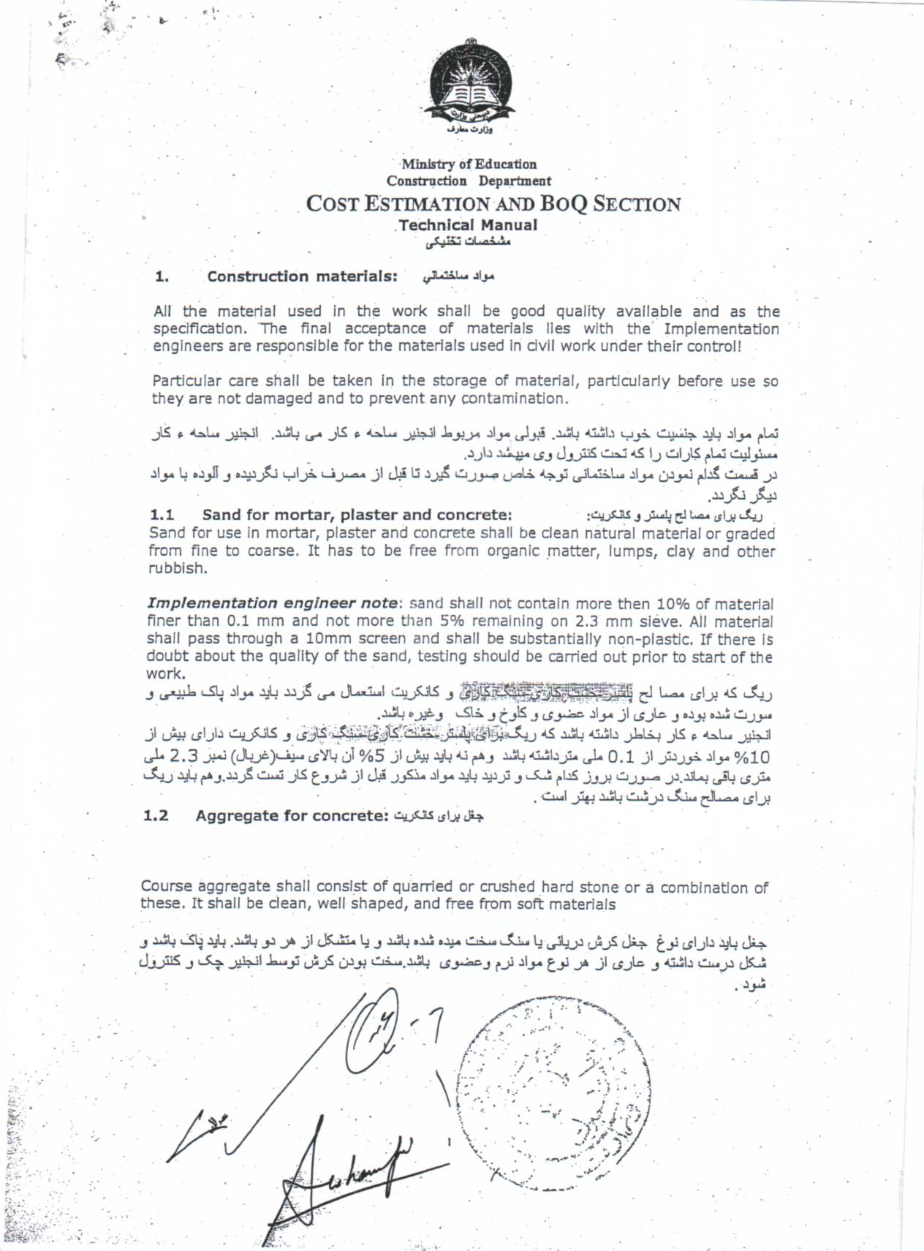
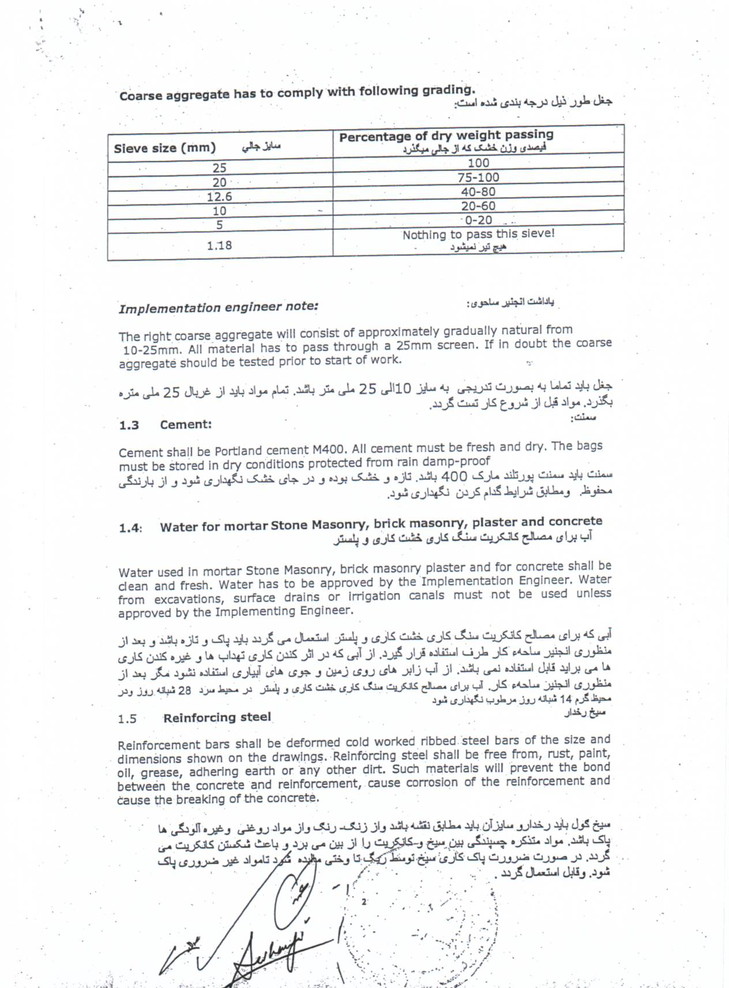
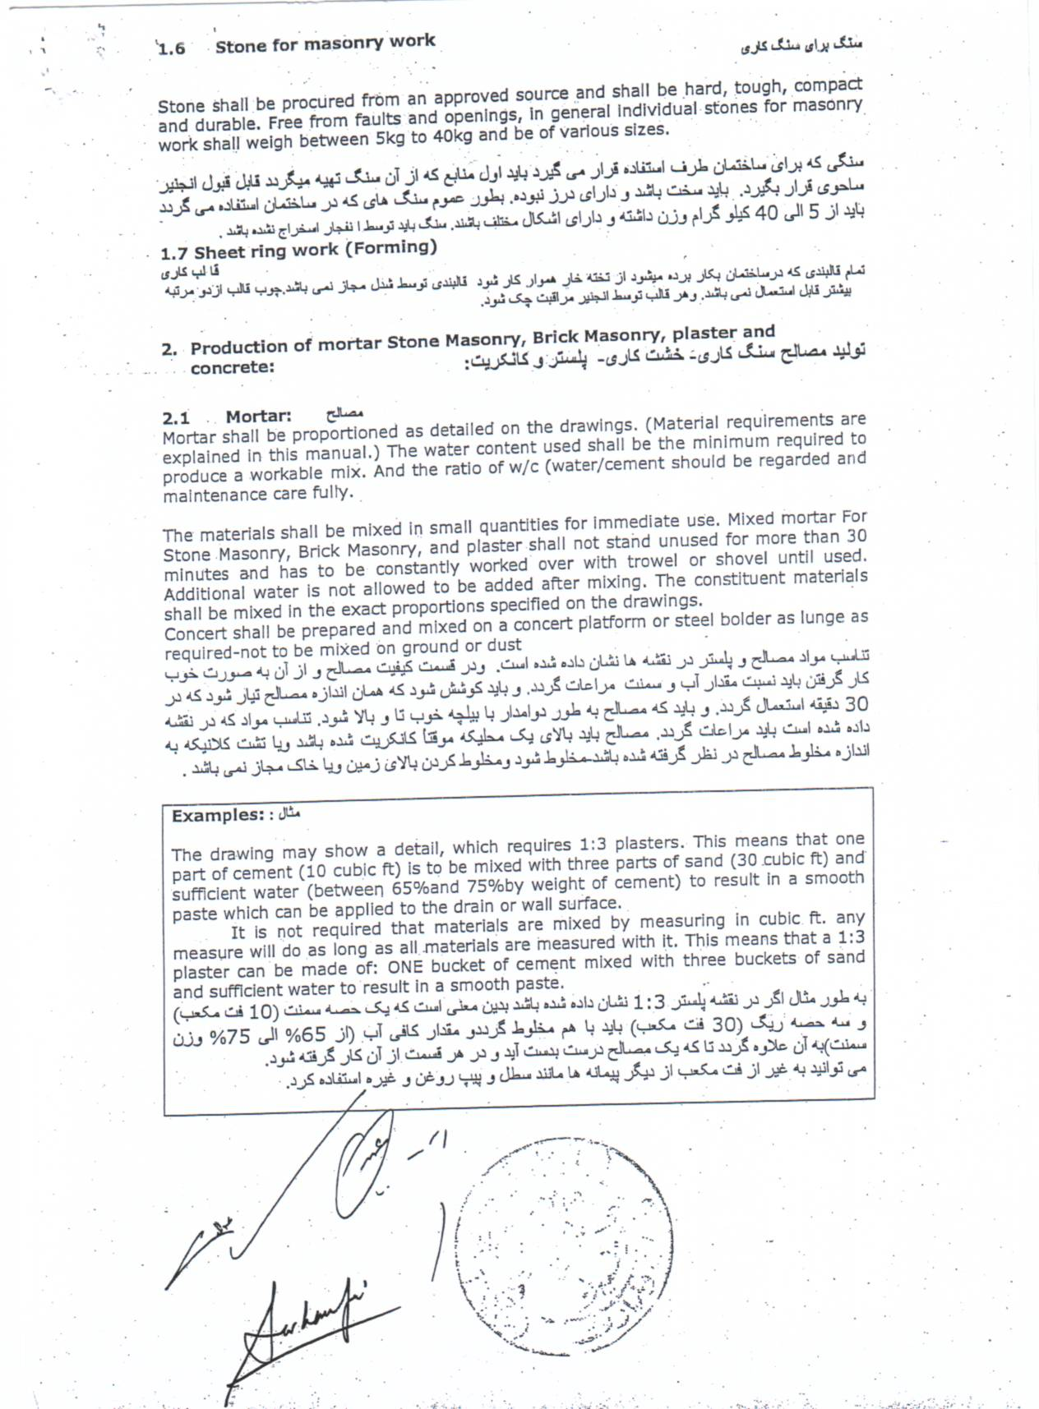

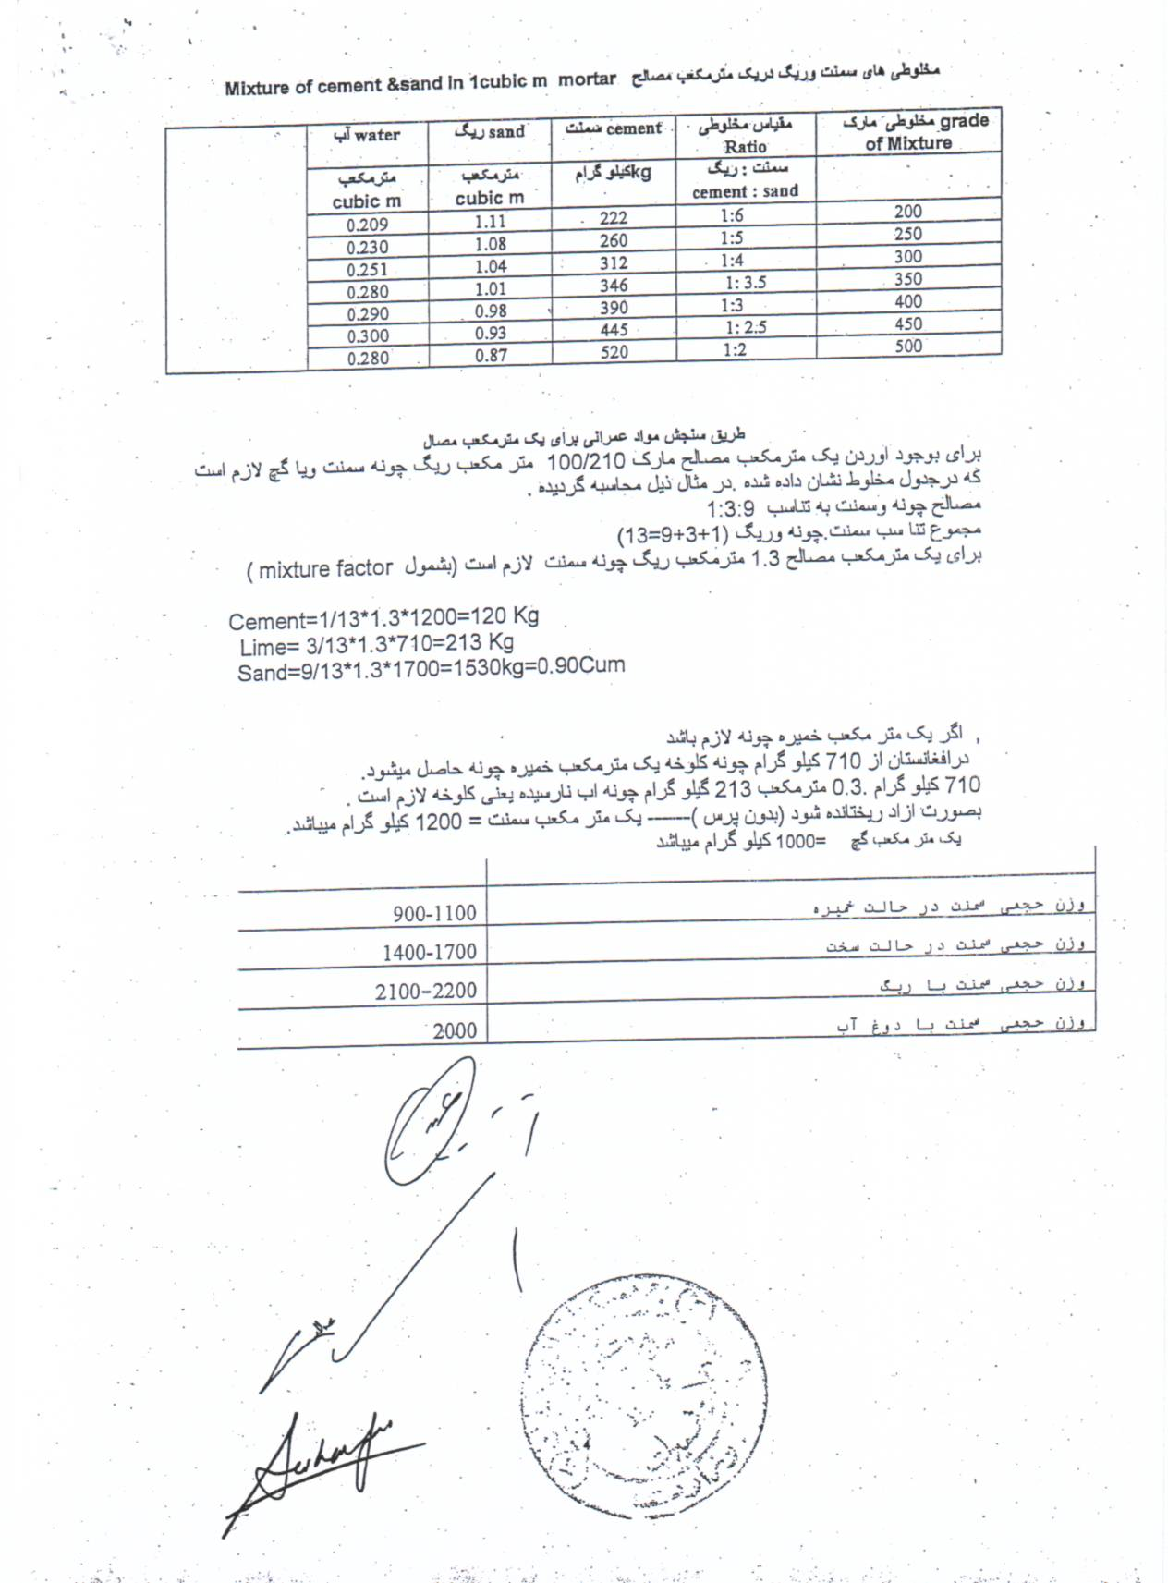
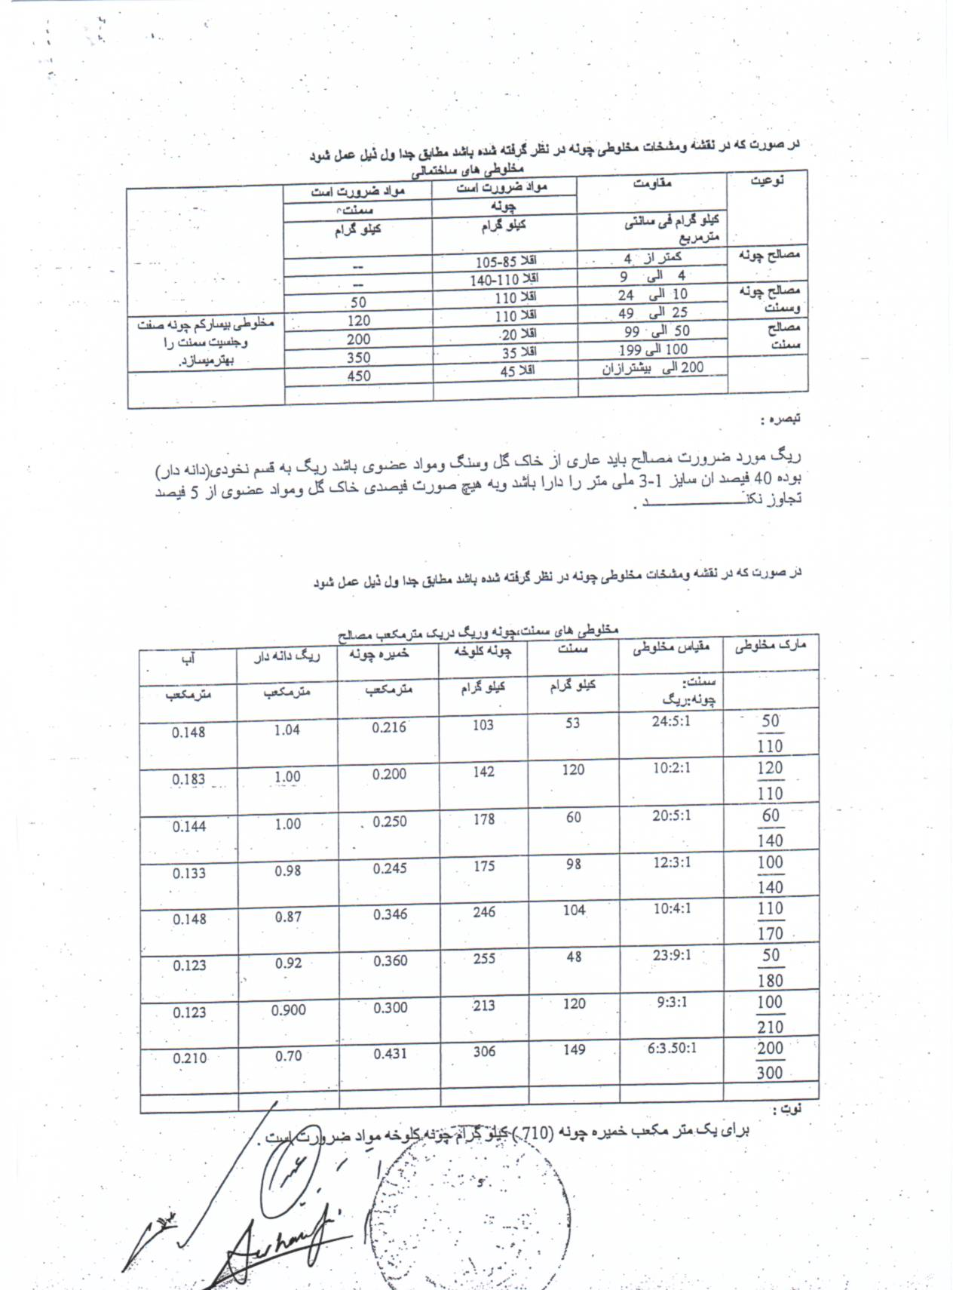
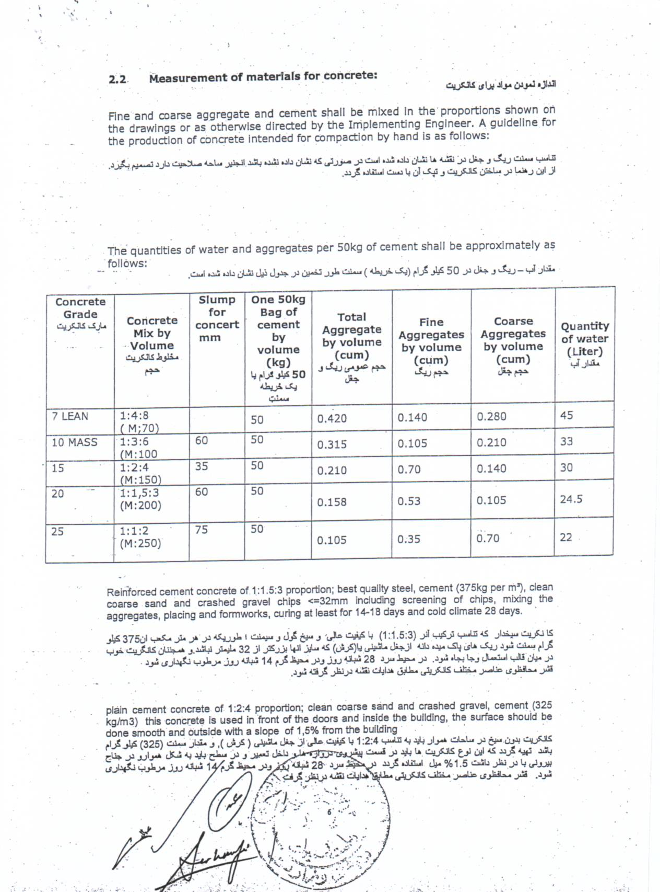
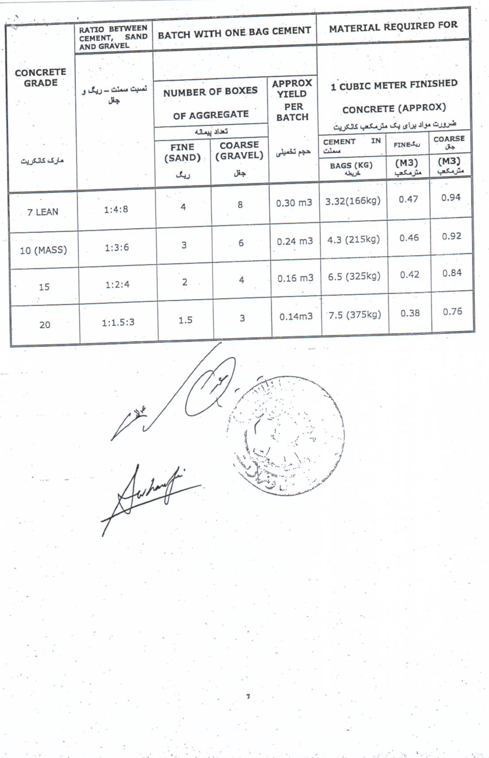
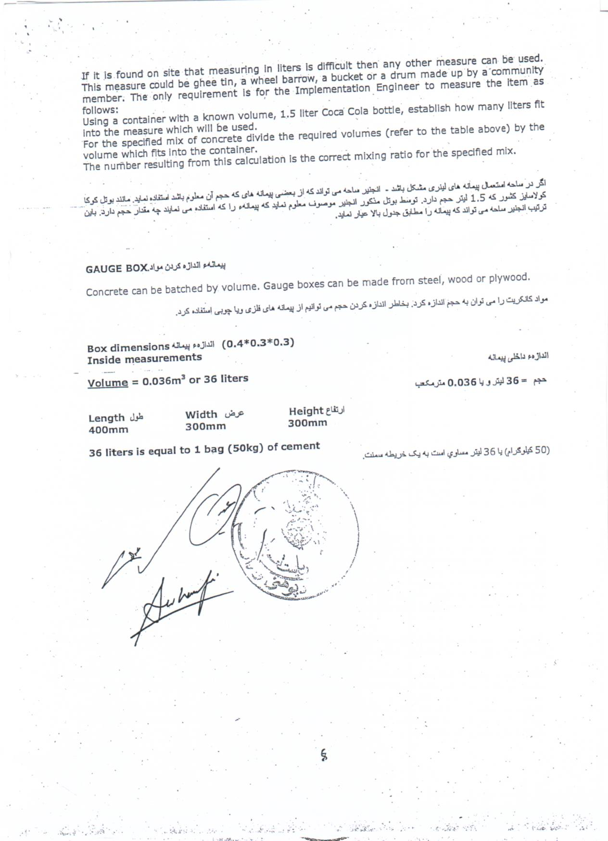
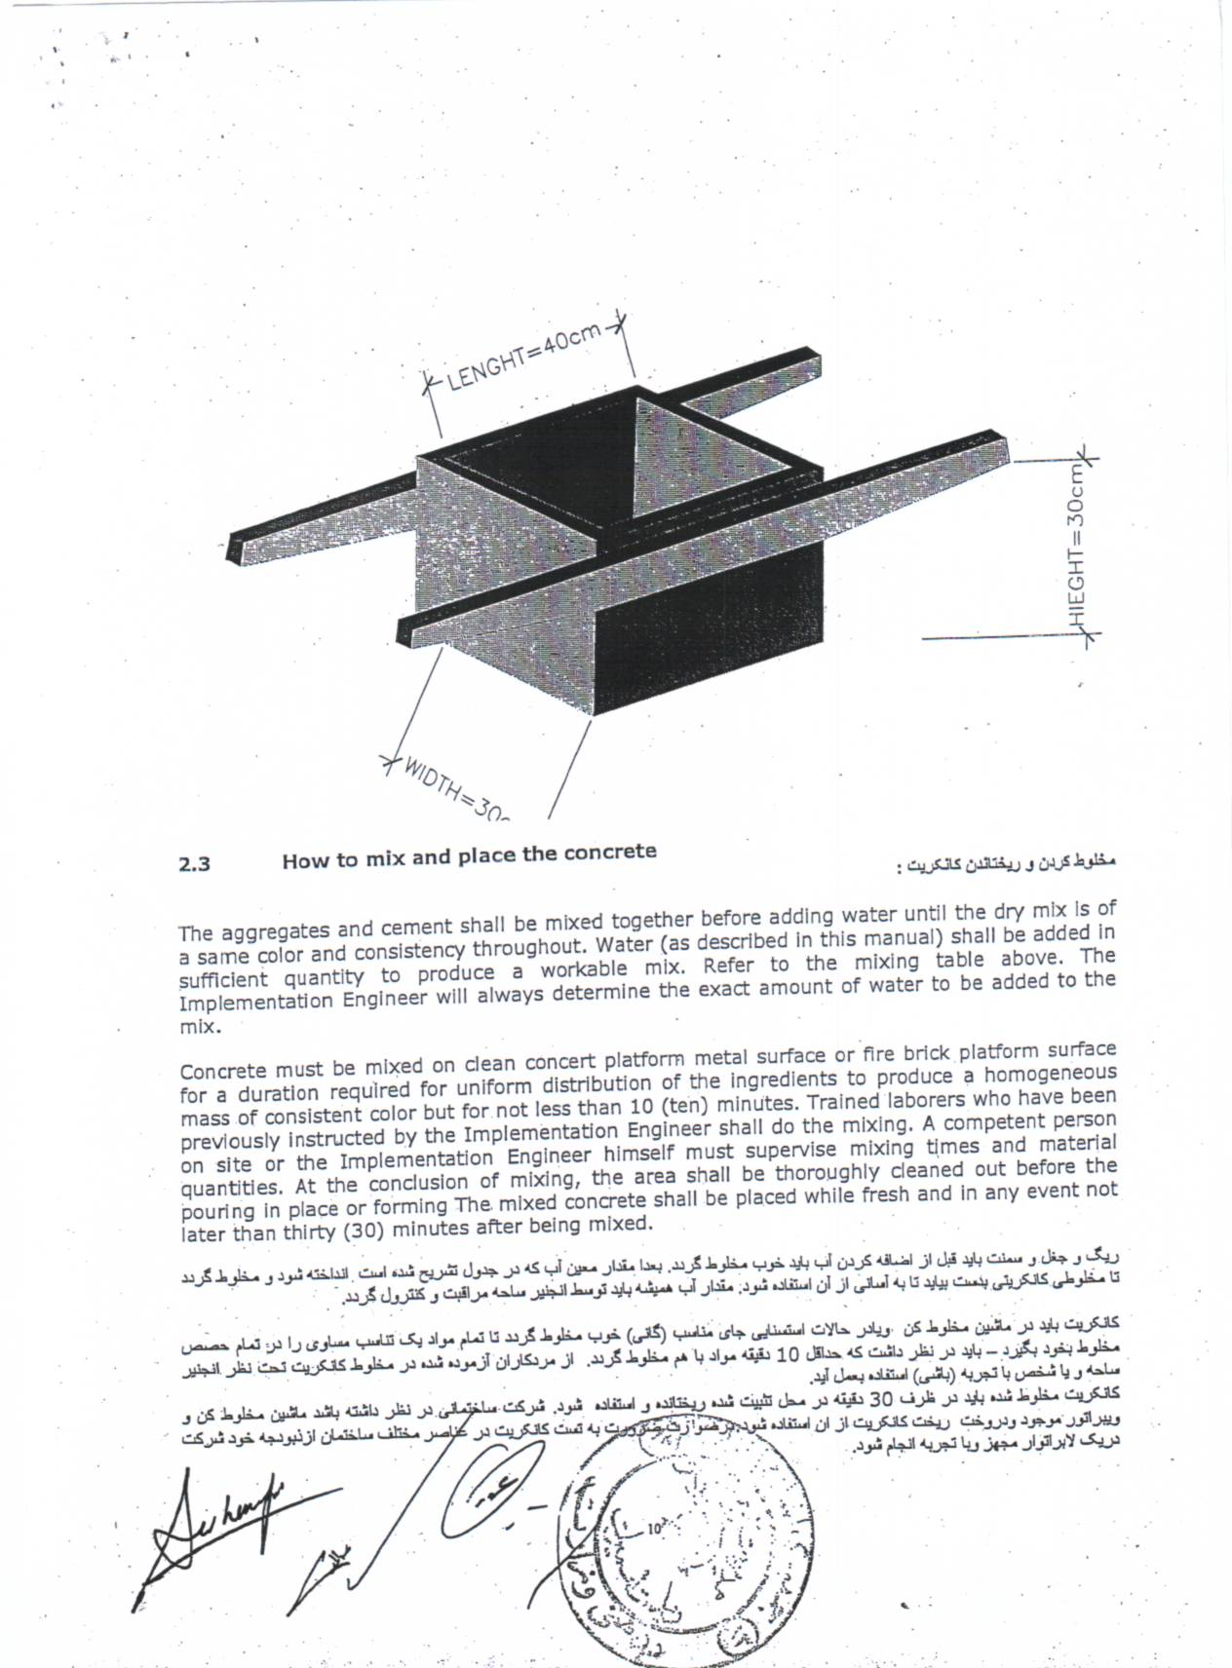
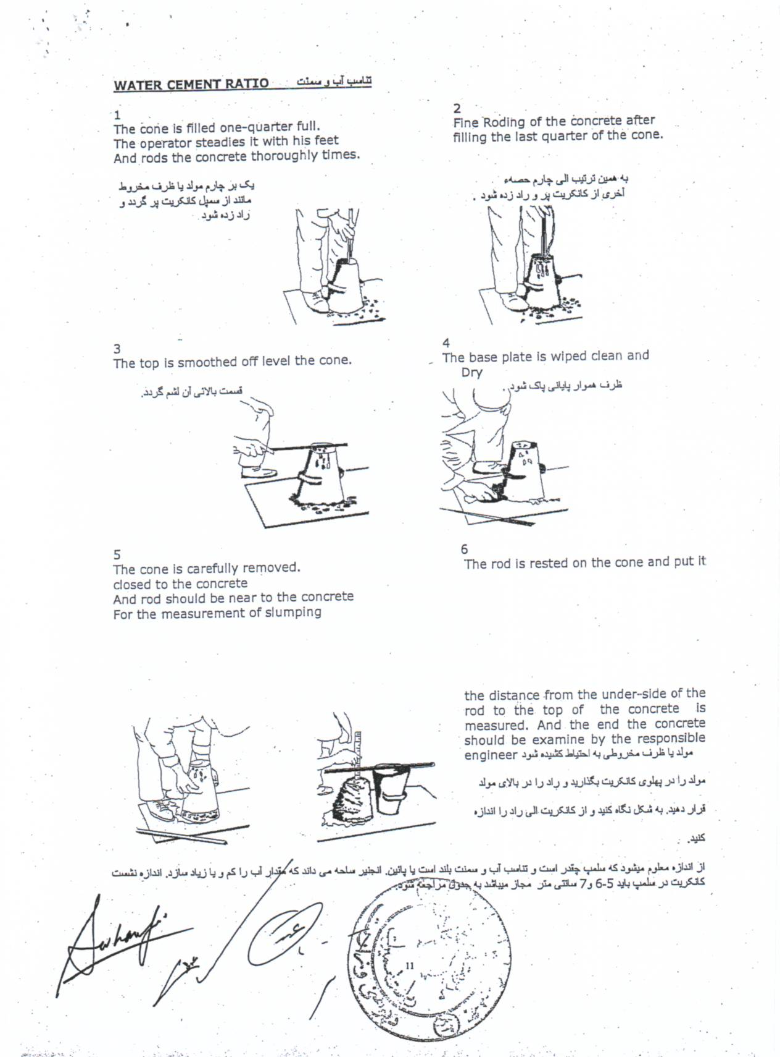
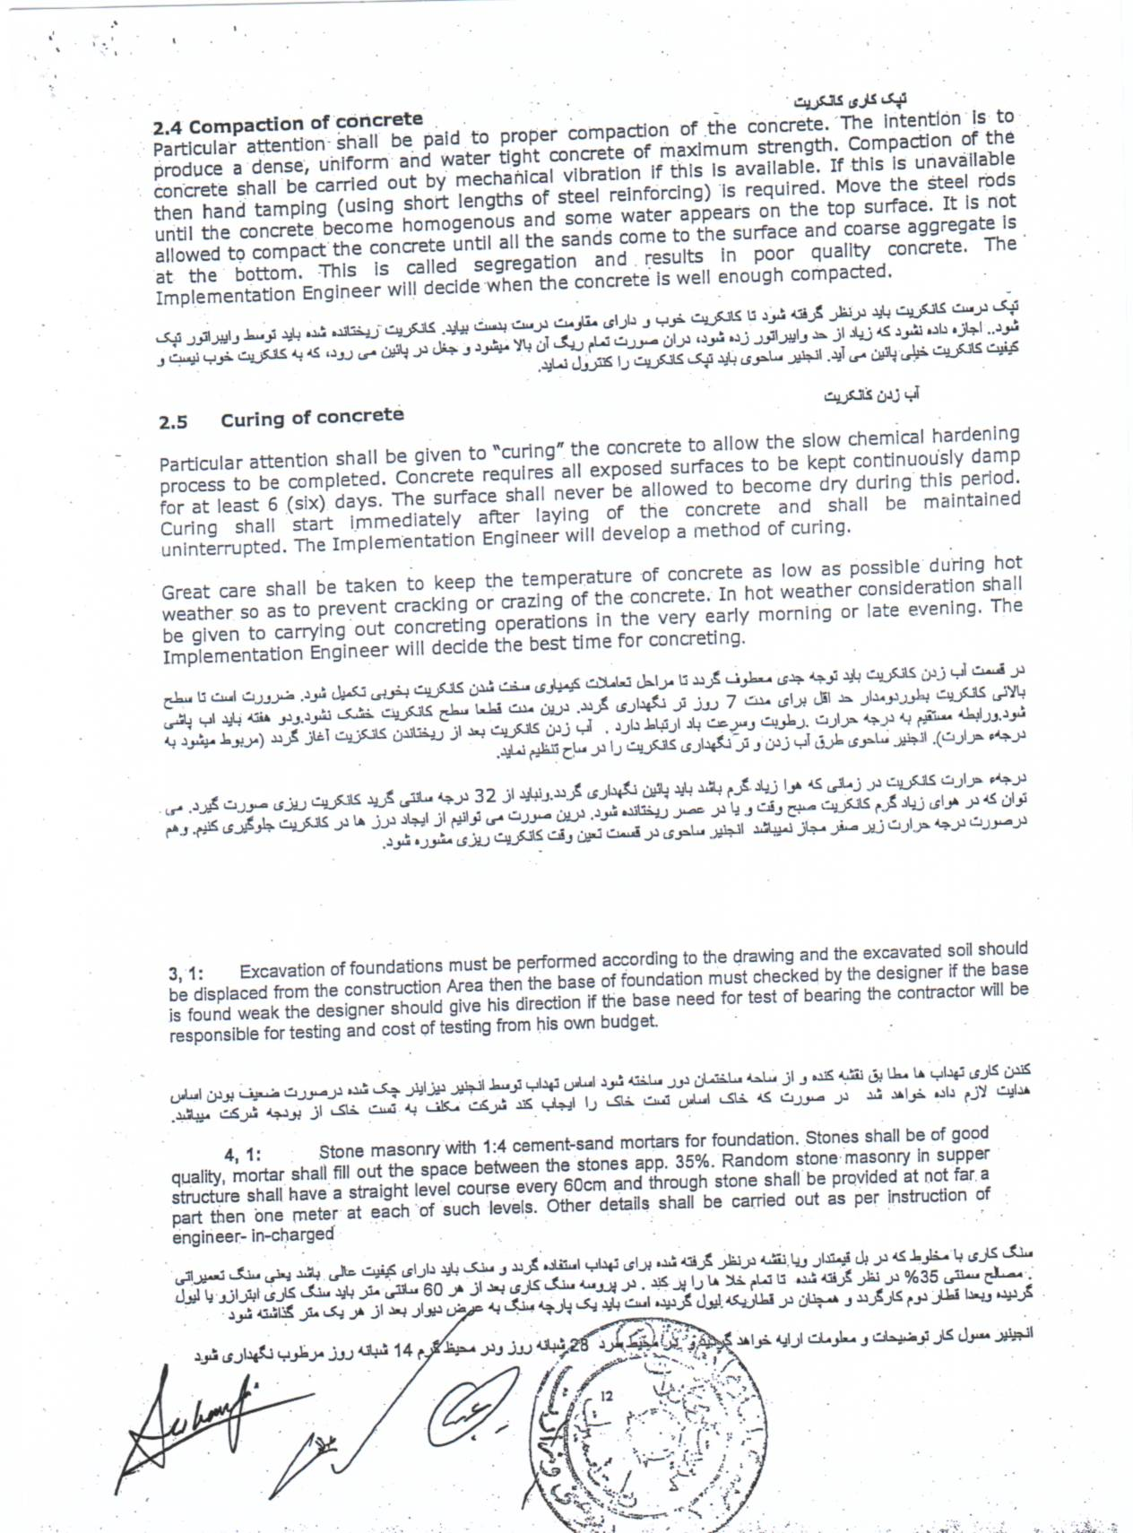
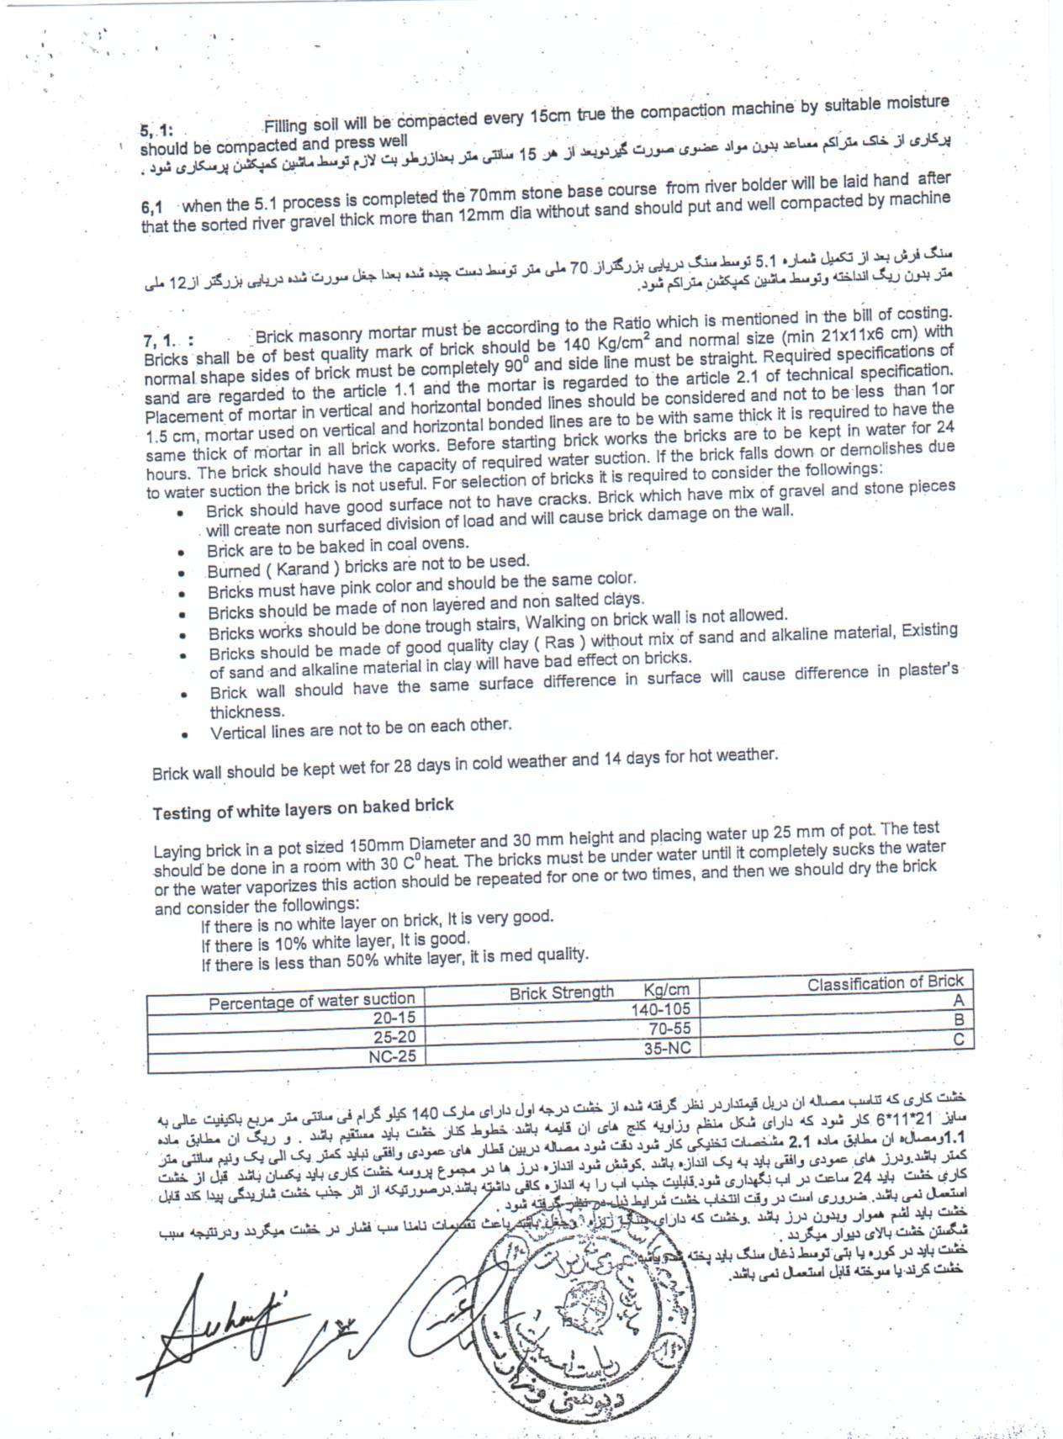
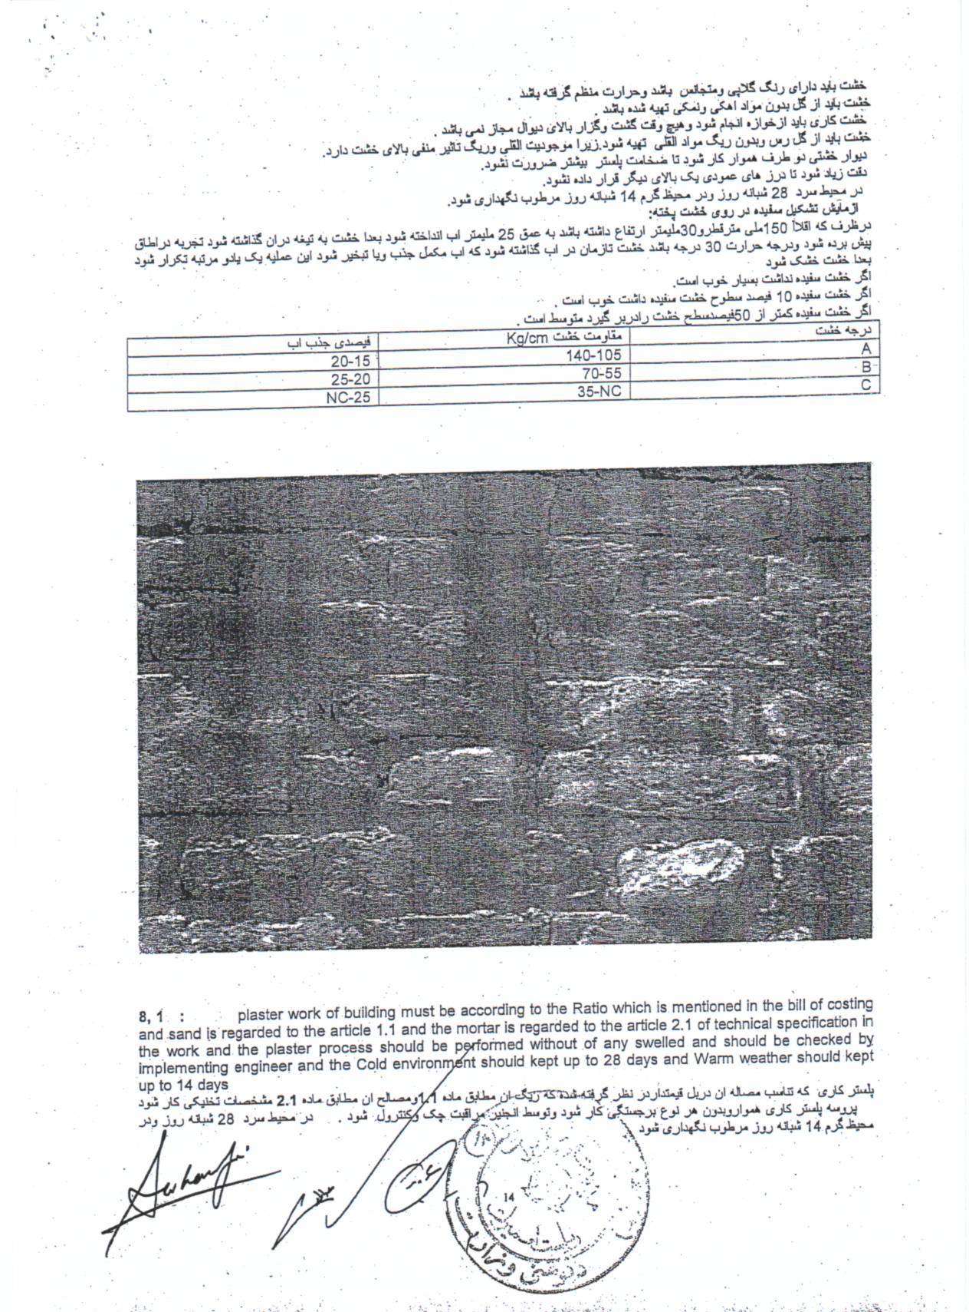
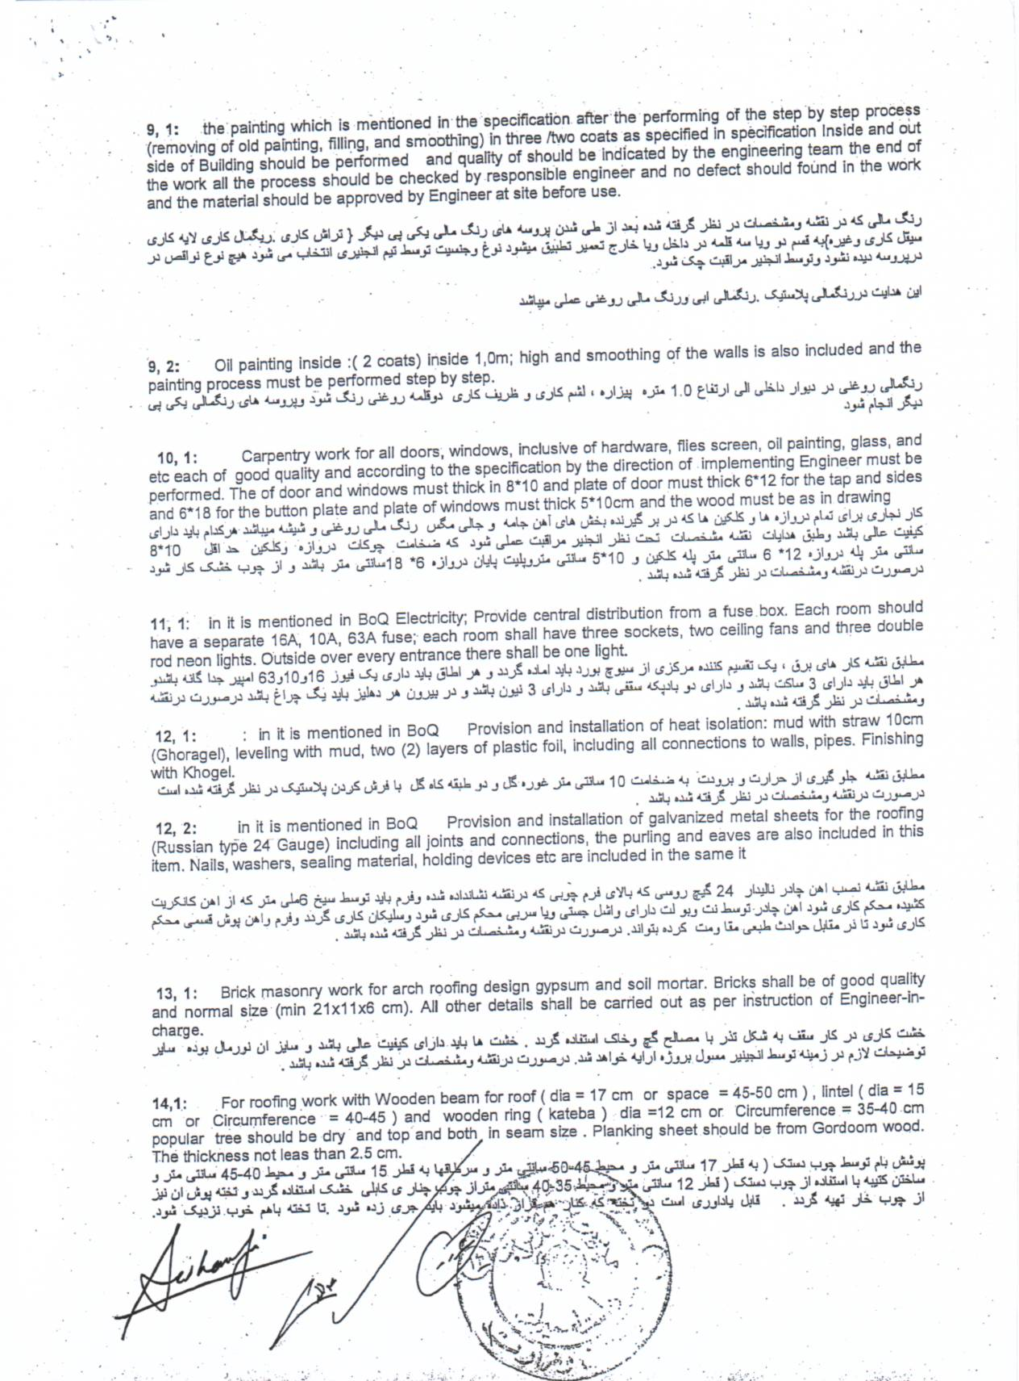
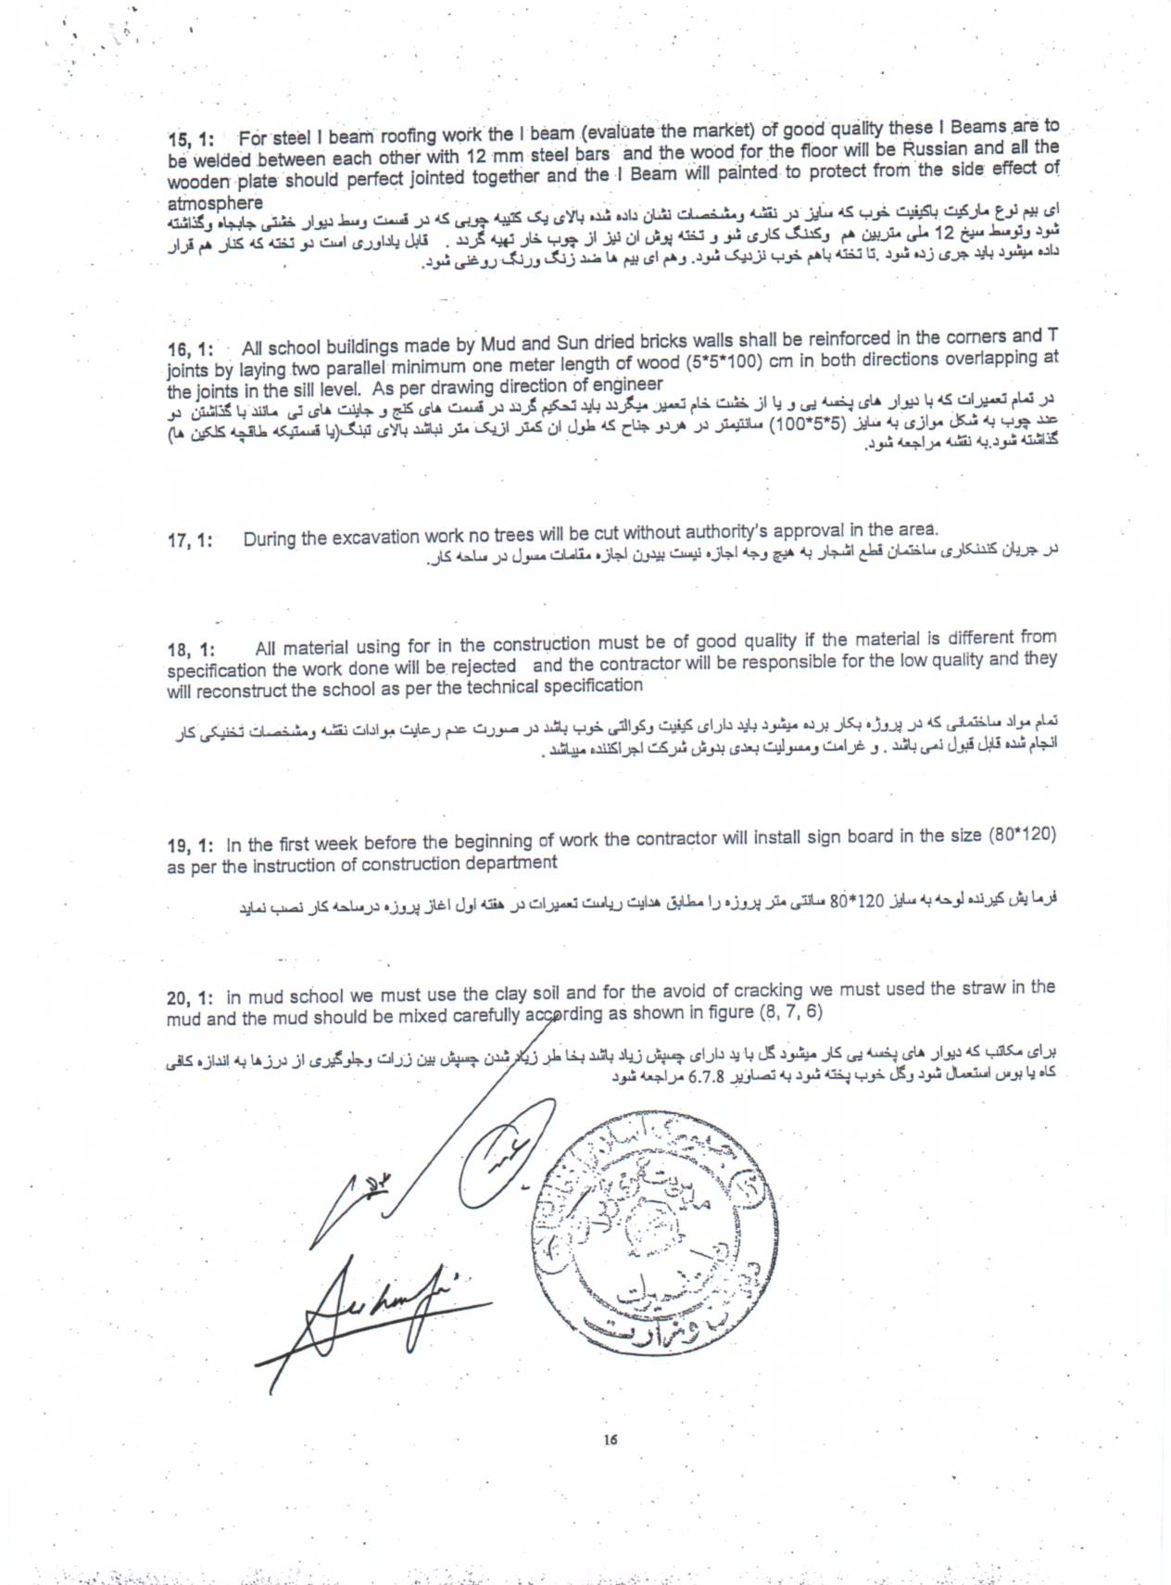
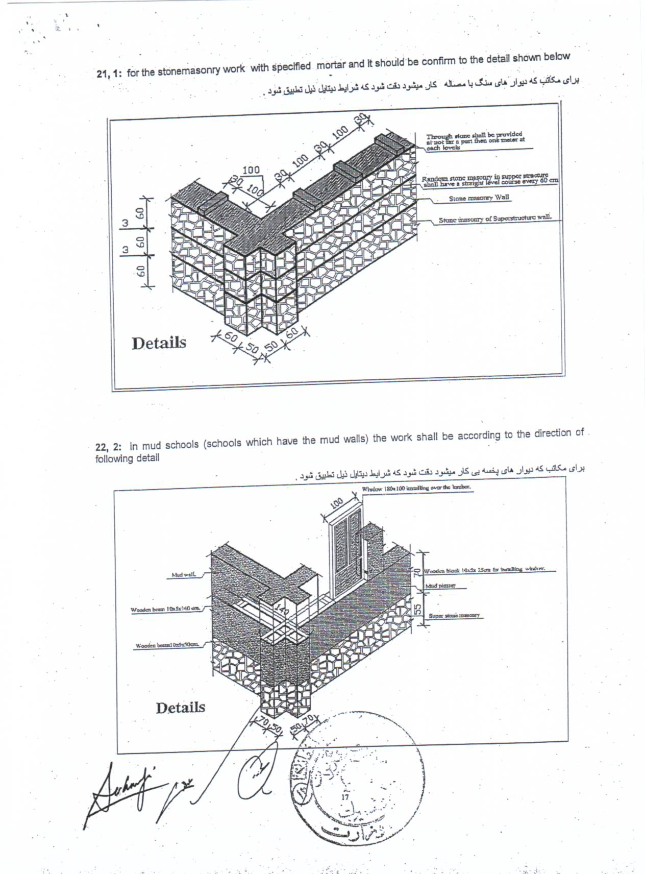
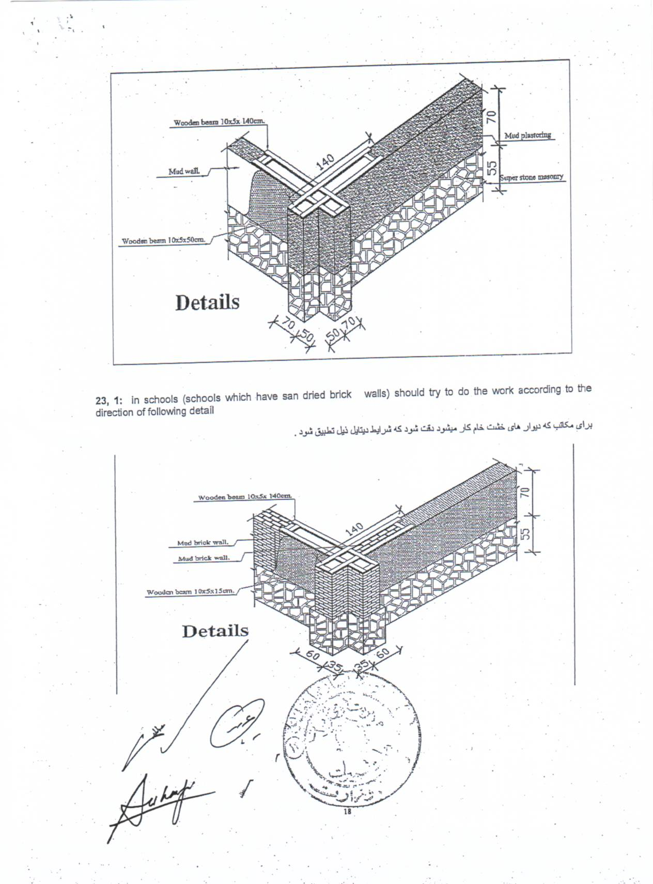
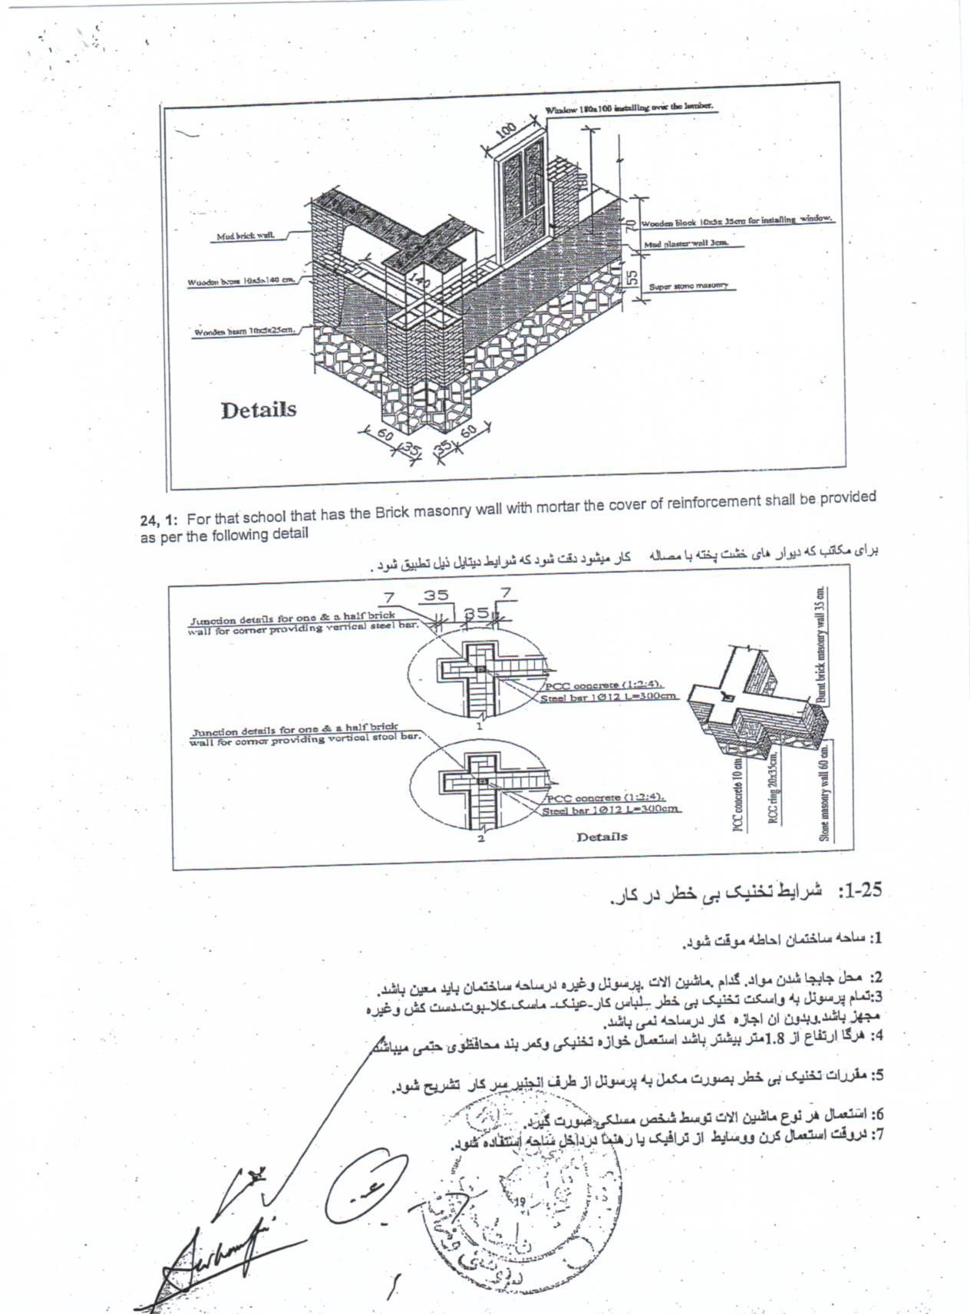
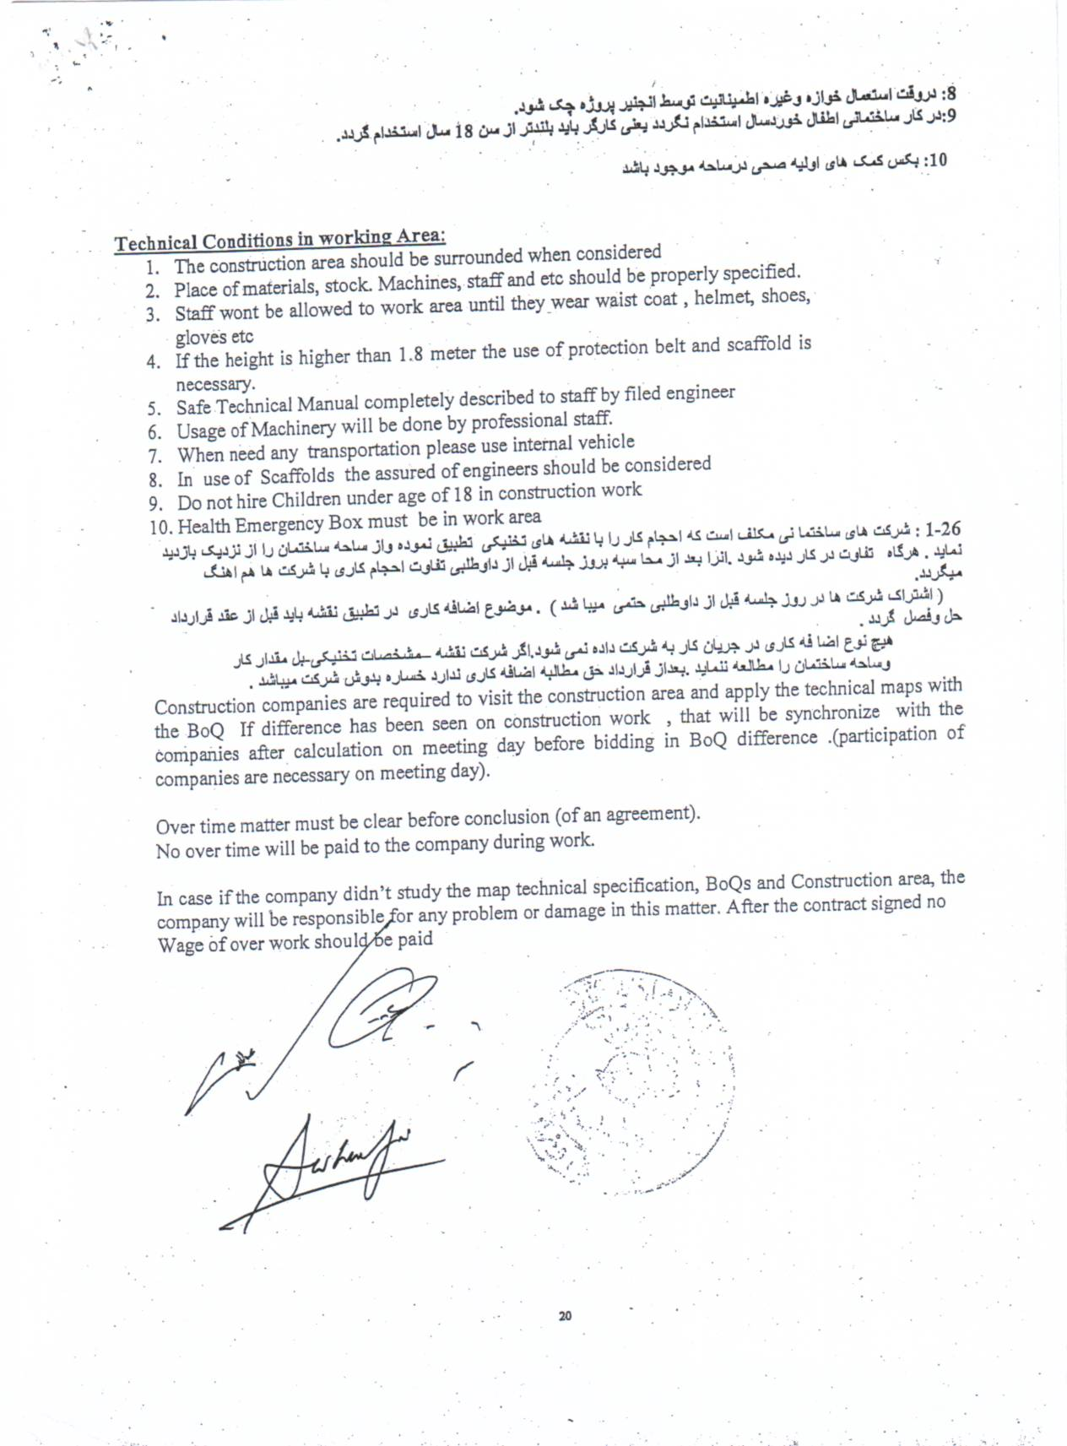

قسمت هفتم: نقشه ها

یادداشت ها و نقشه ها
{لست نقشه ها درج گردد: ضم دوسیه میباشد}
نقشه های واقعی بشمول پلان ساحه به این بخش یا در دوسیه جداگانه ضمیمه شود.
نقشه ها دارای تاریخ، شماره و شماره تجدید شده میباشد.

قسمت هشتم: بل احجام کار
یادداشت ها درمورد بل احجام کار
این یادداشت صرف معلومات برای ترتیب بل احجام کار به اداره بوده و در اسناد نهایی شامل نمیگردد.
اهداف
اهداف بل احجام کار عبارت اند از:
- ارائه معلومات کافی مقدار امور ساختمانی قابل اجرا که سبب تهیه آفر بشکل مثمر و درست از جانب داوطلب میگردد؛
- ارائه بل احجام کار قیمت گذاری شده جهت ارزیابی امور ساختمان اجرا شده در صورت عقد قرارداد.
برای بدست آوردن اهداف فوق، امور ساختمان به شکل اقلام در بل احجام کار با جزئیات کافی ارائه میگردد. همچنان امور ساختمان با تفکیک بخش ها یا امور ساختمان با ماهیت مشابه که در ساحات مختلف، شرایط مختلف انجام و سبب بررسی مصارف از جهات مختلف میگردد، صورت گیرد.
با درنظرداشت نیاز فوق، طرح و محتوای بل احجام کار باید تا حد ممکن ساده و خلاصه باشد.
جدول مزد کار
جدول کار روزانه صرف زمانی شامل میگردد که احتمال امور ساختمان پیش بینی نشده بیرون از بل احجام کار بیشتر باشد. جهت بررسی واقعی بودن نرخ ارائه شده داوطلب در بل احجام کار، جدول کار روزانه مرکب از موارد ذیل میباشد:
- لست بخش های مختلف نیروی کار، مواد و تاسیسات امور ساختمان که به آن روز کار نرخ داده شده یا قیمت ها درج میگردد، با بیانیه شرایط پرداخت امور ساختمان به قراردادی
- مقدار اسمی برای هر قلم کار روزانه که از جانب هر داوطلب به نرخ کار روزانه قیمت گذاری میگردد.
مبالغ احتمالی
یک مبلغ احتمالی عمومی برای شرایط احتمالی فزیکی (افزایش مقدار) در بل احجام کار شامل میگردد.
همچنان هزینه احتمالی برای افزایش ممکن قیمت منحیث مبلغ احتمالی در بل احجام کار قیمت گذاری شده ارائه میگردد.
شامل نمودن مبلغ احتمالی سبب تسهیل تصویب بودجه و جلوگیری از درخواست دورانی برای نیاز های آینده میگردد.
درصورت استفاده مبلغ احتمالی (Contingency Allowance) روش استفاده و مقام با صلاحیت منظور کننده آن که معمولاً مدیر پروژه میباشد، در شرایط خاص قرارداد ذکر میگردد.
تصحیح اشتباهات محاسبوی
هرگاه اشتباه محاسبوی توسط داوطلب در قیمت فی واحد یا قیمت مجموعی صورت گرفته باشد، داوطلب می تواند قبل از تسلیمی آفر آنرا تصحیح و هر تصحیح توسط شخص با صلاحیت که آفر را امضا نموده، امضا گردد. بل احجام کار توام با بیانیه ذکر مقدار مجموعی اصلاحات وارده در بل احجام کار قیمت گذاری شده، ارائه میگردد.
اداره یادداشت ذیل را در هر بل احجام کار ذکر می نماید:
این بل احجام کار در برگیرنده {شماره به ارقام و حروف درج گردد}اصلاحات محاسبوی بوده و توسط شخص با صلاحیت که آفر را امضا نموده، امضا گردیده است.

قسمت نهم:فورمه های قرارداد و تضمین
فورمه ها عنوان
فورمه امور ساختمانی کوچک/05 تضمین آفر: تضمین بانکی
فورمه امور ساختمانی کوچک/06 اظهار نامه تضمین آفر
فورمه امور ساختمانی کوچک/07 تضمین اجرا (غیر مشروط)
فورمه امور ساختمانی کوچک/08 تضمین پیش پرداخت: تضمین بانکی
فورمه امور ساختمانی کوچک/09 موافقت نامه قرارداد

{فورمه های نمونوی قابل قبول تضمین آفر، اجرا و پیش پرداخت ارائه گردیده است. داوطلبان فورمه های تضمین اجرا و پیش پرداخت را در این پروسه خانه پری نمی نمایند تنها داوطلب برنده این دو فورمه را ارائه می نمایند}

تضمین آفر: تضمین بانکی

فورمه امور ساختمان کوچک/05

بانک:{نام و آدرس بانک درج گردد}

ذینفع: {نام و آدرس اداره درج گردد}

تاریخ: {روز، ماه و سال تسلیمی آفر درج گردد}
شماره تضمین بانکی آفر{شماره درج گردد}
اطلاع یافتیم که {نام مکمل داوطلب درج گردد}، منبعد به نام "داوطلب" آفر خود که به تاریخ {تاریخ درج گردد} برای اجرای {نام قرارداد درج گردد} تحت اعلان تدارکات شماره {شماره اعلان تدارکات درج گردد}به شما ارائه نموده است.
برعلاوه می دانیم که مطابق شرایط شما، آفر باید همراه با تضمین آفر ارائه گردد.
بر اساس درخواست داوطلب، ما {نام بانک درج گردد} بدینوسیله به صورت قطعی تعهد میسپاریم که بدون تعلل، مبلغ مجموعی {مبلغ به حروف و ارقام درج گردد}را بعد از دریافت اولین تقاضای تحریری شما در صورت که داوطلب مرتکب اعمال ذیل گردیده باشد، بپردازیم:
- تغییر یا انصراف از آفر در میعاد اعتبار آفر و بعد از انقضای مدت معینه تسلیمی آفر؛
- انکار داوطلب از پذیرش تصحیح اشتباهات حسابی در جدول قیمت های ارائه شده در آفر؛
- اجتناب از عقد قرارداد، مطابق مندرجات شرطنامه و مطالبه پیشنهاد از طرف داوطلب برنده؛
- فراهم نکردن تضمین اجرای قرارداد مطابق مندرجات شرطنامه از طرف داوطلب برنده؛
- در صورت محرومیت داوطلب به دلیل تخطی در این داوطلبی مطابق حکم ماده چهل و نهم این قانون.
این ضمانت در حالات ذیل فاقد اعتبارخواهد شد:
- درصورتیکه داوطلب برنده باشد به محض دریافت کاپی های قرارداد امضا شده توسط داوطلب و فراهم سازی تضمین اجرا طبق دستورالعمل برای داوطلبان؛ یا
- درصورتیکه داوطلب برنده نباشد، به محض (1) امضای قرارداد با داوطلب برنده؛ یا (2) 28 روز بعد از ختم میعاد اعتبار آفر به شمول میعاد تمدید مدت اعتبار آفر {تاریخ ختم آفر درج گردد}
در نتیجه، هرگونه تقاضا برای پرداخت تحت این تضمین باید توسط ما قبل از میعاد فوق دریافت شده باشد.
این تضمین تابع مقرره منتشره شماره 785 اطاق تجارت بین المللی میباشد.
امضا: {امضای مسئول مربوط درج گردد}
مهر: {مهر گردد}
اظهار نامه تضمین آفر
فورمه امور ساختمان کوچک/06

شماره اعلان تدارکات: {شماره اعلان تدارکات درج گردد}
شماره شرطنامه داوطلبی: {شماره داوطلبی درج گردد}
شماره آفر بدیل: {درصورتیکه این آفربدیل باشد، شماره تشخیصیه آن درج گردد}
تاریخ: {روز، ماه و سال تسلیمی آفر درج گردد}

به: {نام مکمل اداره درج گردد}
ما اشخاصیکه در زیر امضا نمودیم، اظهار مینمائیم که:
ما میدانیم که، طبق شرایط شما، آفر باید همراه با اظهارنامه تضمین آفر ارائه گردد.
ما می پذیریم که درصورت نقض وجایب مان تحت شرایط آفر ما از عقد قرارداد با اداره برای مدت {تعداد سال درج گردد} سر از {تاریخ درج گردد} محروم گردیم. وجایب داوطلب تحت این آفر شامل موارد ذیل می باشد:
- ارائه معلومات نادرست در مورد اهلیت داوطلب؛
- تغییر یا انصراف درمیعاد اعتبار آفر و بعد از انقضای مدت معینه تسلیمی آفر؛
- انکار داوطلب از پذیرش تصحیح اشتباهات حسابی در جدول قیمت های ارائه شده در آفر؛
- اجتناب از عقد قرارداد، مطابق مندرجات شرطنامه و مطالبه پیشنهاد از طرف داوطلب برنده؛
- فراهم نکردن تضمین اجرای قرارداد مطابق مندرجات شرطنامه از طرف داوطلب برنده.
این اظهار نامه تضمین آفر در صورت برنده شدن ما و تسلیمی تضمین اجرای قرارداد و امضای قرار داد با داوطلب برنده ویا 28 روز بعد از ختم میعاد اعتبار آفر مان فاقد اعتبار می گردد.
امضا : {امضای شخصی که صلاحیت امضای این اظهار نامه را دارد}
دارای صلاحیت امضای این اظهار نامه از طرف: {نام داوطلب درج گردد}
تاریخ: {روز، ماه و سال درج گردد}
مهر : {مهر گردد}

{یادداشت: درصورت شرکت مشترک، این اظهار نامه تضمین آفر باید به نام تمام شرکا آفر را ارائه گرد}

تضمین اجرا بانکی (غیر مشروط)
فورمه امور ساختمان کوچک/07

بانک:{نام و آدرس بانک درج گردد}

ذینفع: {نام و آدرس اداره درج گردد}

تاریخ: {روز، ماه و سال تسلیمی آفر درج گردد}
شماره تضمین بانکی آفر{شماره درج گردد}
{به اساس درخواست داوطلب برنده، بانک این فورمه را مطابق رهنمود ارائه شده خانه پری می نماید}
اطلاع حاصل نمودیم که {نام مکمل قراردادی درج گردد}، که منبعد بنام "قراردادی" یاد می شود، قرارداد شماره {شماره قرارداد درج گردد} مؤرخ {روز، ماه وسال درج گردد} را که منبعد بنام قرارداد یاد می شود با اداره محترم شما بمنظور انجام {نام قرارداد و توضیح مختصر امور ساختمانی درج گردد} عقد می نماید.
علاوه برآن، ما میدانیم که طبق شرایط این قرارداد، تضمین اجراء نیز لازم می باشد.
به درخواست قراردادی، ما تعهد می نمائیم که بدون چون و چرا مبلغ {مبلغ به حروف و ارقام درج گردد} را بمجرد دریافت اولین تقاضای کتبی شما که نشان دهنده تخطی قراردادی از شرایط مندرج قرارداد باشد، بدون ارائه دلایل و زمینه های ارسال تقاضا ازجانب شما، بپردازیم.
این تضمین (28) روز بعد از تسلیمی تصدیقنامه تسلیمی امور ساختمان به ما یا الی تاریخ {روز، ماه و سال درج گردد}هر کدام که اول صورت گیرد، اعتبار دارد و هر نوع تقاضا برای پرداخت مطابق این تضمین باید قبل از تاریخ متذکره به دفتر بانک تسلیم داده شود.
این تضمین تابع مقرره منتشره شماره 785 اطاق تجارت بین المللی، به استثنای فقرۀ 2 ماده 20 (الف) آن میباشد.

{امضا، نام و وظیفه نماینده با صلاحیت بانک و اکمال کننده درج گردد}

{مهر بانک}

{مهر اکمال کننده}

تضمین پیش پرداخت: تضمین بانکی
فورمه امور ساختمان کوچک/08
{به اساس درخواست داوطلب برنده، بانک این فورمه را مطابق رهنمود ارائه شده خانه پری می نماید}

بانک:{نام و آدرس بانک درج گردد}

ذینفع: {نام و آدرس اداره درج گردد}

تاریخ: {روز، ماه و سال تسلیمی آفر درج گردد}
شماره تضمین بانکی آفر{شماره درج گردد}
ما {نام قانونی و آدرس بانک درج گردد}اطلاع حاصل نمودیم که {نام و آدرس قراردادی درج گردد}، کهمنبعد بنام "قراردادی" یاد می شود، قرارداد شماره {شماره قرارداد درج گردد} مؤرخ {روز، ماه وسال درج گردد} را که منبعد بنام قرارداد یاد می شود با اداره محترم شما بمنظور اجرای امور ساختمان{نام قرارداد توضیح مختصر امور ساختمان درج گردد}عقد نماید.
علاوه برآن، ما میدانیم که طبق شرایط این قرارداد، پیش پرداخت در مقابل تضمین پیش پرداخت صورت میگیرد.
به درخواست قراردادی، تعهد می نماییم که بدون چون و چرا مبلغ {مبلغ به حروف و ارقام درج گردد} را بمجرد دریافت اولین تقاضای کتبی شما که نشان دهنده تخطی قراردادی ناشی از استفاده پیش پرداخت برای اهداف غیر از مصارف تجهیز صورت گرفته باشد، به شما بپردازیم.
این یک شرطی است برای تهیه هرنوع مطالبه و پرداخت تحت این ضمانت طوریکه پیش پرداخت متذکره فوق باید توسط قراردادی به حساب نمبرش دریافت شده باشد {شماره و محل حساب درج گردد}
مبلغ این تضمین بصورت تدریجی به اندازه باز پرداخت پیش پرداخت توسط قراردادی که در کاپی بیانیه موقت یا تصدیقنامه پرداخت از آن تذکر و به ما ارائه گردیده، کم میگردد. این تضمین بمجرد دریافت کاپی تصدیقنامه پرداخت که بیانگر اینکه (80) فیصد قیمت قرارداد برای پرداخت تصدیق گردیده، یا به تاریخ {روز، ماه و سال درج گردد} فاقد اعتبار میگردد.
این تضمین تابع مقرره منتشره شماره 785 اطاق تجارت بین المللی، میباشد.
{امضا نماینده با صلاحیت اخذ گردد}
{مهر بانک}

فورمه موافقتنامه قرارداد

فورمه امور ساختمانی کوچک/09

{در این موافقتنامه قرارداد هرگونه تصحیح یا تعدیل از اثر اصلاح اشتباهات محاسبوی مطابق ماده 28 دستور العمل برای داوطلبان، تعدیل قیمت در جریان پروسه ارزیابی مطابق بند 3 ماده 16 دستور العمل برای داوطلبان، انتخاب آفر بدیل مطابق ماده 18 دستور العمل برای داوطلبان، انحرافات قابل قبول مطابق ماده 27 دستور العمل برای داوطلبان، یا تغییرات دیگری موافقه شده دوطرف مجاز در شرایط عمومی قرارداد چون تغییر کارمندان کلیدی، قراردادی های فرعی، جدول بندی، و امثال آن شامل می باشد.}

این موافقتنامه به تاریخ {سال، ماه و روز درج گردد} میان {نام و آدرس اداره درج گردد} و {نام و آدرس داوطلب برنده درج گردد}عقد گردیده است.

اداره آفر داوطلب برنده را جهت اجرا، تکمیل و رفع هرگونه نواقص ناشی از اجراآت در قرارداد {نام و نمبر تشخیصیه قرارداد درج گردد} پذیرفته و قراردادی قرارداد متذکره را اجرا می نماید.

این موافقتنامه موارد ذیل را در بر می گیرد:
- کلمات و اصطلاحات شامل این موافقتنامه عین معنی را افاده می نمایند که بترتیب در شرایط قرارداد به آن نسبت داده می شوند، آنها تشکیل دهنده و بخشی از این موافقتنامه تلقی میگردند.
- قراردادی در مقابل پرداخت اداره تعهد می نماید که قرارداد امور ساختمان را اجرا، تکمیل و هرگونه نواقص را مطابق شرایط این قرارداد رفع می نماید.
- اداره نیز تعهد می نماید که قیمت قرارداد یا دیگر مبلغ قابل پرداخت تحت شرایط این قرارداد را در مقابل اجرا، تکمیل، و رفع نواقص امور ساختمان در زمان و شیوه مشخص شده در این قرارداد پرداخت نماید.

طرف های شاهد که سبب تشکیل این موافقتنامه گردیده اند:

مهر در حضور {خانه پری گردد}

امضا، مهر، و تسلیم گردید {خانه پری گردد}

در حضور {خانه پری گردد}

امضا الزام آور اداره: {امضا توسط نماینده با صلاحیت اداره}

امضا الزام آور قراردادی: {امضا توسط نماینده با صلاحیت قراردادی}

فورمۀ معیاری برای دعوتنامۀ داوطلبی
دعوت به داوطلبی
شماره داوطلبی:MOE/W-001/99
عنوان پروژه:اعمار تعمیر 2+8 صنف مکتب دخترانه ورفد ولسوالی مایمی ولایت بدخشان.
وزارت معارف از تمام داوطلبان واجد شرایط دعوت می نماید تا در پروسه داوطلبی پروژه: اعمار تعمیر 2+8 صنف مکتب دخترانه ورفد ولسوالی مایمی ولایت بدخشان اشتراک نموده و نقل چاپ شده شرطنامه مربوط را در مقابل پرداخت مبلغ (1000) افغانی و نیز در حافظه یا فلش دسک و یا از ویب سایتwww.npa.gov.af بدست آورده، آفرهای خویش را مطابق شرایط مندرج شرطنامه و طبق قانون و طرزالعمل تدارکات طور سربسته از تاریخ نشر اعلان الی روز شنبه مؤرخ 3 عقرب 1399 ساعت 00:02 بعد از ظهر به ریاست تدارکات وزارت معارف، واقع ده افغانان، جاده محمد جان خان وات ارایه نمایند. آفر های نا وقت رسیده و انترنیتی قابل پذیریش نمی باشد.
تضمین آفر بصورت تضمین بانکی و یا نقدی مبلغ 630,000 شش صد و سی هزار افغانی بوده و جلسه آفرگشائی به روز شنبه مؤرخ 3 عقرب 1399 ساعت 00:02 بعد از ظهر در صالون آفرگشائی ریاست تدارکات وزارت معارف تدویر میگردد.

فرهاد ماهر حیات الله خلیلی محمد طاهر امامی
عضو مسلکی تداراکات امور ساختمانی آمر تدارکات امورساختمانی و خدمات مشورتی رئیس تدارکات

ملاحظه شد مقام وزارت

_____________________
عبدالسبحان رؤوف
معین مالی و اداری وزارت معارف

وجوه عامهعبارت از پول یا سایر دارائی های مالی و عایدات اداره است که در مادۀ هشتم قانون ادارۀ امور مالی ومصارف عامه تصریح گردیده که شامل هرگونه منابع مالی مناسب به اداره با طی مراحل بودجوی و همچنان سایر وجوه بودجوی به شمول هزینه های کمکی و اعتبارات پولی که در اختیار اداره گذاشته می شود، می باشد.
2در قرارداد های باالمقطع، بل احجام کاری حذف و جدول فعالیت درج گردد.
Business Reciept Tax
⁵در قرارداد های با پرداخت باالمقطع "قیمت فی واحد و قیمت ها" با "قیمت سر جمع" تعویض گردد.
6 در صورت تطبیق ارزیابی قبلی اهلیت، این ماده حذف گردد.
اعطای قراردادی فرعی در روشنی ماده سی و ششم قانون تدارکات و حکم یکصد و پنجم طرزالعمل تدارکات صورت می گیرد.
⁸در صورت تطبیق ارزیابی قبلی اهلیت، این ماده حذف گردد.
طبق فقره (1) حکم هشتاد و پنجم طرزالعمل تدارکات؛ اداره مکلف است، بعد از ختم میعاد اطلاعیه تصمیم اعطای قرارداد و یا رسیدگی به اعتراضات داوطلبان، در صورتیکه قرارداد در حیطه صلاحیت آمر اعطای مربوطه باشد، نامه قبولی آفر را به داوطلب برنده ارسال نماید، در صورتیکه قرارداد در حیطه صلاحیت کمیسیون تدارکات ملی باشد، بعد از منظوری این کمیسیون، نامه قبولی آفر به داوطلب برنده ارسال می شود.
{در قرارداد با پرداخت باالمقطع بل احجام کاری حذف و بجای آن جدول فعالیت و بند 1 ماده 37 شرایط عمومی قرارداد با بند2 ماده 37 شرایط عمومی قرارداد بشکل ذیل تعویض گردد: بند 1 ماده 37 قراردادی جدول فعالیت تجدید نظر شده خویش را درجریان 14 روز از اطلاعیه، به مدیر پروژه ارائه می نماید. فعالیت های جدول فعالیت با فعالیت های برنامه کاری هماهنگی داشته باشند. بند 2 ماده 37در صورت پرداخت برای مواد خام در ساحه بطور جداگانه، قراردادی تسلیمی مواد خام در ساحه را بطور جداگانه در جدول فعالیت ارائه می نماید. ¹²{در قرارداد با پرداخت باالمقطع بل احجام کاری حذف و بجای آن جدول فعالیت و ماده 38 شرایط عمومی قرارداد با بند ا ماده 38 شرایط عمومی قرارداد بشکل ذیل تعویض گردد: بند ا ماده 38 تعدیل جدول فعالیت جهت درج تغییر برنامه یا شیوه کاری به صلاحیت قراردادی صورت میگیرد. در صورت تغییر جدول فعالیت، قیمت های جدول فعالیت تغییر نمی نماید}
{ در قرارداد با پرداخت باالمقطع، بعد از برنامه کاری، جدول فعالیت اضافه گردد}
{در قرارداد با پرداخت باالمقطع، این پاراگراف شکل ذیل تحریر گردد: "ارزش کار امور ساختمانی انجام شده در برگیرنده ارزش فعالیت های تکمیل شده جدول فعالیت می باشد"}
{ به مقام رسم دولتی اطلاق میگردد. اصطلاح "منفعت " و "مکلفیت" مربوط به پروسه تدارکات یا اجرای قرارداد می باشد.
{به شرکت کننده های پروسه تدارکات (بشمول مقامات دولتی) که قصد سازش یا کاهش سطح رقابت در پروسه تدارکات را داشته اند، اطلاق میگردد}
{در قرارداد های بالمقطع، بل احجام کار صرف جهت ارائه معلومات بوده و الزام آور نمیباشد. برای معلومات ترتیب میشود و وابسته به قرارداد نیست. جدول فعالیت ها توسط داوطلب تهیه گردیده و اسناد مربوط به قرارداد میباشد.}
{تضمین کننده (بانک) مبلغ که بیانگر فیصدی قیمت قرارداد را که به اسعار قرارداد یا قابل تبادله قابل قبول اداره، تبدیل شده درج مینماید}
{این تاریخ (28) روز بعد از تاریخ تخمینی تکمیل میباشد. اداره توجه باید داشت که در موقع تمدید میعاد تکمیل امور ساختمان، تمدید این تضمین را از بانک بصورت کتبی قبل از ختم اعتبار تضمین اجرا درخواست نماید. جهت تهیه این تضمین، اداره یادداشت زیر را در قسمت آخر پاراگراف این فورمه درج مینماید:"تضمین کننده(بانک) به یک تمدید زمان برای مدت (6) ماه یا (1) سال در مقابل درخواست کتبی اداره قبل از ختم اعتبار تضمین، موافقه مینماید"}
{این تاریخ (28) روز بعد از تاریخ تخمینی تکمیل میباشد. اداره توجه باید داشت که در موقع تمدید میعاد تکمیل امور ساختمان، تمدید این تضمین را از بانک بصورت کتبی قبل از ختم اعتبار تضمین اجرا درخواست نماید. جهت تهیه این تضمین، اداره یادداشت زیر را در قسمت آخر پاراگراف این فورمه درج مینماید:"تضمین کننده(بانک) به یک تمدید زمان برای مدت که نباید بیشتر از (6) ماه یا (1) سال در مقابل درخواست کتبی اداره قبل از ختم اعتبار تضمین، موافقه مینماید"}

